석 사 학 위 과 제
생성형 AI를 활용한
자동차 고장진단 학습지원 앱 개발
: 특성화고 ‘자동차 전기·전자 제어’
실습 수업을 중심으로
Design and Development of a Generative AI Learning
Support Application for Automotive Fault Diagnosis
: Focusing on the ‘Automotive Electrical–Electronic
Control’ Practical Class in Specialized Vocational High
Schools
지도교수 김 유 경
이 보고서를 교육학 석사 학위 과제로 제출함
2026년 4월
숙명여자대학교 교육대학원
AI융합교육전공
문 현 철

인준서 (학교 양식에 따라 편집)
문현철의 교육학 석사 학위 청구과제를 인준함
생성형 AI를 활용한
자동차 고장진단 학습지원 앱 개발
: 특성화고 ‘자동차 전기·전자 제어’ 실습 수업을 중심으로
2026년 4월
심사위원장 (인)
위 원 (인)
위 원 (인)
숙명여자대학교 교육대학원

교수 피드백 반영 요약 (v3 개정)
본 v3 개정본은 지도교수 구두 피드백(2026. 8.)을 반영하여, v2 대비 다음과 같이 수정하였다.
구분 | v2의 한계(피드백) | v3 수정 내용
학습지원의 정체 | ‘학습지원 앱’이라는 표현만 반복되어, 무엇을·어떻게 지원하는지 흐름이 불명확 | Ⅰ장에 **고장진단 학습지원**을 ‘NCS 수행준거 → 4단계 미션 → AI 피드백 → 수행평가·세특 환류’의 **전체 흐름**으로 재정의하고 [그림 0]·<표 12> 추가
교수자·학습자 구분 | 기능 나열 위주로, 누구에게 어떤 지원이 이루어지는지 분리되지 않음 | <표 13> **교수자·학습자 지원 기능 및 근거 이론** 표로 역할·기능·이론을 대응
프로젝트 모형(Ⅲ장) | 핵심 루프(입력→가이드→수행→평가→환류)가 표·체크리스트에 묻혀 보이지 않음 | [그림 5]·[그림 6] 설명을 **핵심 루프 박스** 중심으로 재구성하고, 입력 보조·순서 강제 설계를 별도 절로 확대
입력 부담 | 학생의 다량 입력·교사 초기 안내 필요성이 한계·설계에 명시되지 않음 | Ⅲ장 설계 원리 및 Ⅴ장 한계에 **스캐폴딩·순차 진행 강제·교사 초기 지도**를 명시
연구 포지셔닝 | 일반적 ‘AI 학습 앱’으로 읽힐 여지 | 국문초록·서론에서 **NCS 기반 수행평가·기록 환류형 고장진단 학습지원**으로 재표방

목 차
목 차 ················································································································· i
표 목 차 ·············································································································· iii
그림 목 차 ·········································································································· iv
부록 목 차 ··········································································································· v
국문초록 ·············································································································· vi
교수 피드백 반영 요약 ························································································· vii
Ⅰ. 서론 ················································································································ 1
1. 프로젝트의 필요성 및 목적 ········································································· 1
2. 학습지원의 정의와 전체 흐름 ····································································· 3
3. 프로젝트 목표 및 내용 ················································································· 5
4. 용어의 정의 ··································································································· 7
가. 생성형 AI ································································································· 7
나. 자동차 고장진단 ······················································································ 7
다. 학습지원 앱 ····························································································· 8
라. 가이드레일과 AI 찬스 ············································································ 8
Ⅱ. 프로젝트의 배경 ···························································································· 7
1. 프로젝트 관련 이론 ····················································································· 7
가. 특성화고 자동차 교과 교육 ··································································· 7
1) 특성화고 자동차 교과 교육의 현황과 이슈 ······································ 7
2) 특성화고 자동차 교과 교육 관련 선행 연구 ··································· 10
나. 자동차 전기·전자 제어 실기 교육 ······················································ 14
1) 자동차 전기·전자 제어 실기 교육의 현황과 이슈 ························· 14
2) NCS 기반 자동차 전기·전자장치 정비 직무능력 ························· 16
3) 자동차 전기·전자 제어 실기 교육 관련 선행 연구 ······················· 19
다. AI 기반 학습지원 앱 ············································································ 21
1) AI와 학습지원 ····················································································· 21
2) AI 기반 학습지원 앱의 유형과 기능 ··············································· 27
3) AI 기반 학습지원 앱 관련 선행 연구 고찰 ··································· 30
2. 프로젝트 관련 기술 및 시스템 동향 ······················································ 33
가. 멀티모달 생성형 AI와 비전·언어 통합 처리 기술 ··························· 33
나. 프롬프트 내장형 도메인 지식과 정답 비교 기술 ····························· 35
다. 생성형 AI 기반 실시간 피드백 시스템 ··············································· 37
라. 생성형 AI 기반 학습 활동 분석 시스템 ············································· 39
Ⅲ. 프로젝트 방법 ······························································································ 41
1. 프로젝트 모형 ····························································································· 41
2. 프로젝트 개발 도구 ···················································································· 44
3. 프로젝트 적용 대상 ···················································································· 47
4. 프로젝트 개발 방법론 및 산출물 ····························································· 48
가. 요구사항 분석 ························································································ 48
나. 설계 ········································································································· 50
다. 구현 ········································································································· 53
라. 테스트 ····································································································· 54
마. 운영 및 유지보수 ·················································································· 55
5. 프로젝트 결과물 효과성 검증 방법 ························································· 56
가. 형성평가 ·································································································· 56
나. 교사 인터뷰 ··························································································· 58
다. 학생 설문조사 ······················································································· 60
Ⅳ. 프로젝트 결과 ······························································································ 63
1. 프로그램 설계 및 개발 결과 ····································································· 63
가. 시스템 전체 흐름 및 화면 구성 결과 ················································· 65
나. NCS 단원 선택 및 진단 입력 기능 구현 결과 ·································· 67
다. 4단계 미션 카드 기반 스캐폴딩 기능 구현 결과 ····························· 69
라. AI 찬스 메커니즘 구현 결과 ······························································· 72
마. NCS 루브릭 기반 자동 평가 기능 구현 결과 ··································· 75
바. 교사 모드 및 누적 포트폴리오 PDF 구현 결과 ······························· 78
사. 학습 활동 분석 대시보드 구현 결과 ·················································· 81
2. 프로젝트 결과물 효과성 검증 결과 ························································· 83
가. 형성평가 ·································································································· 83
나. 교사 인터뷰 ··························································································· 85
다. 학생 설문조사 ······················································································· 89
Ⅴ. 결론 및 제언 ································································································ 93
1. 프로젝트 결론 및 시사점 ·········································································· 93
2. 프로젝트의 한계점 및 제언 ······································································ 95
참고문헌 ············································································································· 97
부록 ····················································································································· 102

표 목 차
<표 1> NCS 자동차 정비 분야 세분류 15060303 능력단위 구성 ··············· 17
<표 2> Hattie & Timperley(2007) 피드백 3 질문과 4 수준 ························ 24
<표 3> Wood, Bruner & Ross(1976) 스캐폴딩 6 기능 ······························· 25
<표 4> 본 프로젝트의 NCS 능력단위별 평가 루브릭 ···································· 49
<표 5> 프로젝트 개발 도구 정리 ······································································ 45
<표 6> 사전·사후 형성평가 루브릭 ································································· 57
<표 7> 자동차 고장진단 앱에 대한 교사 인터뷰 질문 ···································· 59
<표 8> 효과성 검증 학생 설문 문항 ································································ 61
<표 9> 사전·사후 형성평가 결과 ····································································· 84
<표 10> 자동차 고장진단 앱에 대한 교사 인터뷰 응답 요약 ······················· 88
<표 11> 자동차 고장진단 앱에 대한 학생 설문조사 결과 ····························· 92
<표 12> NCS–앱–수행평가·세특 환류 전체 흐름 ············································· 4
<표 13> 교수자·학습자 지원 기능 및 근거 이론 ············································· 4
그 림 목 차
[그림 0] NCS–앱–수행평가·세특 환류 전체 흐름도 ········································· 4
[그림 1] 자동차 전기·전자 제어 실기 교육 ‘피드백 병목’ 개념도 ··············· 9
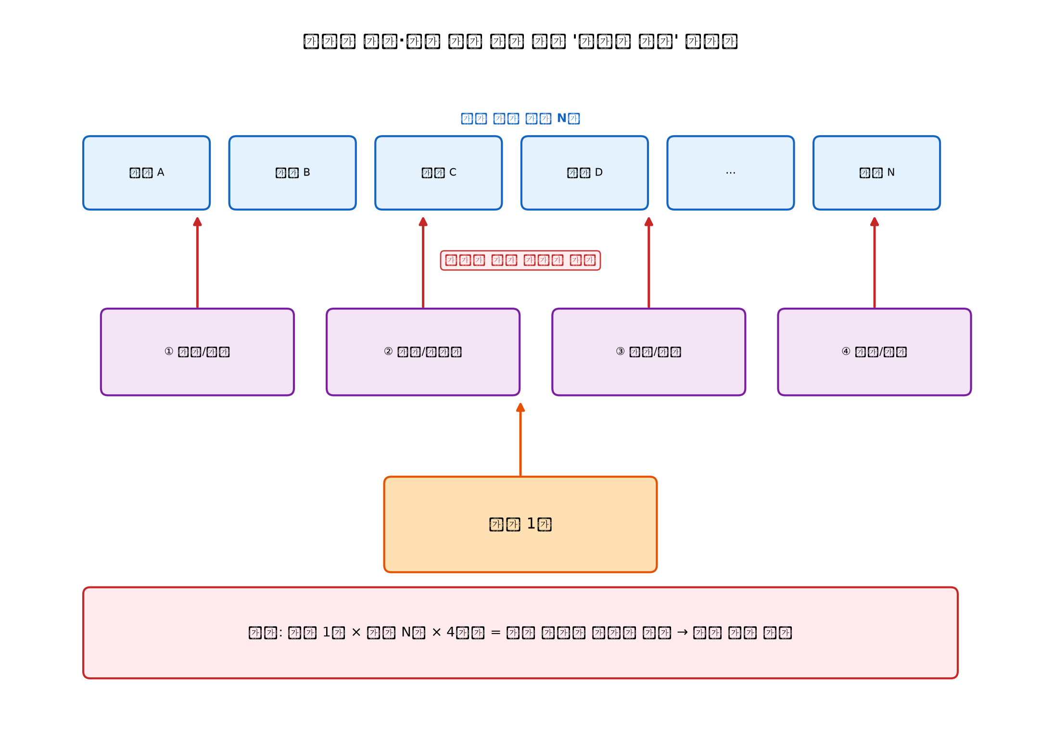
[그림 2] 비고츠키의 근접발달영역(ZPD) 개념도 ········································· 22
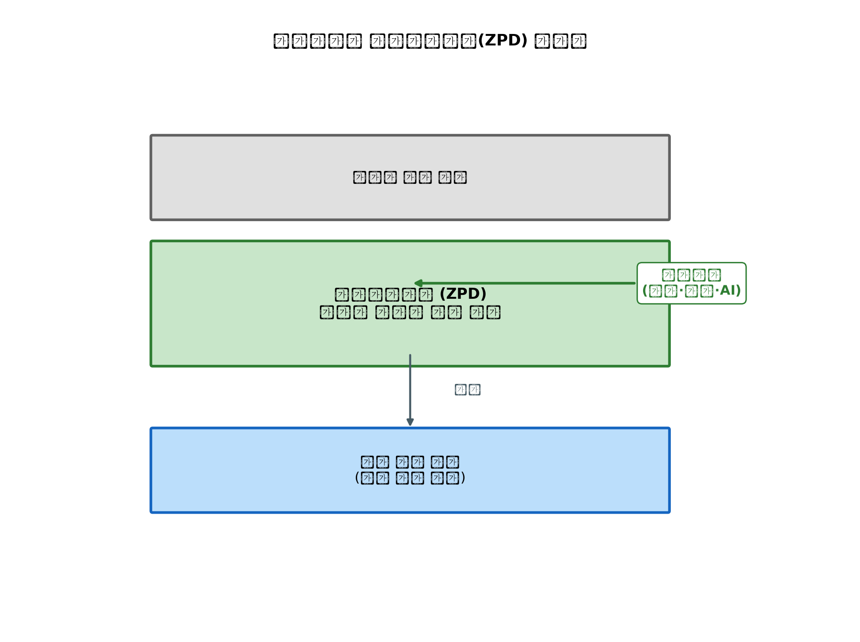
[그림 3] Hattie & Timperley(2007)의 피드백 모형 ······································ 24
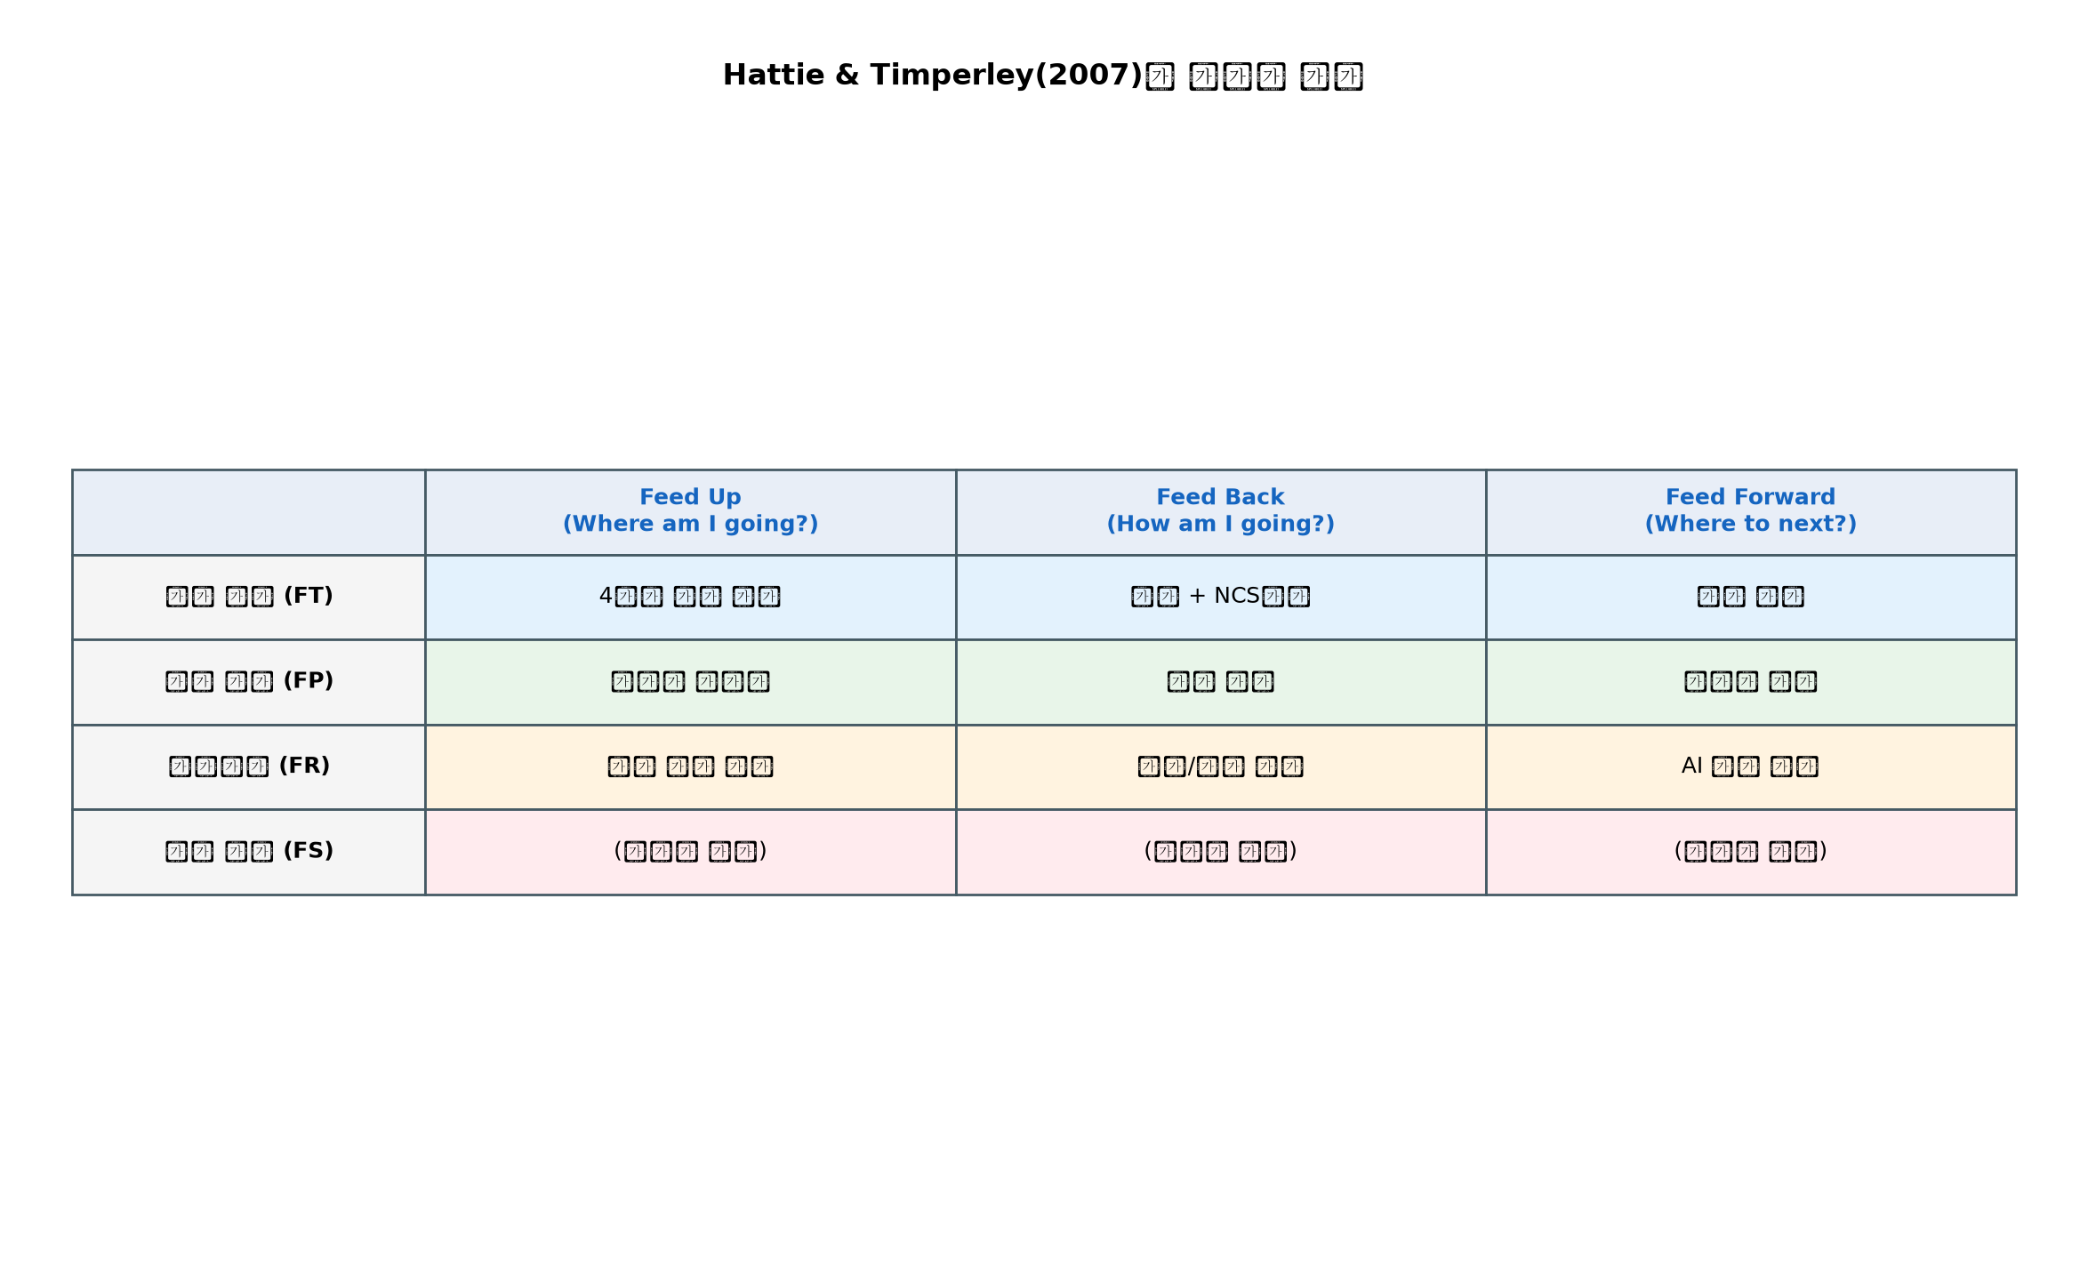
[그림 4] Zimmerman(2002)의 자기조절학습 3단계 순환 모형 ··················· 26
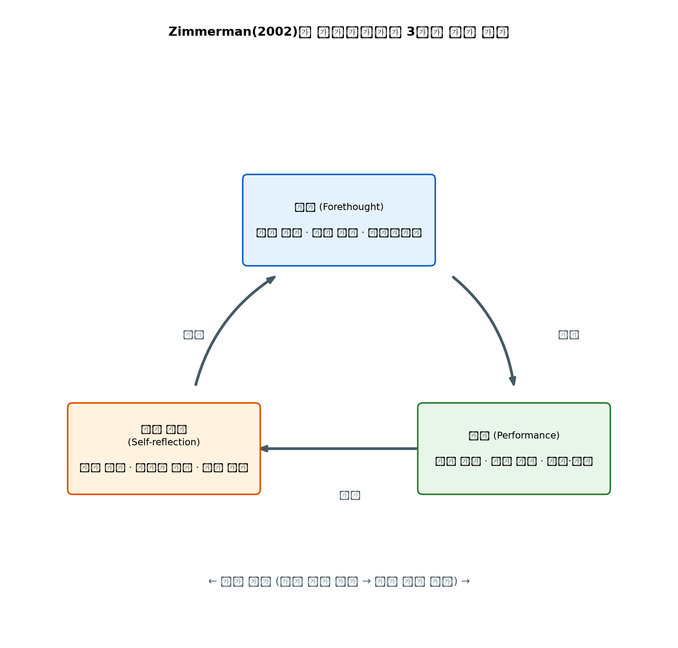
[그림 5] 자동차 고장진단 학습지원 앱 프로젝트 모형 ·································· 42

[그림 6] 학습자 활동 중심 프로젝트 모형 ···················································· 43

[그림 7] 폭포수 모형 ························································································· 48

[그림 8] 프로젝트 개발 도구 모형 매칭 시각화 ············································ 46
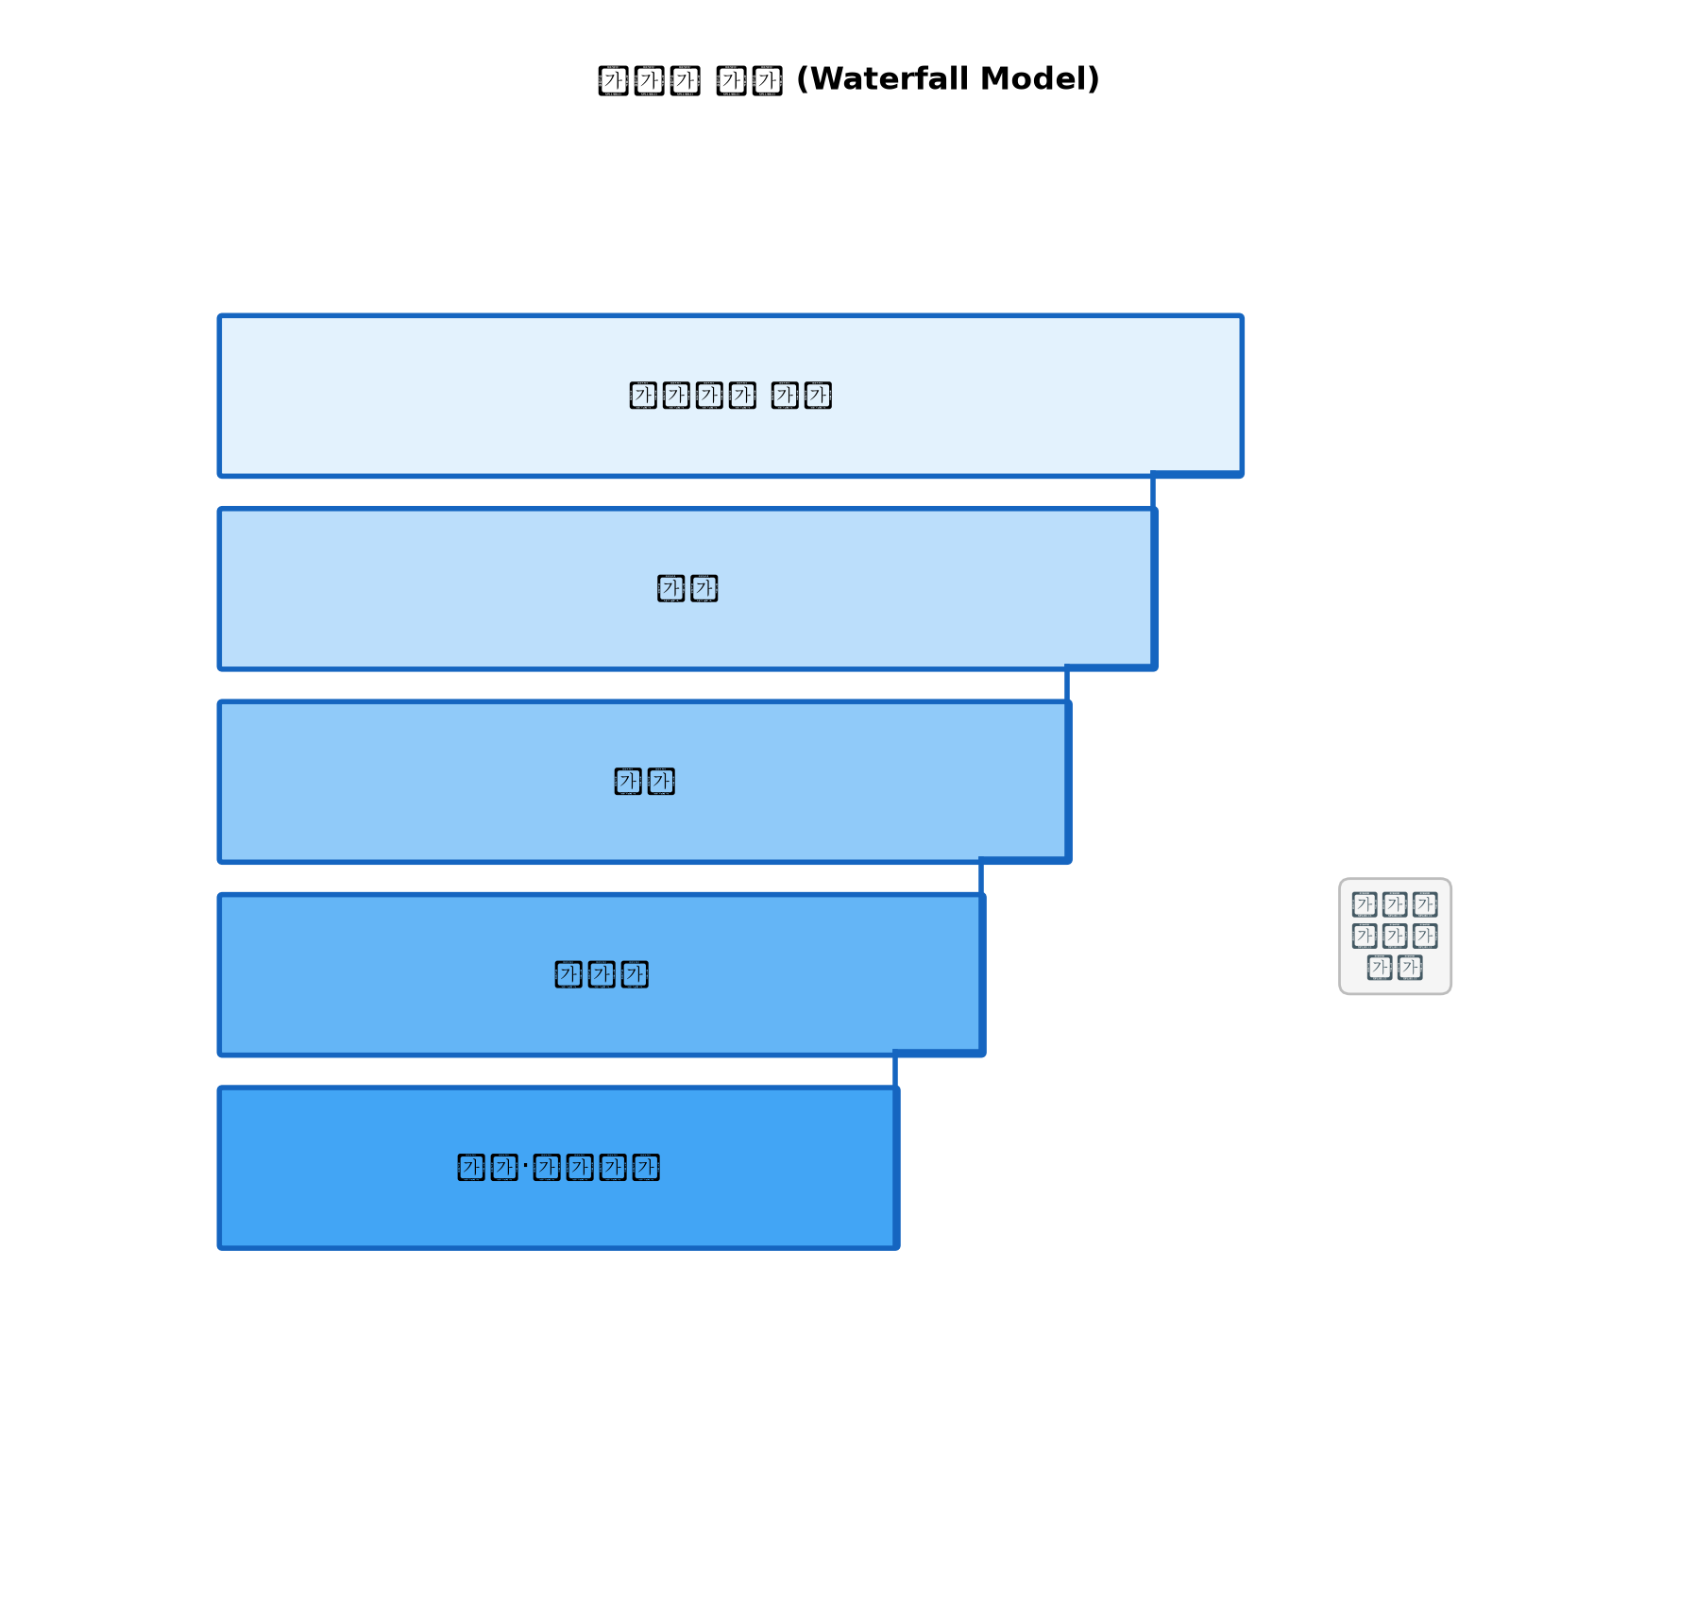
[그림 9] 폭포수 모형을 기반으로 한 프로젝트 개발 절차 ···························· 55
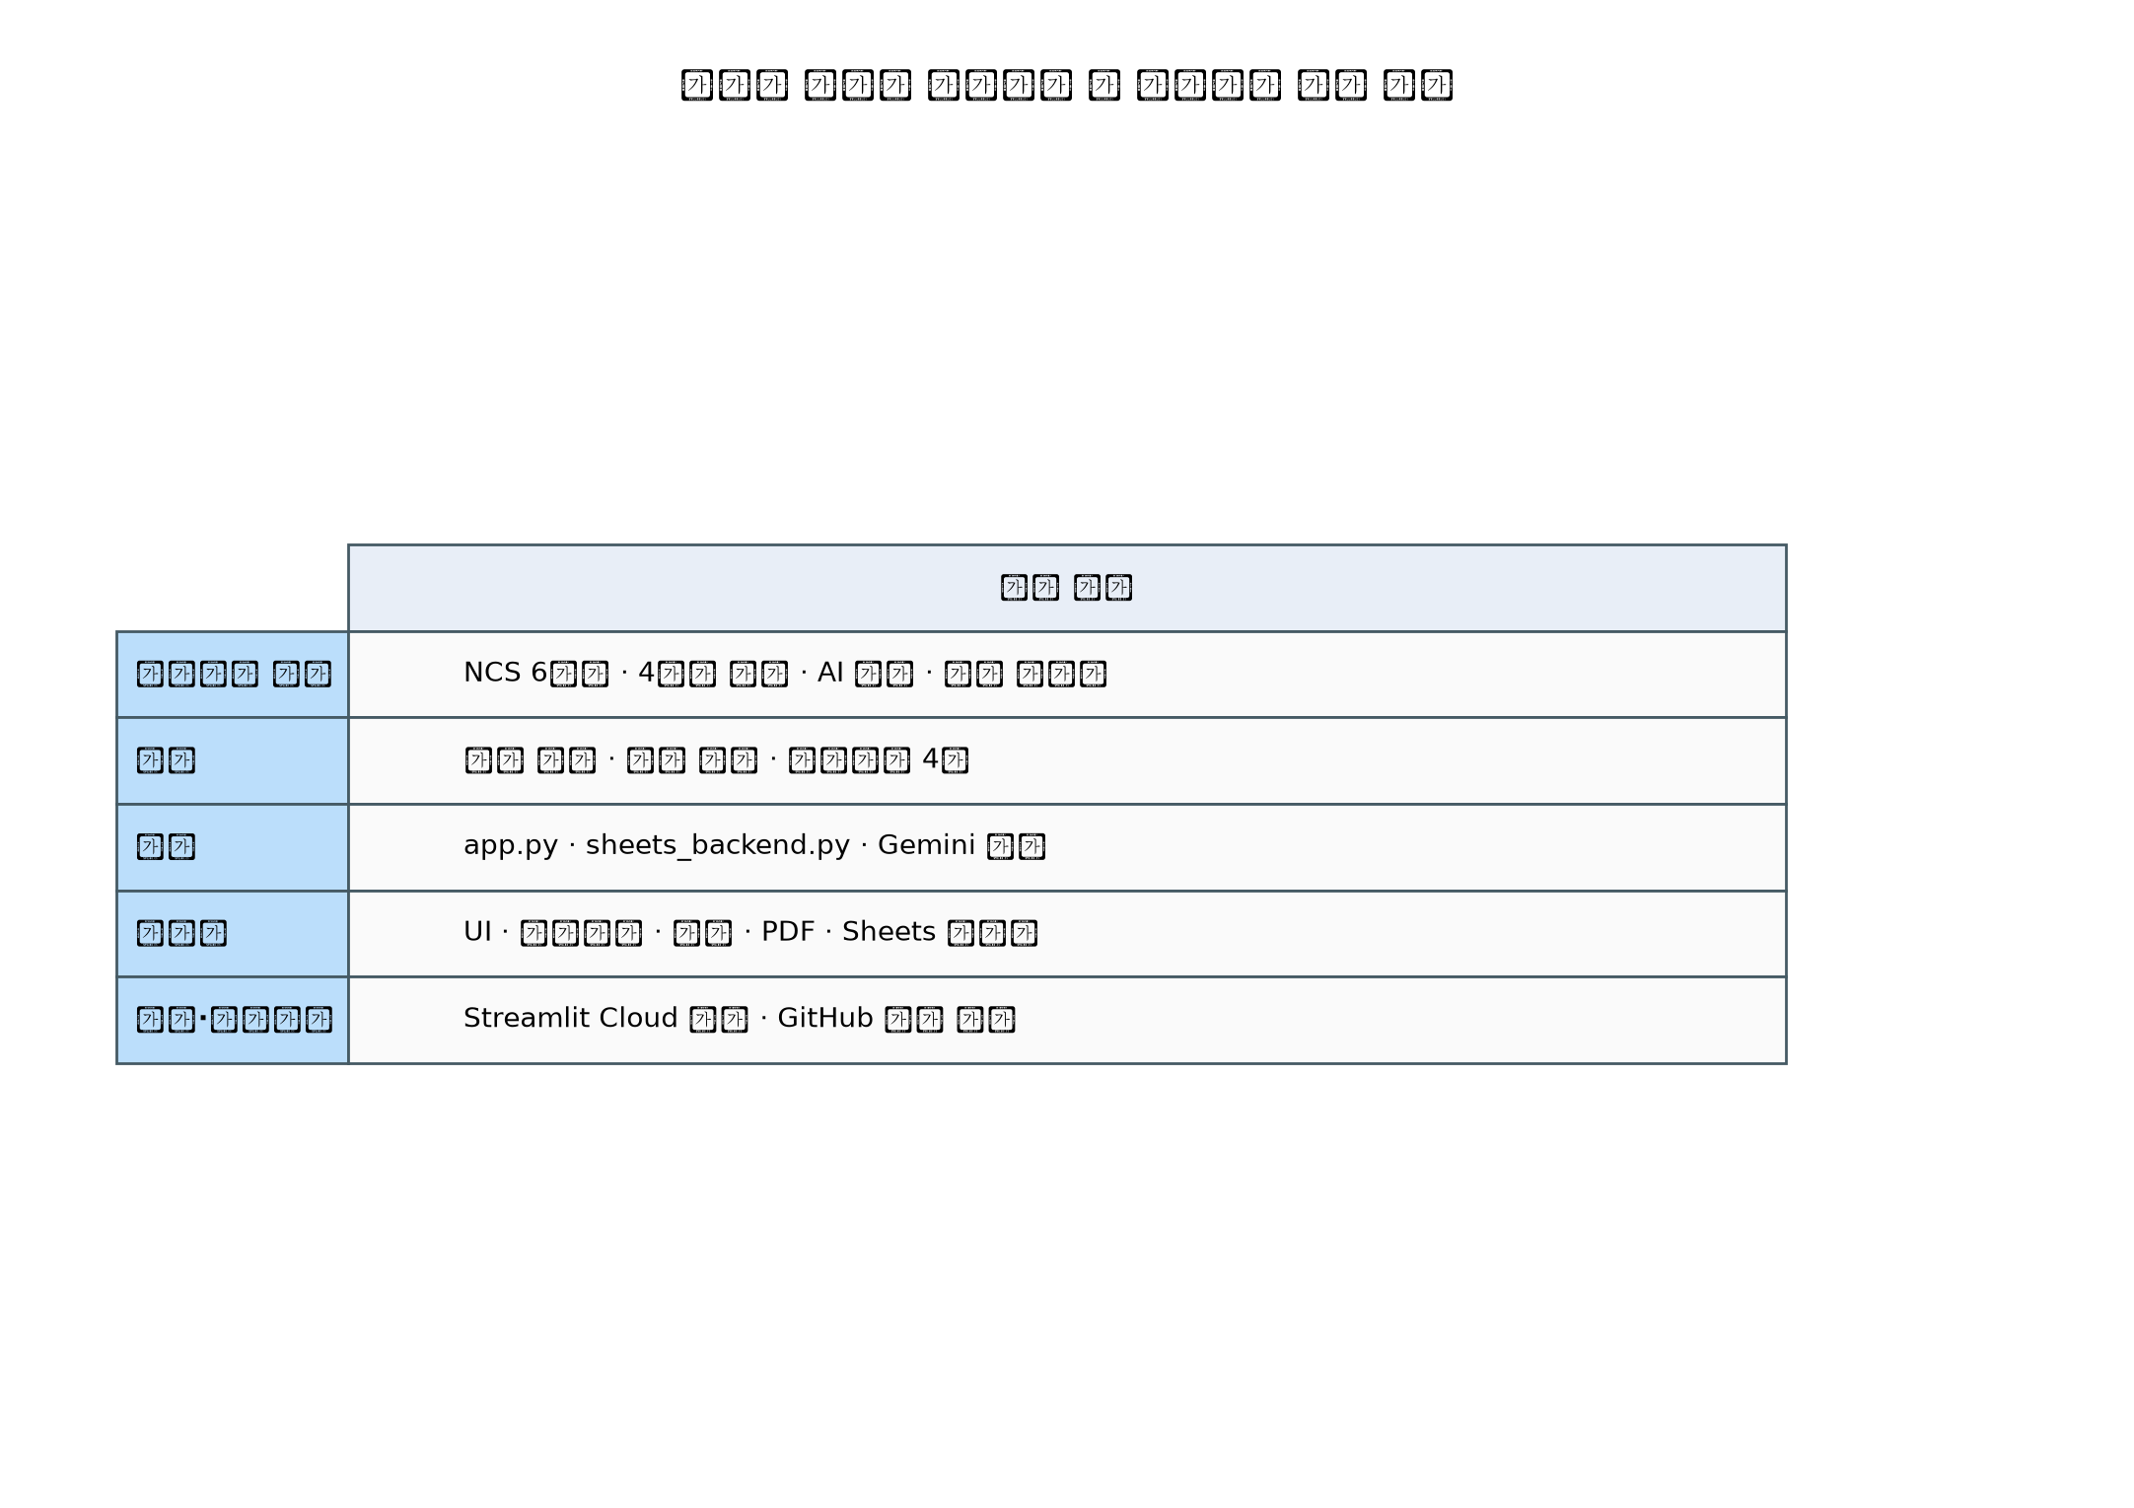
[그림 10] 시작·로그인 화면 ············································································· 65
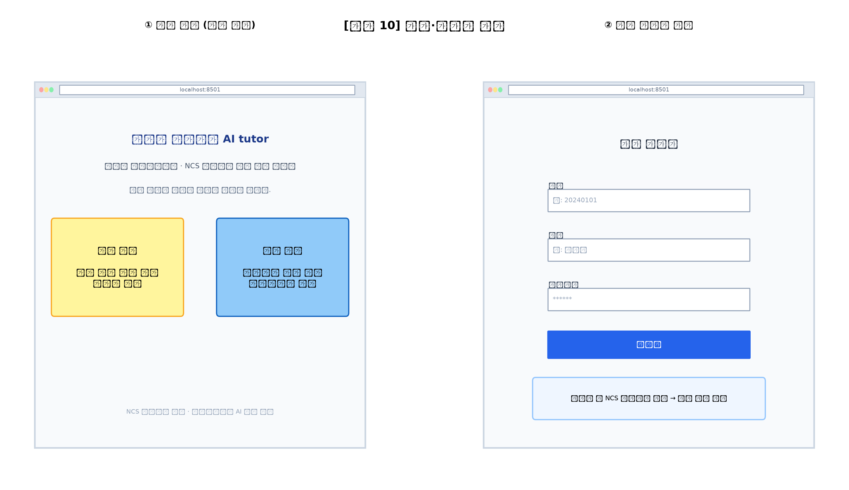
[그림 11] NCS 능력단위 선택 화면 ······························································· 66
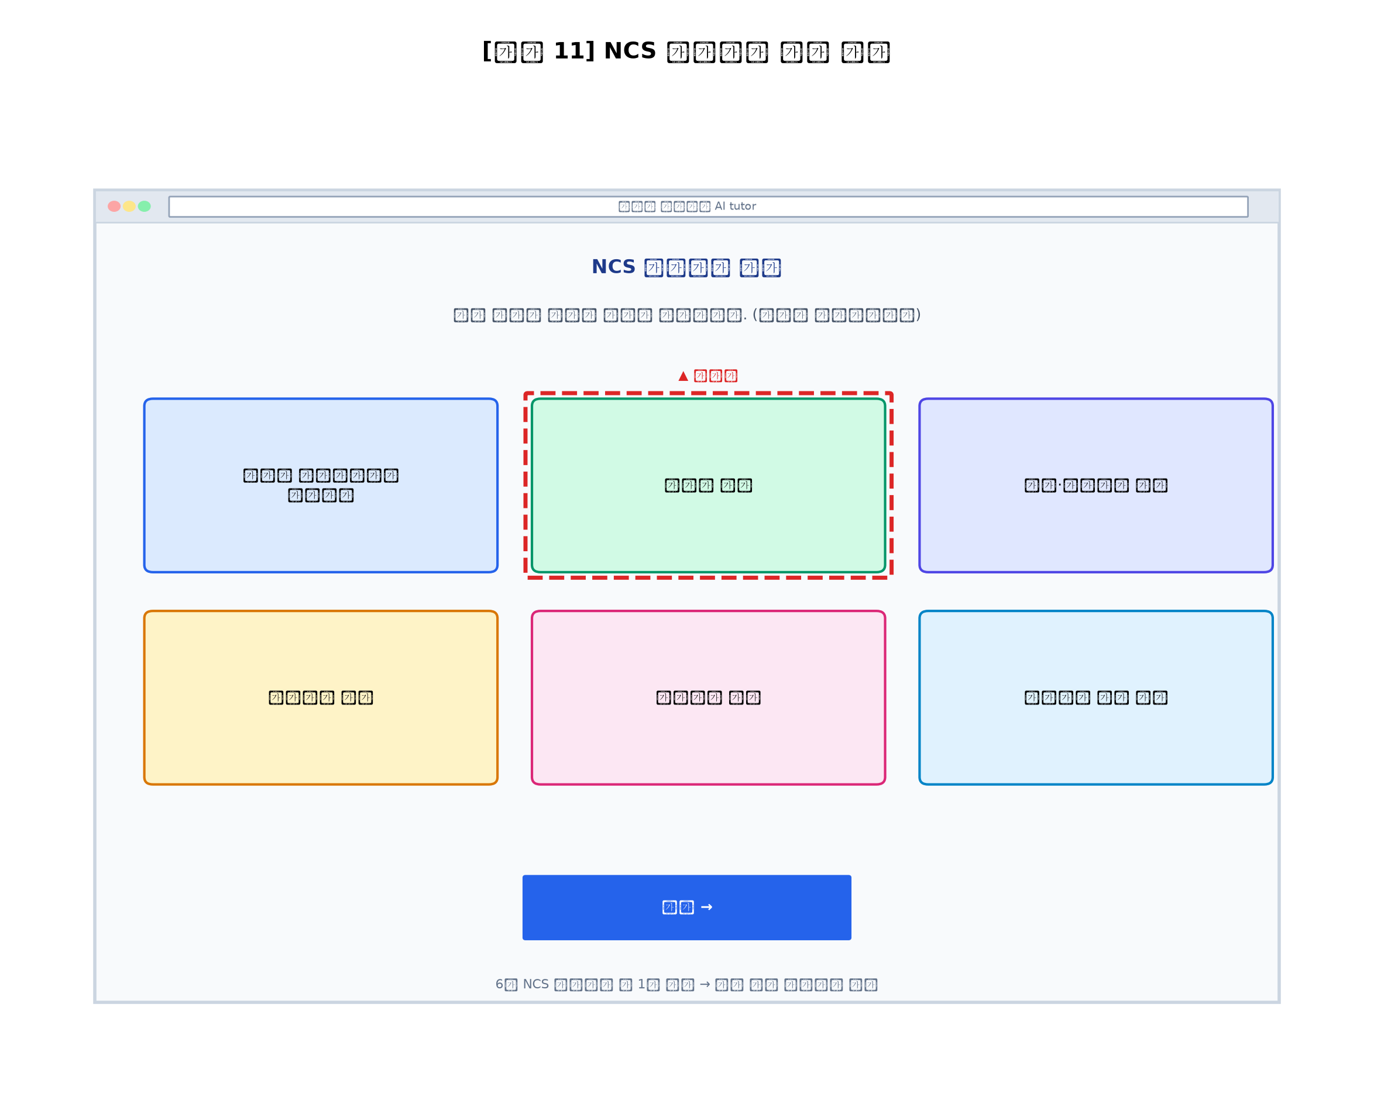
[그림 12] 진단 입력 화면(대상 부품·현재 상태·학습 질문 + 메인 사진) ··· 68
【 앱 스크린샷 삽입 예정 】
[그림 12] 진단 입력 화면(대상 부품·현재 상태·학습 질문 + 메인 사진) ··· 68
(앱 실행 화면을 캡처하여 이 위치에 이미지를 삽입하세요)
[그림 13] 4단계 미션 카드 화면 ······································································ 70
【 앱 스크린샷 삽입 예정 】
[그림 13] 4단계 미션 카드 화면 ······································································ 70
(앱 실행 화면을 캡처하여 이 위치에 이미지를 삽입하세요)
[그림 14] 단계별 진행 메모·사진 입력과 완료 체크 화면 ··························· 71
【 앱 스크린샷 삽입 예정 】
[그림 14] 단계별 진행 메모·사진 입력과 완료 체크 화면 ··························· 71
(앱 실행 화면을 캡처하여 이 위치에 이미지를 삽입하세요)
[그림 15] AI 찬스 사용 경고 다이얼로그 ······················································ 73
【 앱 스크린샷 삽입 예정 】
[그림 15] AI 찬스 사용 경고 다이얼로그 ······················································ 73
(앱 실행 화면을 캡처하여 이 위치에 이미지를 삽입하세요)
[그림 16] AI 찬스 결과 카드와 감점 배지 ···················································· 74
【 앱 스크린샷 삽입 예정 】
[그림 16] AI 찬스 결과 카드와 감점 배지 ···················································· 74
(앱 실행 화면을 캡처하여 이 위치에 이미지를 삽입하세요)
[그림 17] NCS 카테고리별 자동 평가 결과 화면 ········································· 76
【 앱 스크린샷 삽입 예정 】
[그림 17] NCS 카테고리별 자동 평가 결과 화면 ········································· 76
(앱 실행 화면을 캡처하여 이 위치에 이미지를 삽입하세요)
[그림 18] 평가 결과의 한줄 요약·통과/보완 라벨·종합 코멘트 ················· 77
【 앱 스크린샷 삽입 예정 】
[그림 18] 평가 결과의 한줄 요약·통과/보완 라벨·종합 코멘트 ················· 77
(앱 실행 화면을 캡처하여 이 위치에 이미지를 삽입하세요)
[그림 19] 교사 모드 — 학생별 회차 카드 검토 화면 ·································· 79
【 앱 스크린샷 삽입 예정 】
[그림 19] 교사 모드 — 학생별 회차 카드 검토 화면 ·································· 79
(앱 실행 화면을 캡처하여 이 위치에 이미지를 삽입하세요)
[그림 20] 교사 모드 — ‘과목별 세부 능력 및 특기사항’ 자동 생성 화면 ·· 80
【 앱 스크린샷 삽입 예정 】
[그림 20] 교사 모드 — ‘과목별 세부 능력 및 특기사항’ 자동 생성 화면 ·· 80
(앱 실행 화면을 캡처하여 이 위치에 이미지를 삽입하세요)
[그림 21] 학습 활동 분석 대시보드 — NCS 단원별 평균 점수 ·················· 82
【 앱 스크린샷 삽입 예정 】
[그림 21] 학습 활동 분석 대시보드 — NCS 단원별 평균 점수 ·················· 82
(앱 실행 화면을 캡처하여 이 위치에 이미지를 삽입하세요)
[그림 22] 학습 활동 분석 대시보드 — 카테고리별 방사형 차트 ················ 82
【 앱 스크린샷 삽입 예정 】
[그림 22] 학습 활동 분석 대시보드 — 카테고리별 방사형 차트 ················ 82
(앱 실행 화면을 캡처하여 이 위치에 이미지를 삽입하세요)
[그림 23] 사전·사후 형성평가 평균 점수 변화 ············································· 84
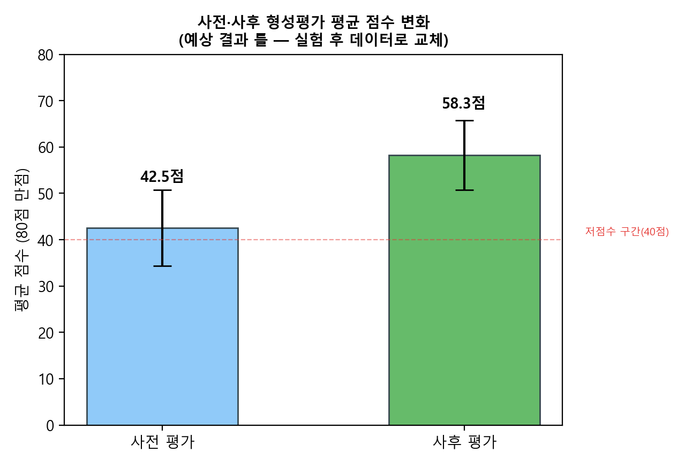
[그림 24] 학생 설문조사 — 진단 능력 향상 영역 응답 결과 ······················ 89
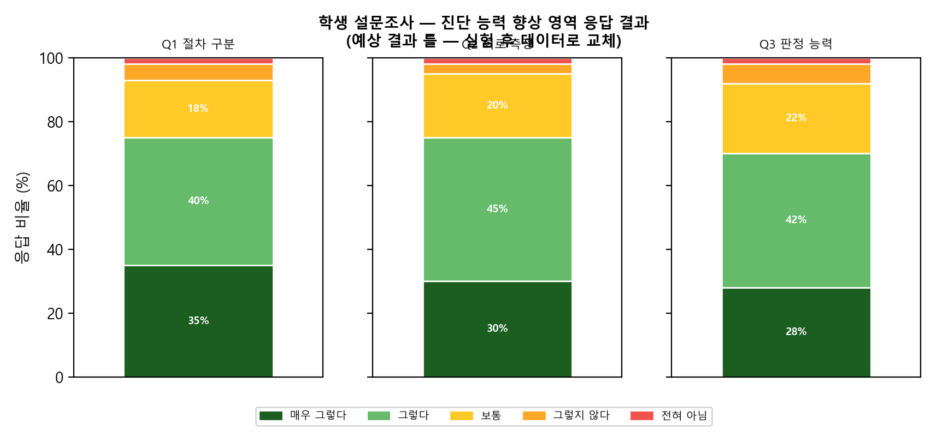
[그림 25] 학생 설문조사 — 피드백 만족도 영역 응답 결과 ······················· 90
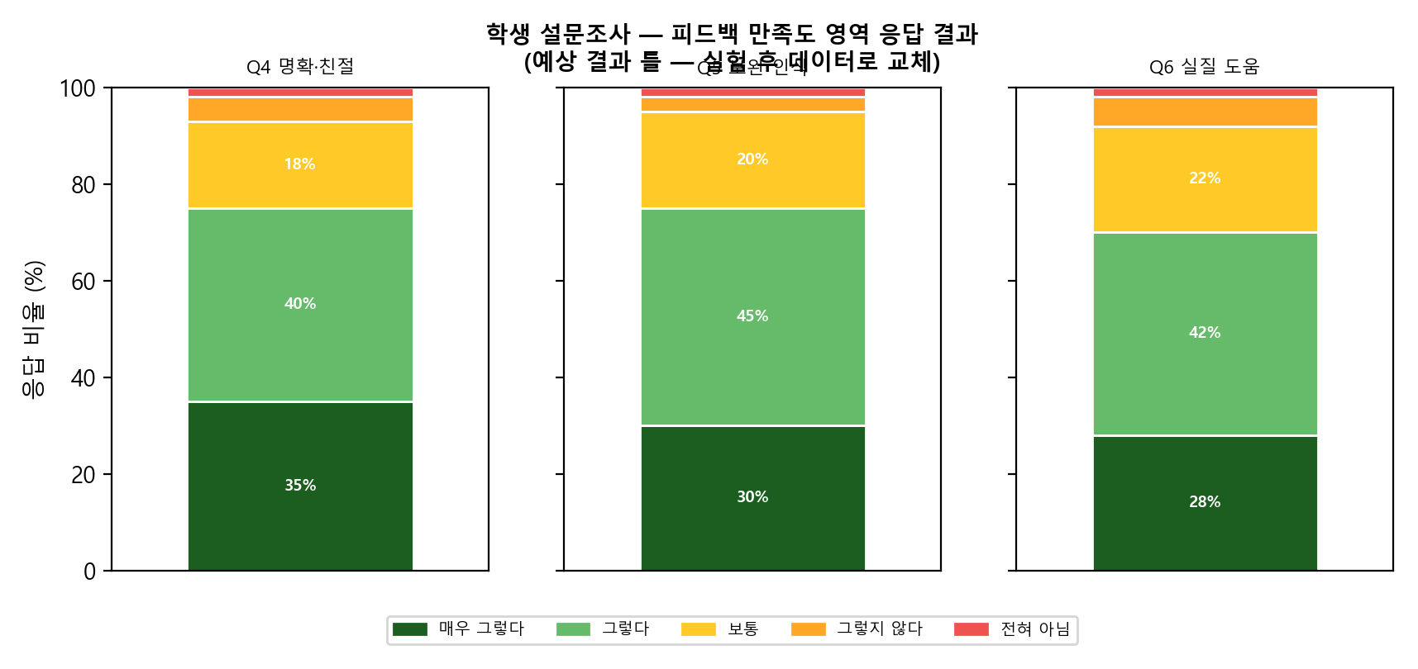
[그림 26] 학생 설문조사 — 자기 주도적 학습 경험 영역 응답 결과 ········· 90
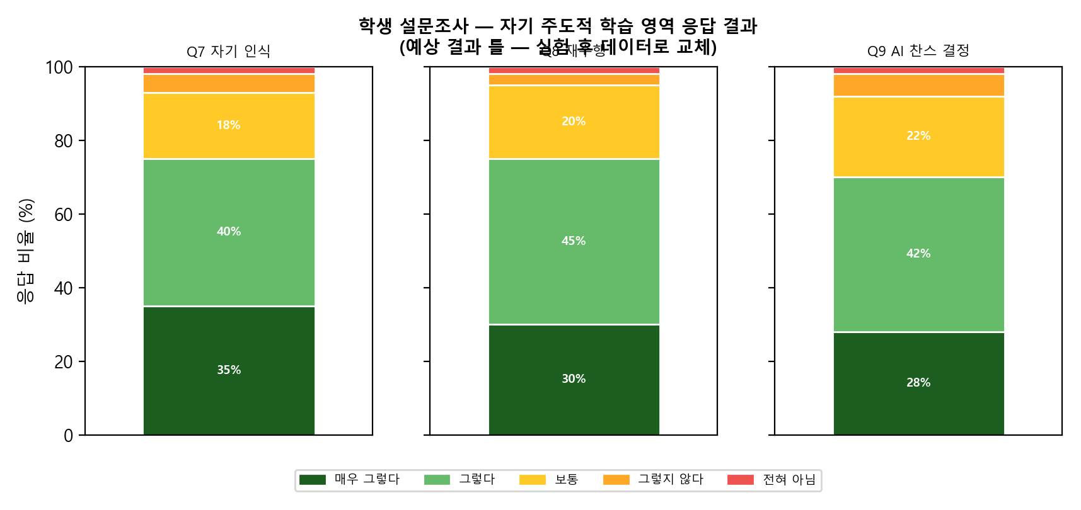
[그림 27] 학생 설문조사 — 사용 편의성 영역 응답 결과 ··························· 91
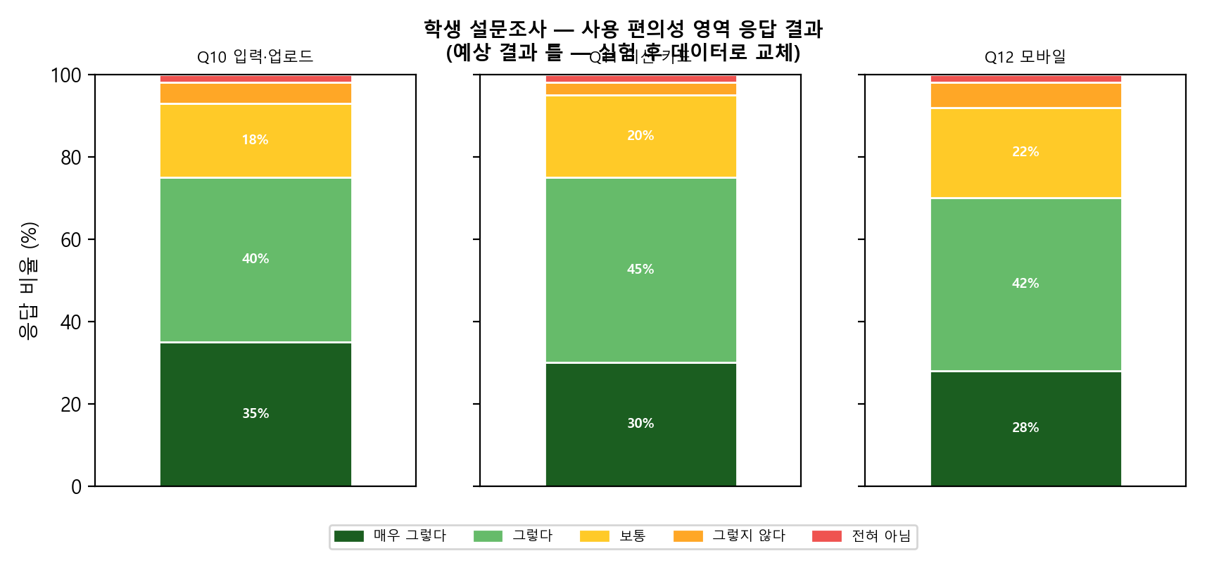
[그림 28] 학생 설문조사 — 전반적 만족도 영역 응답 결과 ······················· 91
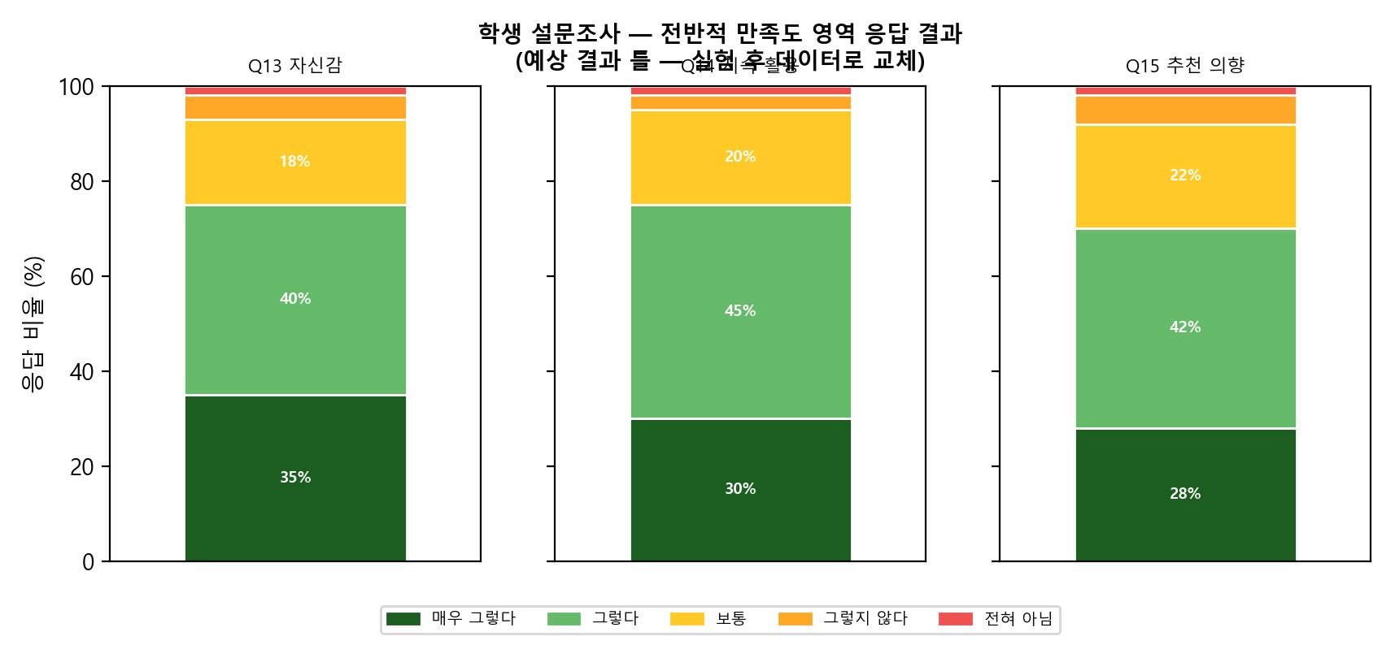
부 록 목 차
부록 1. 프로그램 구현 화면 모음 ··································································· 102
부록 2. 학생 활동지 ························································································· 110
부록 3. 시스템 프롬프트 — 학습 가이드(build_learning_prompt) ··········· 112
부록 4. 시스템 프롬프트 — 평가(build_evaluation_prompt) ···················· 114
부록 5. 시스템 프롬프트 — AI 찬스(build_step_help_prompt) ················ 116
부록 6. 시스템 프롬프트 — 세부특기사항(build_subject_specialty_prompt) ·· 118
부록 7. NCS 능력단위별 하위 수행준거 키워드 일람 ································· 120
부록 8. Google Sheets 데이터 스키마 ··························································· 123
부록 9. 사전·사후 형성평가 문항지 ······························································· 125
부록 10. 사전·사후 형성평가 채점 기준표(루브릭) ······································ 128
부록 11. 교사 인터뷰 질문지 ········································································· 130
부록 12. 학생 설문지 ······················································································ 132
부록 13. 학생·보호자 연구 참여 동의서(IRB 자료) ····································· 134
부록 14. 프로그램 배포 링크 및 저장소 ························································ 136

국 문 초 록
본 프로젝트는 생성형 AI를 활용한 자동차 고장진단 학습지원 앱의 개발 및 효과성을 알아보는 데 목적이 있다. 본 연구에서 말하는 ‘학습지원’은 일반적인 콘텐츠 제공형 앱이 아니라, NCS ‘자동차 전기·전자장치 정비(15060303)’ 수행준거에 맞춘 4단계 미션 카드 기반 진단 실습 → AI 피드백 → 교사 검토 → 수행평가·세특·포트폴리오 환류까지 이어지는 직무 연계형 학습·평가 통합 지원을 의미한다. 디지털 전환 시대에 발맞추어 특성화고등학교 자동차과의 핵심 실습 영역인 ‘자동차 전기·전자 제어’ 단원의 교수·학습 효율성을 높이고자, 생성형 AI를 기반으로 한 학습지원 앱을 설계하고 개발하는 것을 목표로 하였다. 한 명의 교사가 다수의 학생에게 안전 관리와 개별 기술 지도를 동시에 제공하기 어려운 실습 현장의 ‘피드백 병목’ 문제와, 학생이 스스로 측정·관찰·판단의 과정을 거치며 정비 논리를 형성해 나가는 자기 주도적 학습 환경 구축의 필요성에 주안점을 두고 앱을 개발하였다.
본 프로젝트의 개발은 소프트웨어 개발 분야에서 주로 사용되는 폭포수 모형(waterfall model)에 따라 체계적으로 진행하였다. 주요 개발 내용으로는 학습자의 진단 사고를 단계별로 분절하기 위한 ‘준비 / 안전’, ‘점검 / 회로도’, ‘측정 / 전압’, ‘판정 / 조치’ 의 4단계 미션 카드 인터페이스 구현, NCS ‘자동차 전기·전자장치 정비(15060303)’ 능력단위의 하위 수행준거를 시스템 프롬프트와 평가 루브릭에 코드 수준으로 내장한 도메인 지식 통합, Gemini 2.5 Flash 단일 멀티모달 추론을 활용한 텍스트·이미지 통합 분석과 카테고리별 자동 평가, 학습자가 막힌 단계에서 자율적으로 추가 도움을 받을 수 있되 사용 시 점수가 차감되는 ‘AI 찬스(AI Chance)’ 메커니즘 구현, 그리고 교사 모드의 학생별 회차 검토·교사 피드백·과목별 세부 능력 및 특기사항 자동 생성과 학기 누적 포트폴리오 PDF 자동 출력 기능을 포함하였다.
앱 개발 후, 그 효과를 다각도로 확인하기 위해 특성화고 자동차과 2학년 학생 [N]명을 대상으로 사전·사후 형성평가를 실시하고, 자동차과 교사 인터뷰와 학생 설문조사를 진행하여 앱의 교육적 가치와 현장에서의 활용 가능성을 자세히 검증하고자 한다. 본 앱의 핵심 차별점은 정답을 직접 제시하지 않고 측정·관찰·비교 절차만을 발문 형태로 제공하도록 강제한 시스템 프롬프트와, 학습자의 AI 의존을 시스템 수준에서 통제하는 AI 찬스 메커니즘에 있다. 후자는 Bastani 등(2025)이 Proceedings of the National Academy of Sciences에 보고한 ‘가이드레일이 없는 생성형 AI는 학습을 저해할 수 있다’ 는 실증 결과를 사전적으로 통제하기 위한 교수설계 장치이다.
본 프로젝트의 학습지원 앱은 특성화고 자동차 교과에서 디지털 도구를 활용하여 학습자의 진단 논리 형성 능력과 스스로 학습하는 자기 주도적 학습 태도를 함께 키울 수 있는 새로운 학습 방법을 제시한다. 본 앱은 2022 개정 교육과정의 ‘디지털 대전환’ 및 ‘자기주도적 학습자’ 목표와 서울특별시교육청의 ‘AX 중점 특성화고’ 정책에 정합한 사례로서, 교사의 지도 부담을 덜어주고 학생 개개인에게 맞는 맞춤형 학습을 지원하며, 학습 활동 데이터를 NCS 기반 수행평가·학교생활기록부 세부 능력 및 특기사항(세특)의 근거자료로 그대로 환류할 수 있는 데이터 기반 교육 환경의 기초를 마련했다는 점에서 의미가 있다.
이러한 기대에도 불구하고, 본 앱은 단일 학년·단일 학교 학생을 대상으로 적용된다는 점에서 결과 해석의 일반화에 한계가 있다. 또한 학습자가 단계별 메모·사진을 입력해야 하는 입력 부담과, 수업 초기에 교사가 앱 사용법·진단 입력 형식을 안내해야 하는 현장 도입 비용이 존재한다. 앱의 교육적 효과를 더욱 강화하고 활용도를 높이기 위해서는 NCS 학습모듈(LM1506030101–LM1506030118) 전 범위로의 단원 확장, 차종별 정비지침서 데이터의 RAG(Retrieval-Augmented Generation) 기반 도입, AI 찬스 감점 폭의 경험적 최적화 등 기능적인 개선이 필요하다. 이어지는 연구에서는 학습자의 사용 편의성을 높이며 고도화된 개별 맞춤형 피드백을 통한 학습지원 앱으로의 개선이 이루어질 수 있기를 기대한다.
주제어: 생성형 AI, 자동차 고장진단, 특성화고, 자동차 전기·전자 제어, NCS, 학습지원 앱, 소크라테스식 발문, 자기조절학습, 스캐폴딩, 가이드레일

Ⅰ. 서론
1. 프로젝트의 필요성 및 목적
특성화고등학교 자동차과의 수업은 실습 중심의 활동으로 구성되며, 자동차의 기계·전기·전자 영역에 관계없이 학습자가 차량의 고장 증상을 분석하고 그 원인을 추론하여 정비하는 기술적 문제 해결 활동이 핵심이다. 이러한 문제 해결 과정은 일반적으로 증상 확인, 회로도 분석, 측정 및 점검, 원인 도출과 정비 전략 수립의 단계로 구성되며, 각 단계에서 학습자에게는 안전 관리, 정밀 계측, 데이터 해석의 융합적 역량이 요구된다.
자동차 고장진단 활동은 특성화고 자동차 교과의 세부 성취기준에서 직무 수행의 핵심 역량으로 그 중요성이 강조되고 있다. 교육부(2022)가 발표한 2022 개정 교육과정에 따르면 자동차과 전문교과는 학습자의 디지털 소양과 직무 역량 신장에 초점을 두며, 이는 한국산업인력공단(2024)이 정의한 NCS 자동차 정비 분야 세분류 ‘자동차 전기·전자장치 정비(15060303)’ 의 11개 능력단위 — 충전장치 정비, 시동장치 정비, 냉·난방장치 정비, 전기·전자회로 분석, 편의장치 정비, 등화장치 정비, 주행안전장치 정비, 네트워크통신장치 정비, 하이브리드자동차 특화시스템 정비, 전기자동차 특화시스템 정비, 고전압전기장치 정비 — 의 수행준거에 직접 연계된다.
한편, 2022 개정 교육과정 총론에서는 디지털 전환 시대에 대응하여 원격교육 및 에듀테크의 적극적인 활용을 제안하고 있다. 특히, 학습자의 성장을 지원하고 부족한 점을 개선할 수 있는 개별화 맞춤형 평가 및 지도 체제의 필요성을 강조하고 있다(교육부, 2022). 서울특별시교육청(2026)은 이러한 흐름에 따라 ‘서울 학생 직업교육 종합계획(2026~2029)’ 을 발표하고, 2029년까지 AX(AI Transformation) 중점 특성화고를 20개교로 확대 운영하기로 결정하였으며, 전공별 전문가와 AI 활용 교사로 구성된 전담 지원단의 운영도 함께 추진하고 있다. 경기도교육청(2025) 또한 “생성형 AI를 보조 도구로 활용하되 교사가 중심이 되어 관리·통제하고, 학생에게 비판적 사고와 책임 있는 활용 능력을 길러 주는 환경 조성” 을 핵심 가치로 하는 수업 활용 가이드라인을 발표한 바 있다. 이러한 정책적 흐름 속에서 생성형 AI를 활용한 학습지원 도구는 미래형 교수·학습 환경 조성에 기여할 수 있으며, 학습자에게 자기 주도적 학습 경험을 제공하는 데 효과적일 수 있다.
특성화고 자동차 교과에서 ‘자동차 전기·전자 제어’ 단원은 학습자에게 회로 해석, 정밀 계측, 데이터 판정의 단계를 거치며 보이지 않는 신호와 흐름을 논리적으로 추론하는 고차원적 사고를 요구한다. 그러나 이러한 학습은 단기간에 습득되기 어려우며, 반복적인 측정 연습과 단계별 즉각적인 피드백이 필수적이다. 실제 수업 현장에서는 교수자 1인이 다수의 학습자를 동시에 지도해야 하므로, 학습자가 회로 해석·계측·판정 단계마다 겪는 인지적 난관에 개별 맞춤형 피드백을 제공하는 과정에 시간적·공간적 제약이 존재한다. 특히 고전압과 정밀 계측기를 다루는 본 단원은 안전 관리와 개별 기술 지도가 동시에 이루어져야 하므로 이러한 ‘피드백의 병목 현상’ 은 학습 동기 저하와 오류 누적의 직접적 원인이 되며, 학습자의 자기 주도적 정비 논리 형성을 가로막는다.
학습자 관점에서 자동차 고장진단 능력은 반복적 측정 연습과 그에 대한 즉각적 피드백을 통해 점진적으로 향상되며, 그 과정에서 적절한 피드백과 자기 주도적 학습 환경이 중요하다. 학습자는 자신의 이해도와 수행 수준에 따라 차별화된 피드백을 즉각적으로 제공받고, 스스로 자신의 오류를 점검하고 수정할 수 있는 기회를 통해 학습 효과를 높일 수 있다. 언제든지 반복 측정과 재평가가 가능하다는 점은 학습자의 실수에 대한 부담을 해소하는 긍정적인 효과도 불러온다.
한편, 교수자 입장에서는 자동차 전기·전자 제어 수업에서 모든 학습자에게 개별적인 피드백을 제공하기 어렵고, 반복적인 채점 업무와 안전 관리로 인해 수업 운영에 부담이 크다. 자동화된 평가 시스템과 즉각적 피드백 기능은 이러한 부담을 줄이고, 학생 스스로 학습을 조정할 수 있도록 도와 수업의 효율성을 높인다. 또한 기본적인 피드백이 자동으로 제공됨으로써, 교수자는 안전 관리와 개별 학생에 대한 심화 지도에 더 많은 시간을 할애할 수 있다.
다만 최근의 실증 연구는 생성형 AI 도구의 무비판적 도입이 학습을 저해할 수 있음을 일관되게 경고한다. Bastani 등(2025)은 Proceedings of the National Academy of Sciences 에 보고한 약 1,000명 규모의 고등학생 대상 현장실험에서, 정답을 직접 제공하는 일반 GPT 인터페이스(GPT Base)를 활용한 집단이 연습 단계에서는 성적이 48% 향상되었으나 AI 접근이 차단된 시험 단계에서는 통제집단보다 17% 더 낮은 성적을 기록한 반면, 시스템 프롬프트에 가이드레일(guardrails)을 내장하여 정답을 직접 제공하지 않도록 설계한 ‘GPT Tutor’ 집단에서는 이러한 부정적 효과가 거의 사라졌다고 보고하였다. Gerlich(2025) 또한 666명을 대상으로 한 혼합방법 연구에서 AI 도구 사용 빈도와 비판적 사고력이 인지적 오프로딩(cognitive offloading)을 매개로 유의한 부적 상관을 보이며, 이러한 효과가 연령이 어릴수록 강하게 나타난다고 보고하였다. 신명은(2025) 역시 도면 작성법 학습지원 프로그램 연구에서, AI 피드백이 정답을 알려주는 방식이 아니라 학생이 스스로 오류를 발견하고 수정하도록 안내하는 방식으로 설계될 때 학습자의 자기 주도적 학습 경험을 효과적으로 지원했다는 점을 강조하였다.
이러한 흐름은 본 프로젝트에 다음과 같은 명확한 설계 요구를 부과한다. 첫째, AI는 정답을 직접 제시하는 대행자가 아니라 사고를 자극하는 발문을 제공하는 ‘소크라테스식 튜터’ 로 기능해야 한다. 둘째, 학습자가 AI를 ‘목발(crutch)’ 로 사용하지 못하도록 시스템 수준의 ‘유용한 마찰(useful friction)’ 이 설계되어야 한다. 셋째, 이러한 마찰은 단순히 사용을 금지하는 방식이 아니라, 학습자 스스로의 선택과 책임 아래 작동해야 한다.
본 프로젝트는 디지털 전환 시대에 자동차 전기·전자 제어 실습 수업의 교수·학습 한계를 보완하고, 학습자의 자동차 고장진단 능력과 자기 주도적 학습 태도를 효과적으로 지원하기 위해 생성형 인공지능(AI)을 기반으로 한 NCS 연계형 자동차 고장진단 학습지원 앱의 설계 및 개발을 목적으로 한다. 여기서 ‘학습지원’은 AI가 정답을 대신 제시하는 것이 아니라, NCS 수행준거에 맞춘 4단계 진단 절차 안내, 즉각적 피드백, 학습 기록 축적, 교사 검토 및 수행평가·세특 환류까지 이어지는 교수·학습·평가 통합 지원을 의미한다. 본 앱은 비고츠키(Vygotsky, 1978)의 근접발달영역과 Wood, Bruner & Ross(1976)의 스캐폴딩 이론, Hattie와 Timperley(2007)의 피드백 모형, Zimmerman(2002)의 자기조절학습 순환 모형을 통합적 이론 틀로 삼는다. 동시에 본 앱은 진단 절차의 강제 분절화(4단계 미션 카드), 정답 단정 금지 규칙이 내장된 소크라테스식 시스템 프롬프트, 학습자의 자율적 선택이 가능하되 사용이 평가에 반영되는 ‘AI 찬스’ 메커니즘을 핵심 설계 원리로 한다.
2. 학습지원의 정의와 전체 흐름
본 프로젝트에서 ‘학습지원’은 기능 목록이 아니라, 실습 현장에서 누가·무엇을·어떻게 지원받는지를 한눈에 볼 수 있는 흐름으로 정의한다. 핵심은 (1) NCS 직무 수행준거, (2) 앱 내 4단계 진단 실습, (3) AI·교사 피드백, (4) 수행평가·세특·포트폴리오 환류가 끊기지 않고 연결되는 것이다.
[그림 0] NCS–앱–수행평가·세특 환류 전체 흐름도
<표 12> NCS–앱–수행평가·세특 환류 전체 흐름
단계 | 주체 | 핵심 활동 | 산출물·환류
① NCS 정렬 | 교수자·학습자 | 6개 능력단위·4개 하위 수행준거 선택 | 수업·평가 기준과 동일한 루브릭(`NCS_RUBRIC`)
② 진단 실습 | 학습자 | [대상 부품/현재 상태/학습 질문] 입력, 메인·단계별 사진, 4단계 완료 체크 | 회차별 활동 로그(Google Sheets `history`)
③ AI 지원 | 학습자(주)·시스템 | 소크라테스식 4단계 미션, AI 찬스, NCS 루브릭 자동 평가 | 가이드·평가·감점·재수행 기록
④ 교사 검토 | 교수자 | 회차 카드 검토, 서술형 피드백, 학기 종합 평가, 세특 초안 검토 | 교사 피드백·`final_assessments`
⑤ 기록 환류 | 교수자·학습자 | 수행평가 근거자료, 세특 기재, 학기 PDF 포트폴리오 | 학교생활기록부·진로·회고 자료
교수자와 학습자에게 제공되는 지원을 기능·이론으로 대응하면 <표 13>과 같다.
<표 13> 교수자·학습자 지원 기능 및 근거 이론
지원 대상 | 지원 기능(무엇을) | 지원 방식(어떻게) | 근거 이론
학습자 | 진단 절차 안내 | 4단계 미션 카드, 단계별 ‘생각해볼 점’, AI 찬스(1회·감점) | Wood 등(1976) 스캐폴딩 6 기능; Vygotsky(1978) ZPD
학습자 | 즉각적 피드백 | 카테고리별 ‘사실→NCS 기준→보완 제안’, 통과/보완, 재평가 | Hattie & Timperley(2007) Feed Up·Back·Forward
학습자 | 자기 주도 재수행 | ‘다시 평가 받기’, 직전 평가 참고, 실습 소감 입력 | Zimmerman(2002) SRL 3단계 순환
교수자 | 개별 지도 부담 경감 | AI 1차 피드백·자동 채점, 회차별 카드 일괄 검토 | 실습 현장 ‘피드백 병목’ 해소(Ⅱ장)
교수자 | 데이터 기반 기록 | 대시보드, 세특 초안 생성, PDF 포트폴리오 | NCS–수행평가·세특 일체화
교수자·학습자 | AI 의존 통제 | 정답 단정 금지 프롬프트, AI 찬스 감점·로그 가시화 | Bastani 등(2025) 가이드레일
이 흐름을 통해 본 프로젝트는 ‘일반 AI 학습 앱’이 아니라, 특성화고 자동차 고장진단 실습을 NCS 수행평가·세특과 연결하는 학습지원 체계로 포지셔닝한다.
3. 프로젝트 목표 및 내용
본 프로젝트의 목표는 특성화고 자동차과의 ‘자동차 전기·전자 제어’ 실습 수업에서 학습자의 자동차 고장진단 능력 향상을 위한 생성형 인공지능 기반 학습지원 앱을 설계하고 개발하는 것이다. 프로젝트 목표를 위한 세부 내용은 다음과 같다.
첫째, NCS 수행준거 내장형 4단계 미션 카드 시스템의 구현이다. 학습자에게 자동차 고장진단의 절차를 ‘준비 / 안전’, ‘점검 / 회로도’, ‘측정 / 전압’, ‘판정 / 조치’ 의 4단계로 분절하여 제시한다. 각 단계는 NCS ‘자동차 전기·전자장치 정비(15060303)’ 능력단위의 하위 수행준거 4개에 코드 수준으로 매핑되며, 한 단계에 한 번에 다루어야 할 인지적 요소를 제한함으로써 학습자의 인지 부하를 낮추고 절차적 사고의 내재화를 유도한다. 각 단계에서 학습자는 진행 메모와 진행 사진을 입력하고 ‘완료’ 체크를 통해 단계를 진행한다.
둘째, 멀티모달 입력 기반의 학습자 진단 환경 구축이다. 학습자가 자동차 고장 증상을 [대상 부품 / 현재 상태 / 학습 질문] 의 3요소로 구조화하여 입력하고, 멀티미터·스캐너·차량 부품 등의 메인 사진을 함께 업로드할 수 있도록 한다. 각 단계에서도 진행 사진을 추가로 업로드할 수 있도록 하여, 학습자가 수행한 측정·관찰의 결과가 단순한 텍스트 보고가 아니라 시각적 증거와 함께 평가되도록 한다.
셋째, 소크라테스식 발문 기반 AI 가이드 시스템의 구현이다. 학습자의 입력 데이터를 Google Gemini 2.5 Flash 단일 멀티모달 모델로 분석하여, 정답을 직접 제시하지 않고 측정·관찰·비교 절차만을 4단계 미션 카드 형태로 출력한다. 각 단계의 마지막에는 학습자가 스스로 답해야 할 ‘생각해볼 점’ 1문항을 강제로 포함시켜 자기 성찰을 유도한다.
넷째, AI 찬스(AI Chance) 메커니즘의 구현이다. 학습자가 특정 단계에서 막혔을 때 더 자세한 도움을 받을 수 있도록 단계별로 1회씩 ‘AI 찬스’ 사용을 허용하되, 사용 시 “수행평가에서 감점요소로 작용합니다” 라는 명시적 경고와 함께 자동으로 7점이 차감(기본 80점, 최저 45점)되도록 한다. 사용 단계는 시스템 로그·교사 대시보드·평가 결과·세부특기사항 생성 프롬프트에 모두 가시화되어, 학습자가 ‘AI 활용과 자기 주도성’ 사이의 균형을 스스로 결정하도록 한다.
다섯째, NCS 루브릭 기반 자동 평가 및 교사 환류 시스템의 구현이다. 학습자가 4단계를 모두 완료하고 평가를 요청하면, 시스템은 메인 사진과 단계별 사진 4매, 단계별 메모, 그리고 NCS 하위 수행준거를 단일 호출에 통합하여 ‘사실 → NCS 기준 → 보완 제안’ 의 3행 구조와 ‘통과/보완’ 의 라벨로 카테고리별 평가를 출력한다. 모든 학습 활동은 Google Sheets 기반 클라우드 데이터베이스에 누적 저장되며, 교사는 학생별 회차 카드를 검토하고 교사 피드백을 작성하며, 학교생활기록부의 ‘과목별 세부 능력 및 특기사항’ 초안을 AI로 자동 생성할 수 있다. 학기 누적 기록은 한글 폰트가 임베딩된 단일 PDF 포트폴리오로 출력되어 학습자의 회고 자료이자 교사의 수행평가 근거자료로 환류된다.
4. 용어의 정의
가. 생성형 AI
생성형 AI(Generative AI)는 인공지능의 한 하위 분야로, 텍스트 프롬프트와 같은 사용자의 입력이나 데이터를 기반으로 텍스트, 이미지, 음성 등의 새로운 데이터를 생성하는 데 특화된 기술을 의미한다(양지훈·윤상혁, 2023; 신명은, 2025). 본 프로젝트에서는 생성형 AI를 Google의 Gemini API(google-genai SDK)를 활용하여, 학습자의 텍스트 입력과 사진 입력을 단일 멀티모달 추론으로 통합 분석하고 그에 대한 새로운 텍스트(가이드, 평가, 피드백)를 생성하는 인공지능 기술로 정의한다. 본 앱은 모델 후보로 Gemini 2.5 Flash를 우선 사용하며, Gemini 2.5 Flash-Lite, 2.5 Pro, 2.0 Flash 등의 후속 모델을 자동 폴백 순서로 운영한다.
나. 자동차 고장진단
자동차 고장진단은 차량의 이상 증상을 확인한 후, 자기진단기(스캐너)와 멀티미터·오실로스코프 등의 계측 장비를 활용하여 고장 부위를 특정하고 그 근본 원인을 분석하여 정비하는 일련의 논리적 사고 과정을 의미한다(한국산업인력공단, 2024). 본 프로젝트에서는 NCS ‘자동차 전기·전자장치 정비(15060303)’ 능력단위의 수행준거를 토대로 자동차 고장진단 프로세스를 다음의 4단계 핵심 프로세스로 정의한다.
첫째, ‘준비 / 안전’ 단계는 점검 대상 부품의 확인, 전원 차단과 보호구 착용, 정비지침서와 계측기의 사전 준비를 포함한다.
둘째, ‘점검 / 회로도’ 단계는 회로도 위에서 전원 → 퓨즈 → 스위치 → 부하 → 접지의 흐름을 추적하고 커넥터·하네스·접지 지점의 점검 계획을 수립하는 단계이다.
셋째, ‘측정 / 전압’ 단계는 멀티미터·오실로스코프·스캐너를 활용하여 정해진 측정 위치에서 전압·저항·도통·파형을 측정하고 그 값을 정비지침서의 정상 기준값과 비교하는 단계이다.
넷째, ‘판정 / 조치’ 단계는 측정값의 해석을 통해 정상/이상을 판정하고, 다음 점검 방향이나 정비 조치를 결정하는 단계이다.
다. 학습지원 앱
학습지원 앱은 학습자의 개별적인 특성과 필요에 맞춰 최적화된 학습 경험을 제공하는 시스템을 의미한다. 인공지능 기술의 등장으로, 이를 기반으로 하여 학습자의 학습 데이터를 수집·분석·진단하여 개인별 맞춤형 학습 콘텐츠를 추천 및 제공하며, 실시간 피드백을 통해 학습 과정을 지원한다(조문영, 2023; 최주희, 2024; 한아람, 2024; 신명은, 2025). 본 프로젝트에서는 학습지원 앱을 ‘NCS 수행준거에 정렬된 4단계 고장진단 실습을 안내하고, AI·교사 피드백과 학습 기록을 수행평가·세특·포트폴리오로 환류하는 생성형 AI 기반 Streamlit 웹 애플리케이션’ 으로 정의한다. 즉, 콘텐츠 전달형 앱이 아니라 직무 연계형 학습·평가 통합 지원 도구이다.
라. 가이드레일과 AI 찬스
‘가이드레일(guardrails)’ 은 생성형 AI 도구가 학습자에게 ‘목발(crutch)’ 이 되지 않도록 시스템 수준에서 부과하는 제약을 의미한다(Bastani 등, 2025). 본 프로젝트에서는 ‘AI 찬스(AI Chance)’ 를 학습자가 4단계 미션 카드의 각 단계에서 1회씩 추가적인 심화 도움을 받을 수 있되, 사용 시 자동으로 –7점 감점이 적용되고 사용 단계가 모든 로그와 평가에 가시화되는 제약 메커니즘으로 정의한다. AI 찬스는 (1) 정답을 단정하지 않는 시스템 프롬프트, (2) 단계별 1회로 제한되는 사용 횟수, (3) 사용 시 자동 감점, (4) 사용 로그의 가시화의 네 요소로 구성되며, 학습자가 ‘AI 활용과 자기 주도성’ 사이의 균형을 스스로 결정하도록 설계된 ‘유용한 마찰(useful friction)’ 장치이다.

Ⅱ. 프로젝트의 배경
1. 프로젝트 관련 이론
가. 특성화고 자동차 교과 교육
1) 특성화고 자동차 교과 교육의 현황과 이슈
특성화고등학교 자동차과의 경우 실생활과 산업체 현장에 연계된 실습 및 직무 수행 활동 중심의 교육이 이루어지고 있으며, 전기차(EV), 자율주행차, 고전압 전기장치 등 미래 모빌리티 기술을 반영한 수업으로 확대되고 있다. 한국직업능력연구원(2024)에 따르면 자동차 산업은 내연기관 중심에서 전기·전자 중심의 융합 산업으로 빠르게 전환되고 있으며, 이에 따라 자동차과 교육과정 또한 단순 기계 정비 기능 숙련에서 회로 해석·계측 데이터 판정·전자 제어 모듈 진단 등의 통합적 직무 역량 함양으로 그 무게 중심이 이동하고 있다.
2022 개정 교육과정에서는 직업계열 전문교과에서 ‘디지털 대전환’ 과 ‘자기주도적 학습자’ 를 핵심 가치로 표방하며, 학습자가 디지털 도구를 활용해 데이터를 분석하고 문제를 해결하는 과정 자체를 성취기준의 핵심 요소로 포함하고 있다(교육부, 2022). 서울특별시교육청(2026)은 이러한 흐름을 정책적으로 구체화하여 ‘서울 학생 직업교육 종합계획(2026~2029)’ 을 통해 2029년까지 AX 중점 특성화고 20개교를 육성하고, 전공별 전문가와 AI 활용 교사로 구성된 전담 지원단을 운영하기로 결정하였다. 경기도교육청(2025) 또한 정규 교과의 수업 준비·진행·평가 과정에서 교사가 중심이 되어 생성형 AI를 보조 도구로 활용할 것을 권고하는 가이드라인을 발표하였다.
그러나 이러한 정책적 흐름과는 별개로, 특성화고 자동차과 실습 현장은 다음과 같은 구조적 한계를 안고 있다. 첫째, 산업 현장의 기술 변화 속도와 학교 실습 기자재의 갱신 속도 사이에 시차가 존재하여, 학생들은 최신 차종의 전자 제어 모듈을 직접 다룰 기회가 부족하다. 둘째, 한 명의 교사가 다수의 학생을 동시에 지도해야 하는 환경에서 안전 관리와 개별 기술 지도가 병행되어야 하므로, 학생이 회로 해석·계측·판정 단계마다 겪는 인지적 난관에 즉각적인 피드백을 제공하기 어렵다. 셋째, 학생의 실습 활동이 종이 활동지 위주로 기록되어 학습 로그가 누적·분석되지 못하고, 수행평가의 근거 자료로 활용되지 못한다.
[그림 1] 자동차 전기·전자 제어 실기 교육 ‘피드백 병목’ 개념도

이러한 한계를 극복하기 위해 디지털 기반의 학습지원 도구 도입이 시급하며, 특히 학생의 학습 과정을 실시간으로 분석하여 개별 맞춤형 피드백을 제공하는 AI 기반 시스템에 대한 요구가 높다.
2) 특성화고 자동차 교과 교육 관련 선행 연구
특성화고 자동차 교과 교육에 관한 선행 연구는 크게 (1) 실습·문제해결 활동 중심의 교육 연구, (2) 현대 기술을 반영한 수업 연구, (3) 진로 및 산업 현장 연계 연구의 세 흐름으로 정리할 수 있다.
가) 실습·문제해결 활동 중심의 교육
자동차과 실습 교육은 학생들의 직무 수행 능력과 창의적 문제해결 능력을 동시에 함양하는 것을 주요 목표로 삼고 있다. 자동차 정비 직무의 특성상 학습자가 실제 차량 또는 실습용 차량 모형 앞에서 측정·관찰·판정의 일련 과정을 직접 수행하는 것이 핵심이며, 이러한 활동 중심의 접근 방식은 학습자의 흥미도와 직무 자신감 형성에 효과적인 것으로 보고된다. 최효선·유현석(2022)은 NCS ‘가전기기 하드웨어 개발’의 ‘상세회로도 작성하기’ 단원에 대해 구글 클래스룸 기반 블렌디드 러닝 수업자료를 개발하고 서울 소재 공업고등학교 2개 학급에 적용한 결과, 인지적 영역(하위 집단), 심동적 영역(중·하위 집단), 정의적 영역(중위 집단)에서 유의미한 학업성취도 향상을 보고하였다. 그러나 이러한 연구는 콘텐츠 전달과 자기점검표 활용에 집중되어 있어, 학습자의 사고 과정에 실시간으로 개입하여 발문을 통해 인지적 갈등을 유발하는 AI 기반 도구에 관한 연구로의 발전은 아직 미진하다.
나) 현대 기술을 반영한 수업
4차 산업혁명 시대에 발맞춰 인공지능(AI), 가상현실(VR), 증강현실(AR)과 같은 첨단 기술을 자동차 교육에 반영하려는 연구가 활발하다. 인공지능 교육은 2022 개정 교육과정에서 직업계열 전문교과에 ‘디지털·AI 소양’ 함양의 중요성이 강조되면서 더욱 부각되고 있으며(교육부, 2022), 서울특별시교육청(2026)이 추진하는 AX 중점 특성화고 정책은 이러한 흐름을 학교 단위로 구조화한 사례이다. 자동차 정비 영역에서는 현장 진단·시뮬레이션·AR 기반 정비 지원 시스템 등의 활용이 시도되고 있으나, 대부분의 시스템이 정답·정보를 직접 제공하는 ‘참고 자료 제공’ 방식에 머물러 있어 학습자의 사고 과정 자체를 스캐폴딩하는 AI 기반 도구에 관한 연구는 본 분야에서 초기 단계에 있다.
다) 진로 및 산업 현장 연계 연구
특성화고 자동차과 교육은 졸업 후 학습자의 산업 현장 진출과 직접 연결되므로, NCS 직무 표준과의 정합성이 매우 중요하게 다루어진다. 한국산업인력공단(2024)은 자동차 정비 분야의 NCS 학습모듈(LM1506030101–LM1506030118)을 제공하여 학교 교육과 산업 현장의 직무 요구를 연결하고 있다. 이러한 NCS 학습모듈은 (1) 능력단위별 수행준거, (2) 평가 지침, (3) 학습 자료의 세 층위로 구성되어 있어, 학교 수업의 평가 기준과 산업 현장의 자격 평가 기준이 동일한 언어로 운영되도록 한다. 본 프로젝트는 이러한 NCS 학습모듈의 수행준거 키워드를 시스템 프롬프트와 평가 루브릭에 코드 수준으로 내장함으로써, 학습지원과 직무역량 평가의 연속성을 시스템 수준에서 보장하고자 한다.
나. 자동차 전기·전자 제어 실기 교육
1) 자동차 전기·전자 제어 실기 교육의 현황과 이슈
자동차 전기·전자 제어 단원은 특성화고 자동차과 교육과정에서 다루어지는 핵심 실습 영역으로, 학습자가 멀티미터·오실로스코프·스캐너 등의 정밀 계측기를 사용하여 차량의 전기·전자 회로를 점검하고 고장 부위를 진단하는 직무 활동을 학습하는 단원이다. 본 단원은 자동차 정비 직무 전반에서 학습자의 분석적 사고력과 정밀 수행 능력을 동시에 요구하는 단원으로, 최근 차량의 전자 제어 비중이 급격히 증가함에 따라 그 중요성이 더욱 커지고 있다.
전기·전자 제어 실습은 다음과 같은 특성으로 인해 다른 실기 교육과 차별화된다. 첫째, 학습자가 다루는 신호와 흐름이 시각적으로 보이지 않는다. 전압·저항·전류·신호 파형은 모두 계측기의 화면 표시를 통해서만 인지할 수 있으므로, 학습자는 회로도라는 추상적 표현과 측정값이라는 수치적 표현 사이를 끊임없이 오가며 사고해야 한다. 둘째, 측정값의 해석은 정상 범위(기준값)에 대한 사전 지식 없이는 불가능하다. 예를 들어 충전 전압 13.8–14.9V, 개방회로 전압 12.6V 이상, 전압강하 0.2V 이하, CAN 종단저항 약 60Ω 과 같은 기준값을 학습자가 내재화하고 있어야만 측정값으로부터 ‘정상’ 또는 ‘이상’ 의 판정이 가능하다. 셋째, 고전압 회로와 전기차 고전압 배터리 시스템 등을 다룰 경우 감전·단락의 위험이 존재하므로, 안전 절차의 절대적 준수가 요구된다.
이러한 특성으로 인해 자동차 전기·전자 제어 실기 교육은 ‘교사의 1:1 개별 지도’ 가 가장 이상적이지만, 한 학급 다수의 학생이 동시에 실습하는 학교 환경에서는 사실상 불가능하다. 학생이 회로도 해석 단계에서 막히거나, 측정 위치를 잘못 잡거나, 측정값의 단위·자릿수를 혼동하더라도 즉각적인 개입이 어렵고, 이러한 오류는 다음 단계에 누적되어 결국 학습 포기로 이어진다. 따라서 본 단원의 실기 교육에는 ‘교사의 개별 지도’ 와 동등한 수준의 즉각적·개별화된 디지털 학습지원 도구의 도입이 절실하다.
2) NCS 기반 자동차 전기·전자장치 정비 직무능력
한국산업인력공단의 NCS(National Competency Standards)는 자동차 정비 분야 세분류 15060303 ‘자동차 전기·전자장치 정비’ 직무에 대하여 다음의 11개 능력단위를 정의하고 있다(한국산업인력공단, 2024).
<표 1> NCS 자동차 정비 분야 세분류 15060303 능력단위 구성
번호 | 능력단위 코드 | 능력단위명
1 | LM1506030101 | 자동차 충전장치 정비
2 | LM1506030102 | 자동차 시동장치 정비
3 | LM1506030103 | 자동차 냉·난방장치 정비
4 | LM1506030104 | 자동차 전기·전자회로 분석
5 | LM1506030105 | 자동차 편의장치 정비
6 | LM1506030106 | 자동차 등화장치 정비
7 | LM1506030107 | 자동차 주행안전장치 정비
8 | LM1506030108 | 자동차 네트워크통신장치 정비
9 | LM1506030109 | 하이브리드자동차 특화시스템 정비
10 | LM1506030117 | 전기자동차 특화시스템 정비
11 | LM1506030118 | 자동차 고전압전기장치 정비
본 프로젝트의 학습지원 앱은 이 가운데 학교 실습 환경에서 가장 빈번하게 다루어지는 6개 단원을 우선 적용 범위로 설정한다. 이는 ‘자동차 전기전자장치 고장진단’(통합 단원), ‘배터리 점검’, ‘시동·충전장치 점검’, ‘조명장치 점검’, ‘편의장치 점검’, ‘네트워크 장치 점검’ 의 6단원이며, 각 단원별로 NCS 수행준거에서 도출한 4개의 하위 수행준거를 시스템의 평가 루브릭(NCS_RUBRIC)으로 내장한다. 예를 들어 ‘자동차 전기전자장치 고장진단’ 단원의 4개 하위 수행준거는 ‘안전·전원 차단 확인’, ‘회로도/기호 분석’, ‘회로시험기 측정 절차’, ‘진단장비(스캐너) 활용’ 이며, 각 카테고리마다 6개 이상의 핵심 키워드(예: ‘안전’, ‘전원 차단’, ‘감전’, ‘단락’, ‘보호구’, ‘규정 토크’, ‘정비지침서’)가 코드에 정의되어 있다.
이러한 ‘NCS 수행준거 ↔ 시스템 평가 루브릭 ↔ 학교생활기록부 세부 능력 및 특기사항’ 의 일체화 구조는 본 프로젝트의 가장 중요한 실천적 의의 중 하나이다. 학습자의 활동 산출물(단계별 메모·사진·평가·교사 피드백)이 그대로 NCS 수행평가의 근거자료가 되며, 학교생활기록부의 ‘과목별 세부 능력 및 특기사항’ 의 객관적 기재 근거로 환류될 수 있다.
3) 자동차 전기·전자 제어 실기 교육 관련 선행 연구
자동차 전기·전자 제어 실기 교육에 관한 선행 연구는 주로 (1) 학습자의 회로 해석 능력과 측정 능력의 관계, (2) 시뮬레이션·VR/AR 기반 실습 도구의 효과, (3) NCS 기반 수행평가 도구의 개발 연구에 집중되어 왔다. 이러한 연구들은 공통적으로 ‘학습자의 인지적 부하 분산’ 과 ‘즉각적인 피드백 제공’ 의 중요성을 강조하지만, 대부분의 시스템이 정답·시뮬레이션·시각화의 ‘제공’ 에 머무르고 있어 학습자의 사고 과정 자체를 발문 형태로 스캐폴딩하는 시스템은 매우 드물다. 본 프로젝트는 이러한 빈틈을 메우기 위해 정답을 직접 제시하지 않고 측정·관찰·비교 절차만을 발문 형태로 출력하도록 강제한 시스템 프롬프트와, 학습자의 AI 의존을 시스템 수준에서 통제하는 ‘AI 찬스’ 메커니즘을 도입한다.
신명은(2025)의 도면 작성법 학습지원 프로그램 연구는 본 프로젝트와 가장 유사한 선행 연구이다. 이 연구는 중학교 기술 교과 ‘제도의 이해’ 단원에서 학습자가 직접 정투상도를 그리고, 좌표값 비교 알고리즘과 Hattie와 Timperley(2007)의 피드백 3단계 모형(목표 인식, 현재 상태 분석, 다음 단계 제시)에 기반한 생성형 AI 피드백을 제공하며, 학습 활동 데이터를 PDF로 출력하는 시스템을 개발하여 중학교 1학년 153명에게 적용한 결과 사전·사후 형성평가 평균 점수가 1.60점 상승(중앙값 +2점)하였음을 보고하였다. 본 프로젝트는 신명은(2025)의 ‘정답을 알려주지 않고 학습자가 스스로 오류를 발견하도록 안내한다’ 는 핵심 설계 원리를 자동차 전기·전자 제어 도메인으로 확장하되, (1) 정답이 단일하지 않은 직업기술교육 도메인의 특성에 맞춰 좌표값 비교 대신 NCS 수행준거 기반 루브릭 평가로 대체하고, (2) 학습자의 AI 의존 자체를 시스템 수준에서 통제하는 ‘AI 찬스’ 메커니즘을 추가로 도입한다.
다. AI 기반 학습지원 앱
1) AI와 학습지원
과거의 학습지원은 주로 교사의 지도나 정해진 컴퓨터 프로그램에 의존하였다. 그러나 이러한 방식은 학습자 개개인의 특성과 필요를 충분히 반영하기 어렵다는 한계를 지녔다. 인공지능 기술의 등장은 이러한 한계를 극복하고, 학습을 개인별로 맞춤화하고 효율적으로 지원하는 것을 가능하게 하였다. 이는 모든 학습자에게 동일한 내용을 일방적으로 제공하던 방식에서 벗어나, 학습자 개인별 맞춤 교육 환경을 만드는 데 AI가 중요한 역할을 수행함을 의미한다(신명은, 2025).
가) AI의 개념과 현황
인공지능(Artificial Intelligence, AI)은 인간의 지능이 수행하는 행위들을 컴퓨터나 기계가 모방하여 수행할 수 있도록 하는 기술 분야를 의미한다(양지훈·윤상혁, 2023). 1956년 다트머스 회의에서 ‘인공지능’ 이라는 용어가 처음 사용된 이후, 전문가 시스템과 같은 지식 기반 인공지능, 머신러닝, 딥러닝 단계를 거쳐 발전해왔다. 2000년대 이후 인터넷과 스마트폰의 보급으로 대량의 데이터(빅데이터)가 축적되고, 이를 처리할 수 있는 컴퓨팅 기술이 발전하면서 머신러닝과 딥러닝 기술이 인공지능 발전의 핵심 동력이 되었다(한국교육학술정보원, 2020).
최근에는 딥러닝 기술의 발전과 함께 ‘생성형 인공지능(Generative AI)’ 이라는 더욱 진화된 개념이 등장하여 큰 주목을 받고 있다(한국교육학술정보원, 2023; 양지훈·윤상혁, 2023). 생성형 AI는 이용자의 특정 요구에 따라 새로운 정보나 콘텐츠를 능동적으로 생성해내는 인공지능 기술을 의미한다. 기존의 딥러닝 기반 AI가 데이터를 기반으로 예측하거나 분류하는 수준이었다면, 생성형 AI는 사용자의 질문이나 과제를 해결하기 위해 스스로 데이터를 학습하고 이를 토대로 텍스트, 이미지, 음악, 심지어 동영상과 같은 결과물을 제시한다(양지훈·윤상혁, 2023). 대표적인 생성형 AI 서비스로는 OpenAI의 ChatGPT, Google의 Gemini, Anthropic의 Claude 등이 있으며, 이들은 모두 대규모 언어 모델(Large Language Model, LLM)을 기반으로 사람과 대화하는 것처럼 맥락을 이해하여 정보를 제공한다.
본 프로젝트가 채택한 Google Gemini 2.5 Flash는 텍스트와 이미지를 단일 호출로 통합 처리할 수 있는 멀티모달(multimodal) 추론 능력을 갖춘 모델이며, 저지연(low-latency) 특성으로 실습 현장의 실시간 반응형 학습 환경에 적합하다.
나) 학습지원
학습은 학생들이 지식과 기술을 습득하는 복잡한 과정이며, 이 과정에서 다양한 형태의 지원이 학습 효율을 높이는 데 기여한다. 특히, 비고츠키(Vygotsky, 1978)의 근접발달영역(Zone of Proximal Development, ZPD) 개념은 학습지원의 중요성을 강조한다. ZPD는 학습자가 스스로 해결할 수 있는 수준과 다른 사람의 도움을 받아 해결할 수 있는 잠재적 수준 사이의 영역을 의미한다. 이 영역 내에서 학습이 가장 효과적으로 발생하며, 교사나 동료와 같은 더 유능한 타인의 도움이 학습자가 자신의 잠재력을 최대한 발휘할 수 있도록 돕는다.
[그림 2] 비고츠키의 근접발달영역(ZPD) 개념도

이러한 ZPD 내에서 이루어지는 학습지원의 한 형태가 바로 ‘스캐폴딩(scaffolding)’ 이다. Wood, Bruner, and Ross(1976)는 Journal of Child Psychology and Psychiatry 에 발표한 “The role of tutoring in problem solving”(pp. 89–100)에서 ‘스캐폴딩’ 을 “학습자가 혼자서는 수행할 수 없는 과제를 해결할 수 있도록 돕는 일시적인 지원” 으로 정의하고, 효과적인 튜터링이 갖추어야 할 다음의 여섯 가지 기능을 제시하였다.
<표 2> Wood, Bruner & Ross(1976) 스캐폴딩 6 기능
번호 | 기능 | 설명
① | 관심 유발(Recruitment) | 학습자가 과제에 흥미를 갖고 참여하도록 유도
② | 자유도 축소(Reduction in degrees of freedom) | 한 번에 다루어야 할 인지적 요소의 수를 제한
③ | 방향 유지(Direction maintenance) | 학습자가 목표를 잃지 않고 과제를 향해 나아가도록 유지
④ | 핵심 특성 표시(Marking critical features) | 과제에서 결정적인 요소를 부각하여 학습자의 주의 집중
⑤ | 좌절 통제(Frustration control) | 학습자가 좌절하지 않도록 적절한 수준의 도움 제공
⑥ | 시범(Demonstration) | 모범 답안의 형태를 제시하여 학습자가 그 형태를 모방·내재화
스캐폴딩 이론의 핵심은 “학습자가 유능해질수록 비계는 점진적으로 거두어진다(fading)” 는 원리이다(Wood et al., 1976). 본 프로젝트는 이 원리를 시스템 수준에서 구현하기 위해 ‘AI 찬스’ 메커니즘 — 단계별 1회 제한, 감점 명시, 사용 로그 가시화의 세 장치 — 를 도입한다. 이를 통해 학습자 스스로 비계의 강도를 선택하고 점차 거두도록 유도한다.
(1) 피드백을 통한 학습지원
피드백은 학습지원과 밀접하게 관련된 핵심 요소로, 학생들의 성과와 학습을 향상시키는 데 중요한 역할을 한다(Lipnevich & Panadero, 2021). Hattie와 Timperley(2007)는 Review of Educational Research 에 발표한 “The Power of Feedback”(Vol. 77, No. 1, pp. 81–112)에서 피드백을 ‘수행 또는 이해의 측면에서 교사, 동료, 책, 경험과 같은 행위자에 의해 제공되는 정보’ 로 정의하며, 그 목적이 현재의 이해 또는 수행과 목표 간의 불일치를 줄이는 것이라고 보았다. 이들은 효과적인 피드백이 세 가지 핵심 질문에 답해야 한다고 제안했으며, 이는 각각 피드백의 유형을 나타낸다.
첫째, ‘어디로 가고 있는가?(Where am I going?)’ 에 대한 답은 ‘Feed Up’ 에 해당하며, 이는 목표에 대한 정보를 제공한다. 학생들이 무엇을 목표로 하고 있는지, 어떤 기준을 달성해야 하는지를 명확히 알려줌으로써 학습의 방향을 설정하도록 돕는다. 둘째, ‘어떻게 하고 있는가?(How am I going?)’ 에 대한 답은 ‘Feed Back’ 으로, 학생들의 현재 수행 수준에 대한 정보를 제공한다. 이는 학생들이 자신의 강점과 약점을 인식하고, 목표와 비교하여 현재 위치를 파악하는 데 도움을 준다. 셋째, ‘다음에 무엇을 할 것인가?(Where to next?)’ 에 대한 답은 ‘Feed Forward’ 로, 학생들이 목표를 달성하기 위해 어떤 단계를 밟아야 하고 어떤 전략을 사용해야 하는지에 대한 정보를 제공한다. Hattie와 Timperley(2007)는 이 ‘Feed Forward’ 가 가장 큰 영향을 미치며 학생들이 가장 원하는 유형의 피드백이라고 강조한다.
또한, Hattie와 Timperley(2007)는 이러한 세 가지 피드백 질문이 네 가지 수준에서 작동한다고 설명한다. 첫 번째는 ‘과제 수준(Task level)’ 으로, 과제가 얼마나 잘 이해되고 수행되었는지에 대한 피드백이다. 이는 주로 과제 자체의 정확성이나 완성도에 초점을 맞춘다. 두 번째는 ‘과정 수준(Process level)’ 으로, 과제를 이해하고 수행하는 데 필요한 주요 과정에 대한 피드백이다. 이는 학생들이 문제 해결 전략이나 접근 방식을 개선하도록 돕는다. 세 번째는 ‘자기 조절 수준(Self-regulation level)’ 으로, 자기 모니터링, 지시, 그리고 행동 조절과 같은 고차원적인 능력에 대한 피드백이다. 이 수준의 피드백은 학생들이 자신의 학습 과정을 스스로 관리하고 조절하는 능력을 향상시키는 데 기여한다. 마지막으로, ‘자기 수준(Self level)’ 은 학습자에 대한 개인적인 평가와 긍정적인 감정에 대한 피드백이다. 그러나 Hattie와 Timperley(2007)는 이러한 일반적인 칭찬과 같은 자기 수준 피드백이 다른 수준의 피드백에서 개인의 주의를 분산시켜 학습 성과 향상에 거의 도움이 되지 않는다고 지적한다.
<표 3> Hattie & Timperley(2007) 피드백 3 질문과 4 수준
피드백 질문 | 본 프로젝트에서의 구현 위치
Feed Up (Where am I going?) | 4단계 미션 카드의 단계 제목 + ‘✋ 생각해볼 점’ 1줄 질문
Feed Back (How am I going?) | 카테고리별 평가의 ‘사실’ 행 + ‘NCS 기준’ 행 + ‘통과 / 보완’ 라벨
Feed Forward (Where to next?) | 카테고리별 평가의 ‘보완 제안’ 행 + AI 찬스의 ‘✅ 정상이면 / ⚠ 의심되면’ 분기
피드백 수준 | 본 프로젝트에서의 구현 방식
과제 수준 (FT) | 측정값 단위·자릿수의 정/오 확인
과정 수준 (FP) | NCS 수행준거 절차와 학습자 수행 절차의 비교
자기 조절 수준 (FR) | ‘다시 평가 받기’ 흐름 + 직전 평가 노출 + ‘오늘의 실습 소감’ 입력
자기 수준 (FS) | **의도적으로 차단** — 시스템 프롬프트에 ‘이모지·꾸밈문자 사용 금지’, ‘잘했어요·최우수 등 단정적 평가어 금지’ 규칙 명시
이 모형은 피드백이 학생들의 현재 수행과 목표 간의 격차를 줄이는 데 초점을 맞추어야 하며, 피드백의 내용과 수준을 세분화하여 그 효과를 극대화할 수 있음을 시사한다. 특히, 과제 수준을 넘어 과정 및 자기 조절 수준의 피드백을 제공하는 것이 학생들의 깊이 있는 학습과 자기 주도 학습 능력 발달에 더욱 효과적임을 강조한다. 본 프로젝트의 시스템 프롬프트는 자기 수준 피드백을 의도적으로 차단함으로써, 학습자의 주의가 과제·과정·자기 조절 수준에 집중되도록 설계하였다.
[그림 3] Hattie & Timperley(2007)의 피드백 모형

(2) 자기조절학습을 통한 학습지원
Zimmerman(2002)은 Theory Into Practice 의 “Becoming a self-regulated learner: An overview” 에서 자기조절학습(self-regulated learning; SRL)을 ‘학습자가 자신의 정신적 능력을 학업 기능으로 능동적·체계적으로 변환해 가는 자기지향적 과정’ 으로 정의하며, 이를 세 단계의 순환 모형(cyclical phases)으로 제시하였다.
첫째, ‘계획(Forethought) 단계’ 는 학습 전에 일어나는 과정으로, 과제 분석(목표 설정, 전략적 계획)과 자기 동기 신념(자기효능감, 결과 기대, 내재적 흥미, 학습 목표 지향)으로 구성된다. 둘째, ‘수행(Performance) 단계’ 는 학습 도중에 일어나는 과정으로, 자기 통제(이미지화, 자기 지시, 주의 집중, 과제 전략)와 자기 관찰(자기 기록, 자기 실험)로 구성된다. 셋째, ‘자기 성찰(Self-reflection) 단계’ 는 학습 후에 일어나는 과정으로, 자기 판단(자기 평가, 인과 귀인)과 자기 반응(자기 만족·정서, 적응적·방어적 반응)으로 구성된다. Zimmerman(2002)은 이 세 단계가 순환적으로 연결되어, 직전 학습의 성찰 결과가 다음 학습의 계획 단계에 환류된다는 점을 강조하였다.
[그림 4] Zimmerman(2002)의 자기조절학습 3단계 순환 모형

본 프로젝트의 시스템은 이 순환 구조를 사용자 인터랙션 시퀀스에 그대로 구현한다. ‘계획’ 단계는 학습자가 [대상 부품 / 현재 상태 / 학습 질문] 을 구조화하여 입력하는 진단 입력 화면에 대응하며, ‘수행’ 단계는 4단계 미션 카드의 메모·사진 입력과 ‘완료’ 체크 행위에 대응한다. ‘자기 성찰’ 단계는 AI 평가의 카테고리별 ‘통과/보완’ 라벨, ‘오늘의 실습 소감’ 입력, 그리고 ‘다시 평가 받기’ 의 재수행 흐름에 대응한다. 특히 ‘다시 평가 받기’ 흐름은 직전 평가 결과를 참고용으로 노출한 상태에서 4단계 메모와 사진을 보완한 후 재제출할 수 있도록 함으로써, Zimmerman의 ‘적응적 자기 반응(adaptive self-reaction)’ 즉 비효과적 학습 전략을 폐기하고 새로운 전략으로 조정하는 행동을 시스템 수준에서 유도한다.
2) AI 기반 학습지원 앱의 유형과 기능
AI 기반 학습지원 앱은 인공지능 기술의 발전을 활용하여 학생들에게 개별화된 맞춤형 학습 경험을 제공하는 다양한 교육용 소프트웨어 및 시스템을 의미한다(조문영, 2023; 신명은, 2025). 이러한 앱들은 주로 머신러닝과 딥러닝, 그리고 대규모 언어 모델(LLM) 기술을 기반으로 학생들의 학습 데이터를 분석하고, 이를 통해 최적화된 학습 내용과 방법을 제시한다.
가) AI 기반 학습지원 앱의 유형
AI 기반 학습지원 앱은 다양한 교과와 학습 목표에 맞춰 개발 및 활용되고 있다. 수학 학습 분야에서는 ‘노리 AI 스쿨 수학’, ‘매쓰홀릭’, ‘아이스크림 홈런’, ‘똑똑 수학탐험대’ 등 다양한 프로그램이 학생의 학습 이력과 오답 패턴을 분석하여 맞춤형 학습 콘텐츠를 제공하고 난이도를 조절한다(조문영, 2023; 최주희, 2024). 화학 학습 분야에서는 고등학교 화학 과목의 원자모형 학습을 돕는 AI 학습 보조 프로그램이 개발되어 학생이 직접 원자모형을 그리면 AI가 판별하여 피드백을 제공한다(김민송, 2024). 오현우·김현경(2025)은 ‘뤼튼(Wrtn)’ 기반 챗봇을 고등학교 화학Ⅰ 수업의 ‘몰(mole)’ 개념 학습에 적용하여, 실험반의 AI에 대한 태도·과학 흥미도·메타인지 역량이 비교반보다 유의하게 향상되었고 개념 이해도에는 부정적 영향이 없었음을 보고하였다.
기술교과 분야에서는 신명은(2025)이 중학교 기술 교과 ‘제도의 이해’ 단원에서 생성형 AI를 활용한 도면 작성법 학습지원 프로그램을 개발하였다. 학습자가 정투상도(평면도·정면도·우측면도)를 격자 캔버스 위에 직접 그리면, 시스템이 좌표값 비교 알고리즘으로 정답 여부를 판정하고 GPT API를 활용하여 Hattie와 Timperley(2007)의 피드백 3단계(목표 인식, 현재 상태 분석, 다음 단계 제시) 구조로 개별화된 피드백을 제공한다. 학습 활동 데이터는 누적되어 PDF 학습 보고서로 출력되며, 중학교 1학년 153명을 대상으로 한 사전·사후 형성평가에서 평균 점수 16.25점 → 17.85점(+1.60점, 중앙값 +2점)의 향상을 확인하였다. 본 프로젝트는 신명은(2025)의 방법론적 접근을 자동차 전기·전자 제어 도메인으로 확장하되, NCS 직무표준과 가이드레일 기반 ‘AI 찬스’ 메커니즘을 추가적으로 도입한다는 점에서 차별성을 갖는다.
나) AI 기반 학습지원 앱의 주요 기능
AI 기반 학습지원 앱은 다양한 핵심 기능을 제공하여 학습 경험을 향상시킨다. 개별 맞춤형 학습 지원 측면에서, AI 앱은 학생 개개인의 수준, 능력, 학습 속도에 맞춰 학습 난이도와 진도를 조절하고 최적화된 학습 방법과 자료를 제공한다(조문영, 2023; 최주희, 2024; 김민송, 2024). 실시간 피드백 및 진단 기능 측면에서, AI 앱은 학생들의 학습 데이터를 실시간으로 분석하여 즉각적인 피드백을 제공하고, 취약점을 파악하여 보충 학습을 추천한다. 학습 동기 및 흥미 유발을 위해 게임 형식의 콘텐츠, 학습 배지, 점수 부여 등을 활용하며, 학습 분석을 통해 교사의 효율성 증대에도 기여한다(신명은, 2025).
최근의 AI 학습지원 앱은 텍스트 중심에서 이미지·음성을 함께 처리하는 멀티모달(multimodal) 형태로 발전하고 있다. SingaKids(Sun 등, 2025)는 싱가포르 다언어 환경의 초등 1~2학년을 대상으로 한 멀티모달 대화형 튜터로, 그림 묘사 과제에 대해 학습자의 음성 응답을 분석하고 7가지 스캐폴딩 유형을 차등 제공한다. SocraticLM(Liu 등, 2024)은 NeurIPS 2024에 발표된 연구로, 정답을 알려주는 ‘질의응답(Question-Answering)’ 패러다임을 벗어나 학생이 스스로 사고하도록 자극하는 ‘사고 자극(Thought-Provoking)’ 패러다임을 다중 에이전트 파이프라인으로 구현하여 GPT-4 대비 12% 이상의 교수 성능 향상을 보고하였다. 본 프로젝트는 별도 모델 미세조정 없이, 시스템 프롬프트의 ‘필수 규칙’ — 특히 ‘정답·결론·고장 원인을 절대 단정하지 말 것’ — 만으로도 동일한 소크라테스식 거동을 안정적으로 유도할 수 있음을 직업기술교육 도메인에서 실증하고자 한다.
3) AI 기반 학습지원 앱 관련 선행 연구 고찰
AI 기반 학습지원 앱의 효과성에 대한 선행 연구들은 다양한 긍정적 측면과 함께 몇 가지 중요한 한계점을 지적하고 있다.
가) AI 기반 학습지원 앱의 효과성 및 긍정적 영향
학업 성취도 및 인지적 효과 측면에서, AI 기반 학습지원 앱은 학생들의 학업 성취도 향상에 긍정적인 영향을 미치며, 특히 성취 수준이 낮은 학생들의 인지적 학습을 도와 학습 격차 해소에 기여한다(조문영, 2023; 최주희, 2024; 김민송, 2024). 신명은(2025)의 연구에서도 중학교 1학년 153명을 대상으로 한 사전·사후 형성평가에서 평균 점수가 1.60점 상승하였고, 21점에서 22점 사이의 고득점 구간 학생 비율이 약 27% 증가하여 본 앱이 도면 작성 능력 향상에 실질적으로 기여하였음을 수치적으로 확인하였다.
정의적 영역 및 학습 동기 측면에서, 오현우·김현경(2025)은 생성형 AI(뤼튼)를 활용한 화학Ⅰ 수업에서 실험반의 AI에 대한 태도·과학 흥미도·메타인지 역량이 비교반보다 유의하게 향상되었음을 보고하였다. 신명은(2025)의 연구 또한 학생 설문조사에서 응답 학생의 89.6%가 피드백 내용이 명확하고 친절하여 실질적인 도움이 되었다고 진술하였으며, 자기 주도적 학습 경험 영역에서도 평균 4.42점(매우 그렇다 54.9%)의 응답을 받았다.
나) AI 기반 학습지원 앱의 한계점 및 가이드레일의 필요성
선행 연구들은 AI 기반 학습지원 앱의 잠재력에도 불구하고 다음과 같은 한계점을 일관되게 지적한다. 가장 심각한 한계는 ‘가이드레일이 없는 생성형 AI가 학습을 저해할 수 있다’ 는 점이다. Bastani 등(2025)이 Proceedings of the National Academy of Sciences (Vol. 122, No. 26, e2422633122)에 발표한 약 1,000명 규모의 고등학생 대상 현장실험에서는 다음의 두 종류의 AI 튜터를 비교하였다.
GPT Base(일반 ChatGPT-4 인터페이스, 정답·풀이 직접 제공)를 사용한 학생들은 연습 단계에서 성취도가 48% 향상되었으나, AI 접근이 차단된 시험 단계에서는 통제집단보다 17% 더 낮은 성취를 보였다. 반면 GPT Tutor(동일한 GPT-4지만 시스템 프롬프트에 가이드레일을 내장해 정답 대신 힌트와 단계적 안내만을 제공)를 사용한 학생들은 연습 단계에서 127% 향상되었고 시험 단계의 부정 효과도 거의 사라졌다. 저자들은 이를 “학생들이 GPT Base를 ‘목발(crutch)’ 로 사용하여 연습 중에는 성과가 향상되지만, 그 도움이 사라지면 오히려 더 못한다”고 해석하였고, 결론에서 “의사결정자들은 기술의 장기적 생산성을 보존하기 위해 생성형 AI 배포의 설계 선택에 신중해야 한다” 고 강조하였다.
Gerlich(2025)는 Societies 15(1), 6에 발표한 “AI Tools in Society: Impacts on Cognitive Offloading and the Future of Critical Thinking” 에서 다양한 연령·교육 수준의 666명을 대상으로 양적·질적 혼합 분석을 실시한 결과, AI 도구 사용 빈도와 비판적 사고력 사이에 유의한 부적 상관이 존재하며(ANOVA p < 0.001), 이 관계는 인지적 오프로딩(cognitive offloading)을 매개로 하고, 연령이 어릴수록 의존도가 높고 비판적 사고력 점수가 낮음을 보고하였다. 특성화고 학생(고1~고2)이 비판적 사고력 형성의 결정적 시기에 있다는 점을 고려하면, 본 도메인이야말로 가이드레일이 가장 시급한 영역이라는 결론이 도출된다. León-Domínguez(2024)는 Neuropsychology (Vol. 38, No. 4, pp. 293–308)에서 생성형 챗봇을 사용자의 ‘인지적 의수(cognitive prosthesis)’ 이자 ‘인지적 오프로딩의 로그함수적 증폭기’ 로 규정하며, 계산기·검색엔진과 달리 챗봇이 ‘시작부터 끝까지 완성된 해법’ 을 제공한다는 점에서 역사적으로 전례 없는 인지적 외주화를 초래한다고 경고하였다.
이러한 선행 연구는 본 프로젝트의 ‘AI 찬스’ 메커니즘 — 학습자가 막힌 단계에서 1회 추가 도움을 받을 수 있되, 사용 시 자동 감점과 로그 가시화가 이루어지는 시스템 수준의 가이드레일 — 의 학술적 정당성을 강하게 뒷받침한다. 본 프로젝트는 일반 교과(수학·언어 등)에서 검증된 가이드레일의 원리를 직업기술교육의 ‘안전·계측·판정’ 도메인으로 확장하는 첫 사례 중 하나가 된다.
2. 프로젝트 관련 기술 및 시스템 동향
본 프로젝트의 목표에 따라 프로젝트 관련 기술 및 시스템을 크게 네 가지로 분류해 살펴보고자 한다. 첫째, 멀티모달 생성형 AI와 비전·언어 통합 처리 기술이다. 학습자가 업로드한 자동차 부품·계측기 사진과 텍스트를 단일 모델로 통합 분석하는 핵심 기술에 대해 알아본다. 둘째, 프롬프트 내장형 도메인 지식과 정답 비교 기술이다. NCS 학습모듈의 수행준거를 시스템 프롬프트에 내장하는 방식과, 학습자 입력값과 정답 기준값을 비교하는 알고리즘에 대해 알아본다. 셋째, 생성형 AI 기반 실시간 피드백 시스템이다. 학습자 활동 결과에 대한 실시간 피드백을 즉각적으로 제공하는 시스템에 대해 알아본다. 넷째, 생성형 AI 기반 학습 활동 분석 시스템이다. 학습자 활동 데이터 분석을 통해 학습 방향을 제시하고 교수자의 추가 지원에 활용하는 시스템에 대해 알아본다.
가. 멀티모달 생성형 AI와 비전·언어 통합 처리 기술
멀티모달 생성형 AI는 텍스트, 이미지, 음성, 동영상 등 서로 다른 형태의 데이터(modality)를 단일 모델이 통합 처리할 수 있는 기술을 의미한다. 대표적인 멀티모달 모델로는 OpenAI의 GPT-4o, Anthropic의 Claude 3.5/4, Google의 Gemini 1.5/2.5 시리즈 등이 있으며, 이들은 모두 Vision–Language Model(VLM) 아키텍처에 기반하여 이미지를 텍스트와 동일한 의미 공간에서 해석한다.
본 프로젝트는 Google의 Gemini 2.5 Flash 모델을 핵심 추론 엔진으로 채택하였다. 이 모델은 (1) 텍스트와 이미지를 단일 호출로 처리할 수 있는 멀티모달 추론 능력, (2) 저지연(low-latency) 특성에 의한 실시간 반응성, (3) 대용량 컨텍스트 윈도우, (4) Streamlit·Python 환경과 잘 통합되는 google-genai SDK를 갖춘다는 점에서 본 프로젝트의 요구에 부합한다. 본 프로젝트의 시스템은 모델 가용성·할당량을 고려해 Gemini 2.5 Flash를 우선 사용하고, 호출 실패 시 Gemini 2.5 Flash-Lite → 2.5 Pro → 2.0 Flash 순으로 자동 폴백되도록 설계되어 있어 학교 인프라의 불안정성에 대한 운영적 안정성을 확보한다.
기존의 ‘객체 탐지(Object Detection)’ + ‘광학 문자 인식(OCR)’ 의 모듈 결합 방식이 부품 이미지에서 부품 종류를 식별하고, 계측기 디스플레이에서 수치를 추출한 뒤, 이를 별도의 텍스트 분석 단계로 연결하는 다단계 파이프라인을 요구하는 데 반해, 본 프로젝트의 단일 VLM 접근은 이미지 안의 부품·자세·계측 위치·수치 표시를 ‘의미적 맥락’ 안에서 한 번에 해석한다. 이는 학교 IT 환경에서 운영의 단순성·확장성을 크게 높이며, 학생이 ‘배선이 빨간 색이며 어디에 측정 리드를 갖다 댔는지’ 와 같은 시각적 맥락 정보까지 평가에 반영할 수 있게 한다.
나. 프롬프트 내장형 도메인 지식과 정답 비교 기술
도메인 지식을 LLM에 결합하는 방식은 크게 두 가지 흐름이 있다. 첫째는 RAG(Retrieval-Augmented Generation) 방식으로, 도메인 문서를 임베딩하여 벡터 데이터베이스에 저장한 후 사용자 질의에 가장 유사한 문서 조각을 검색하여 프롬프트에 동적으로 주입하는 방식이다. 둘째는 본 프로젝트가 채택한 ‘프롬프트 내장형 도메인 지식(Prompt-embedded Domain Knowledge; PeDK)’ 방식으로, 도메인의 핵심 지식 — 본 프로젝트의 경우 NCS 능력단위별 하위 수행준거 4개와 각 카테고리의 6~10개 핵심 키워드 — 을 코드 내 한국어 사전(NCS_RUBRIC)으로 구조화하고, 매 프롬프트 호출 시 자동으로 주입하는 방식이다.
RAG와 PeDK는 다음과 같은 트레이드오프를 갖는다. RAG는 도메인 문서가 방대할 때 효과적이지만 (1) 임베딩·인덱싱·벡터 검색의 비용과 지연이 발생하고, (2) 검색된 문서 조각의 품질이 답변 품질에 직접 영향을 미치며, (3) 출력 형식과 금지 규칙을 한 위치에서 일관되게 통제하기 어렵다. 반면 PeDK는 (1) 응답 지연이 일정하고, (2) 인덱싱·임베딩 비용이 없으며, (3) 출력 형식과 금지 규칙을 시스템 프롬프트의 한 위치에서 통제할 수 있다는 장점이 있으나, (4) 도메인 지식의 범위가 ‘하위 수행준거 키워드’ 수준으로 압축되어야 한다는 제약이 있다. 본 프로젝트는 NCS 수행준거 자체가 이미 ‘핵심 키워드 중심으로 구조화된 도메인 지식’ 이라는 점에 착안하여 PeDK 방식을 채택하였으며, RAG의 도입은 후속 과제(Ⅴ장 참조)로 이전한다.
신명은(2025)은 도면 작성법 학습지원 프로그램에서 좌표값 비교 알고리즘을 사용하여 학습자 입력 도면과 정답 도면의 일치 여부를 정량적으로 판정하였다. 본 프로젝트는 자동차 전기·전자 제어 도메인의 특성상 ‘정답이 단일하지 않다(예: 동일한 고장에 대해 여러 진단 경로가 존재)’ 는 점을 고려하여, 좌표값 비교 대신 NCS 수행준거 키워드와 학습자 메모·사진의 ‘의미적 정합도’ 를 Gemini 2.5 Flash가 카테고리별로 평가하는 방식을 채택한다.
다. 생성형 AI 기반 실시간 피드백 시스템
실시간 피드백 기술은 학습자의 활동이나 학습 과정에 대한 정보를 즉각적으로 제공함으로써 학습을 효과적으로 지원하고 전반적인 학습 효율성을 향상하는 것을 주요 목적으로 한다. 이러한 기술은 빠르게 변화하는 현대 교육 환경에 필수적으로 요구되며, 개별화 학습 및 자기 주도 학습을 효과적으로 지원할 뿐만 아니라, 학습자 간의 상호작용을 촉진하고 학습의 효율성을 증대시키는 데 기여한다(이수정, 2012; 신명은, 2025).
실시간 피드백 기술의 핵심적인 특징은 즉각성, 적응성, 데이터 기반 의사결정으로 요약할 수 있다. 즉각성은 사용자의 행동에 시스템이 지체 없이 반응함으로써 빠른 피드백을 제공하는 것을 의미하며, 본 프로젝트의 4단계 미션 카드 생성 및 카테고리별 평가는 학생이 입력을 제출한 후 약 10~30초 이내에 결과가 제시되어 ‘즉각성’ 의 조건을 충족한다. 적응성은 사용자 환경의 변화나 피드백 내용에 따라 시스템이 자동으로 개선되거나 업데이트되는 특징을 말한다. 본 프로젝트는 (1) 학생의 입력 텍스트와 사진의 변화에 따라 생성되는 미션 카드와 평가의 내용이 적응적으로 변하며, (2) ‘다시 평가 받기’ 흐름은 직전 평가 결과를 시스템 프롬프트에 주입하여 재평가의 맥락을 적응적으로 조정한다. 데이터 기반 의사결정은 수집된 데이터를 기반으로 의사결정을 내리고, 이를 통해 앱이나 서비스의 품질을 지속적으로 향상시킬 수 있다는 점을 의미하며, 본 프로젝트의 Google Sheets 로그는 향후 시스템 개선의 근거자료가 된다.
특히 본 프로젝트의 시스템 프롬프트는 ‘정답·결론·고장 원인을 절대 단정하지 말 것’, ‘각 단계는 불릿 2개 + 학생이 직접 답해야 할 ✋ 질문 1줄로 구성할 것’, ‘이모지·꾸밈문자 사용 금지’, ‘카테고리별로 사실 → NCS 기준 → 보완 제안 3행만 출력할 것’ 등의 출력 형식·금지 규칙을 강제함으로써, 생성형 AI 특유의 환각(hallucination)과 일관성 부족 문제를 시스템 수준에서 통제한다. 이는 신명은(2025)이 도면 작성법 학습지원 프로그램에서 ‘10년 경력의 따뜻하고 친절한 기술 AI 선생님’ 페르소나와 ‘영어단어 사용 금지’, ‘300~450자 내외’ 등의 출력 제약을 부과한 접근과 같은 맥락에 있다.
라. 생성형 AI 기반 학습 활동 분석 시스템
학습 활동 분석 시스템은 학습자와 학습 환경에서 발생하는 다양한 데이터를 수집, 측정, 분석하여 학습과 교수 과정을 이해하고 이를 최적화하는 데 목적이 있다(성은모 외, 2016; 신명은, 2025). 학습자의 성적, 과제 수행, 상호작용 기록, 학습 행동 로그 등 다양한 데이터를 실시간으로 수집하고 분석함으로써, 개별 학습자의 특성에 맞춘 맞춤형 교육을 제공하고 보다 효과적인 학습 모델을 구축하는 데 기여한다.
본 프로젝트는 학습 활동 분석의 데이터 원천으로 Google Sheets의 history 시트를 활용한다. 이 시트에는 다음의 데이터가 실시간으로 누적된다: 회차 일시, 학생 ID·이름, 단원, 진단 결과, NCS 점수, 모드(학습/평가), 회차 ID, 학생 입력 증상, 진단 논리(단계별 메모 통합), 교사 피드백, 학생 소감, 메인 사진(base64), 단계별 사진(JSON), AI 찬스 사용 단계 목록. 이러한 데이터를 활용하여 다음의 학습 분석 지표가 산출 가능하다.
첫째, ‘AI 의존도 지수’ 는 (전체 회차 중 AI 찬스를 1회 이상 사용한 회차 수) / (전체 회차 수) 로 정의되며, 처치 기간 동안 감소 추이가 보이면 Wood et al.(1976)의 ‘비계 거두기(fading)’ 의 직접 증거가 된다. 둘째, ‘단계별 체류 시간’ 은 단계별 인지 부하의 분포를 가시화한다. 셋째, ‘메타인지 텍스트 깊이’ 는 ‘오늘의 실습 소감’ 의 글자 수와 핵심 어휘(‘왜’, ‘다음에는’ 등)의 빈도로 산출되며, Zimmerman(2002)의 자기 성찰 깊이를 측정한다. 넷째, ‘재수행 회복도’ 는 재수행 후 점수 향상폭으로, 적응적 자기 반응의 정도를 측정한다.
또한 본 프로젝트는 학습자의 학기 누적 기록을 Plotly 기반의 시각화 대시보드와 fpdf2 기반의 PDF 포트폴리오로 출력한다. 대시보드는 NCS 능력단위별 평균 점수 막대 그래프와 카테고리별 평균 점수 방사형 차트(준비/안전·점검/회로도·측정/전압·판정/조치 4영역)를 시각화하며, PDF는 한글 폰트(malgun.ttf)가 임베딩되어 학교 시스템에서 별도 설치 없이 출력 가능하다. 신명은(2025)이 jsPDF + html2canvas를 활용하여 학습 분석 페이지를 PDF로 내보낸 사례와 같은 맥락의 접근이다.

Ⅲ. 프로젝트 방법
1. 프로젝트 모형
본 프로젝트는 특성화고 자동차과 학생들의 자동차 고장진단 능력을 학습 교정을 통해 효과적으로 향상시킬 수 있도록 설계하였다. 개발은 폭포수 모형(waterfall model)에 근거하여 진행하였다. v3에서는 기능 나열 대신 핵심 루프(core loop) 를 먼저 제시하고, 세부 절차는 이 루프를 확대한 형태로 기술한다.
가. 핵심 루프(프로젝트 모형의 중심 박스)
[그림 5] 자동차 고장진단 학습지원 앱 프로젝트 모형

【 핵심 루프 】 NCS 단원 선택 → 구조화 입력 → 4단계 미션 수행 → AI 평가 → (재수행) → 교사 검토 → 기록·세특·PDF 환류
위 한 줄이 본 프로젝트 모형의 중심 박스이며, 아래 ①~⑥은 이 루프를 시간 순서대로 풀어 쓴 것이다. 체크리스트식 기능 목록(Ⅳ장)과 달리, Ⅲ장에서는 학습자·교수자가 실제로 거치는 순환에 초점을 둔다.
① NCS 정렬: 학습자는 6개 능력단위 중 1개를 선택한다. 선택 즉시 해당 단원의 4개 하위 수행준거가 평가 루브릭과 AI 프롬프트에 자동 연결된다.
② 구조화 입력(계획): [대상 부품 / 현재 상태 / 학습 질문] 3요소와 메인 사진을 입력한다. 단원별 입력 힌트(UNIT_INPUT_HINTS)가 입력 스캐폴딩 역할을 한다.
③ 4단계 미션 수행: AI가 생성한 ‘준비/안전 → 점검/회로도 → 측정/전압 → 판정/조치’ 카드를 순서대로만 진행한다. 이전 단계 미완료 시 다음 단계·평가 버튼이 비활성화된다(순차 진행 강제).
④ AI 평가·재수행: 4단계 완료 후 AI가 NCS 루브릭으로 평가한다. 불만족 시 ‘다시 평가 받기’로 메모·사진을 보완한다.
⑤ 교사 검토: 교사 모드에서 회차별 카드·피드백·학기 종합 평가·세특 초안을 검토한다.
⑥ 기록 환류: Google Sheets 누적 데이터가 수행평가 근거, 세특, PDF 포트폴리오로 이어진다.
나. 입력 보조(스캐폴딩)와 순차 진행 강제
실습 현장에서 학습자가 “무엇을 입력해야 하는지” 모르거나, 단계를 건너뛰면 평가·기록의 신뢰도가 떨어진다. 이를 줄이기 위해 본 앱은 다음 입력·진행 설계 원리를 적용한다.
첫째, 구조화 입력 스캐폴딩. 진단 입력은 자유 서술이 아니라 3칸 분리 입력이다. 예: ‘배터리 점검’ 단원 — ‘12V 납축전지(MF)’ / ‘OCV 12.0V 측정’ / ‘CCA와 SOC 판정 순서’. 교사는 수업 초기 1~2회 시연으로 입력 형식을 안내한다(교사 초기 지도).
둘째, 단계별 산출물 강제. 각 미션 카드마다 진행 메모·(선택) 진행 사진·‘완료’ 체크가 필요하다. 4단계 미완료 시 ‘AI 평가 받기’가 비활성화되어 측정 전 판정 같은 절차 역행을 시스템이 차단한다.
셋째, 인지 부하 분산. Wood 등(1976)의 ‘자유도 축소’에 따라, 한 번에 4단계 중 1단계만 화면에 집중되도록 카드 UI를 구성한다. AI 찬스는 단계별 1회·감점으로 비계를 학습자가 스스로 조절하게 한다.
넷째, 입력 부담에 대한 설계적 대응. 메모·사진 4~5매 입력은 학습자 부담이 크므로, (1) 단원별 힌트, (2) 사진 선택 업로드, (3) 교사 1차 검토로 보완한다. 이 한계는 Ⅴ장에서 후속 연구 과제로 논의한다.
다. 학습자 활동 중심 세부 절차
핵심 루프를 학습자 시점에서 세분화하면 다음과 같다.
첫째, 학습 과정은 시스템 접속 및 로그인과 함께 시작한다. 학습자는 학생 ID와 비밀번호로 인증한 후, 본인이 학습할 NCS 능력단위 6개 중 1개(자동차 전기전자장치 고장진단·배터리 점검·시동·충전장치 점검·조명장치 점검·편의장치 점검·네트워크 장치 점검)를 선택한다. 학습자의 수준에 맞는 학습 대상을 자유롭게 선택할 수 있게 하여 점진적인 학습 경험을 제공한다.
둘째, 학습자는 자동차 고장 증상을 [대상 부품 / 현재 상태 / 학습 질문] 의 3요소로 구조화하여 입력하고, 멀티미터·스캐너·차량 부품 등의 메인 사진을 함께 업로드한다. 이러한 구조화된 입력은 학습자가 막연히 “시동이 안 걸려요” 와 같이 모호한 증상을 보고하는 대신, 점검 대상 부품을 특정하고 현재의 측정·관찰 상태를 명시하며 학습하고자 하는 질문을 구체화하도록 유도한다. 이 과정은 Zimmerman(2002)의 자기조절학습 모형의 ‘계획(Forethought)’ 단계에 해당한다.
셋째, 시스템은 학습자의 입력을 Gemini 2.5 Flash 단일 멀티모달 추론으로 분석하여, ‘준비 / 안전 → 점검 / 회로도 → 측정 / 전압 → 판정 / 조치’ 의 4단계 미션 카드를 생성한다. 각 미션 카드는 학습자가 정답을 검색하는 것이 아니라 측정·관찰·비교 절차를 직접 수행하도록 안내하며, 각 단계의 마지막에는 학생이 스스로 답해야 할 ‘✋ 생각해볼 점’ 1줄 질문이 강제로 포함된다.
넷째, 학습자는 각 단계마다 진행 메모와 진행 사진을 입력하고 ‘이 단계를 완료했어요’ 체크박스를 선택한다. 막힌 단계에서는 단계별 1회씩 ‘AI 찬스’ 를 사용할 수 있으나, 사용 시 “수행평가에서 감점요소로 작용합니다” 라는 명시적 경고와 함께 자동으로 7점이 차감되고 사용 단계가 모든 로그에 기록된다. 4단계 모두 완료 체크가 되어야 ‘AI 평가 받기’ 버튼이 활성화된다.
다섯째, 학습자가 평가를 요청하면, 시스템은 메인 사진과 단계별 사진 4매, 단계별 메모, NCS 하위 수행준거를 단일 호출에 통합하여 카테고리별 평가(통과/보완 라벨 + 사실 → NCS 기준 → 보완 제안 3행 + 한줄 요약 + 종합 코멘트)를 생성한다. 평가 결과가 만족스럽지 않은 학습자는 ‘다시 평가 받기’ 를 통해 직전 평가 결과를 참고용으로 노출한 상태에서 4단계 메모·사진을 보완한 후 재제출할 수 있다.
여섯째, 학습 동안 이루어지는 모든 상호작용은 Google Sheets에 시계열 데이터로 누적된다. 교사는 교사 모드를 통해 학생별 회차 카드를 검토하고, 교사 피드백을 작성하며, 학기 말에는 AI가 생성한 학교생활기록부 ‘과목별 세부 능력 및 특기사항’ 초안을 검토·확정한다. 학습자는 학기 누적 기록을 단일 PDF 포트폴리오로 출력하여 자기 회고와 진로 자료로 활용할 수 있다.
학습자 활동을 중심으로 작동 절차를 세분화하여 정리하면 [그림 6]과 같다. [그림 6]은 [그림 5]의 핵심 루프 박스를 학습자 행동(입력·완료·재수행) 중심으로 전개한 것이며, 교사 모드·Sheets 저장·PDF 환류는 루프의 바깥 고리로 표현한다.
[그림 6] 학습자 활동 중심 프로젝트 모형

2. 프로젝트 개발 도구
프로그램 구현을 위한 사전 기술 명세서 작성 및 개발 계획 정리에는 Google Docs 및 한글(HWP) 문서를 사용하였다. 지속적인 개발 계획 업데이트와 정리, 그리고 학위과제 보고서 작성을 위해 접근성이 용이한 클라우드 저장 시스템과 학교 양식에 부합하는 한글 문서를 함께 활용하였다. 구현하고자 하는 화면 구성 참고용 이미지 제작에는 Canva를 활용하였다.
코드 편집기로는 AI 기반 페어 프로그래밍(pair programming) 기능을 갖춘 Cursor IDE를 주로 사용하여 백엔드·프론트엔드 통합 개발을 진행하였다. Cursor IDE는 Claude 3.5 Sonnet, GPT-4 등의 LLM과 결합되어 코드 작성·수정·디버깅의 효율을 크게 높이며, 본 프로젝트와 같이 ‘AI를 활용하여 AI 기반 앱을 개발’ 하는 메타적 작업에 적합하다. 프로그래밍 언어로는 Python 3을 사용하였으며, 시각적 명료성을 높이기 위한 프로그램 화면 구성과 스타일은 Streamlit의 기본 컴포넌트와 사용자 정의 HTML/CSS 인라인 스타일로 담당하였다.
웹 프레임워크로는 Streamlit을 채택하였다. Streamlit은 Python 스크립트를 그대로 반응형 웹 애플리케이션으로 배포할 수 있는 프레임워크로, 데이터 분석·AI 응용 분야의 신속한 프로토타이핑에 가장 널리 사용되는 도구 중 하나이다. 본 프로젝트는 Streamlit의 file_uploader, text_area, checkbox, button, markdown 컴포넌트와 사용자 정의 CSS를 결합하여 모바일·태블릿·PC 어느 환경에서도 별도 앱 설치 없이 접속 가능한 반응형 웹 인터페이스를 구축하였다. 학생들에게 개인화된 피드백 문구 생성 및 제공을 위해서는 Google Gemini 2.5 Flash API(google-genai SDK)를 활용하였으며, NCS 수행준거 키워드를 시스템 프롬프트에 매 호출마다 자동 주입하는 PeDK 방식과 Hattie와 Timperley(2007)의 피드백 3 질문 × 4 수준 모형을 적용하였다.
학습 활동 데이터의 누적 저장과 교사·학생 간 환류를 위해 Google Sheets 기반 클라우드 데이터베이스(streamlit-gsheets-connection)를 사용하였다. 이는 학교 IT 환경에서 별도의 데이터베이스 서버를 두지 않아도 되는 무설치 운영성과, 교사가 시트 권한 관리만으로 데이터를 가시화·감사할 수 있는 운영 친화성을 동시에 갖춘다는 점에서 학교 적용에 적합하다. 추후 학습 관리를 위한 학습자별 학습 분석 결과 페이지에는 Plotly 기반의 시각화(NCS 능력단위별 막대 그래프, 카테고리별 방사형 차트)를 적용하였고, 참고 자료 형태의 제공을 위해 fpdf2와 한글 폰트 임베딩(malgun.ttf)을 통해 학습 분석 페이지를 단일 PDF 포트폴리오로 내보낼 수 있도록 하였다.
바이브 코딩(vibe coding)을 통한 기본적인 코드 구성과 코드 수정·보완에는 Cursor IDE에 통합된 Claude 3.5 Sonnet과 GPT-4 모델을 활용하였다. 코드 적용 및 버전 관리는 체계적 관리를 위해 Git/GitHub를 활용하였으며, 최종적으로 웹 사이트 배포는 Streamlit Community Cloud 플랫폼을 통해 진행하였다. 본 프로젝트의 개발 도구를 정리하면 <표 5>와 같다.
<표 5> 프로젝트 개발 도구 정리
개발 단계/요소 | 사용 도구/프로그램 | 세부 역할/기능
기술 명세서 작성 및 개발 계획 정리 | Google Docs, 한글(HWP), Canva | 지속적인 개발 계획 업데이트 및 정리, 구현 화면 예시 참고용 이미지 제작
개발 환경 (IDE) | Cursor IDE, Python 3 | AI 기반 페어 프로그래밍, 코드 편집·수정·디버깅
화면 구성 및 스타일 구현 | Streamlit 컴포넌트 + HTML/CSS 인라인 | 반응형 화면 구성, 모바일·태블릿 호환 디자인
멀티모달 입출력 처리 | Streamlit `file_uploader`, `text_area`, `image` 컴포넌트 + Pillow | 텍스트·이미지 입력, 단계별 사진 썸네일 압축 (Google Sheets 셀 50,000자 한도 적합화)
AI 추론 엔진 | Google Gemini 2.5 Flash API (google-genai SDK) + 폴백(Flash-Lite / 2.5 Pro / 2.0 Flash) | 단일 멀티모달 추론으로 텍스트+사진 통합 분석, 소크라테스식 발문 생성
NCS 도메인 지식 통합 | `NCS_RUBRIC` 코드 사전 + 시스템 프롬프트 | NCS 능력단위별 하위 수행준거 키워드의 매 호출 자동 주입 (PeDK)
피드백 생성 | GPT 시스템 프롬프트 + Hattie & Timperley(2007) 3 질문 × 4 수준 모형 | 카테고리별 ‘사실 → NCS 기준 → 보완 제안’ 3행 구조의 평가, 한줄 요약, 종합 코멘트
클라우드 데이터베이스 | Google Sheets (`streamlit-gsheets-connection`) + 60초 TTL 캐시 | `users`/`history`/`final_assessments` 3개 시트, ‘read → merge → update’ 동시 편집 안전 패턴
학습 활동 분석 및 시각화 | Plotly (방사형/막대 차트) | NCS 단원별 평균, 카테고리별 분포 시각화 대시보드
PDF 포트폴리오 생성 | fpdf2 + 한글 폰트 임베딩(`malgun.ttf`) | 학기 누적 기록의 단일 PDF 출력 (이미지 자동 압축 포함)
코드 작성 및 수정·보완 | Cursor IDE 내장 Claude 3.5 Sonnet, GPT-4 | AI 기반 페어 프로그래밍, 리팩토링
버전 관리 | Git, GitHub | 코드 버전 관리, 백업
웹 배포 | Streamlit Community Cloud | 무료·공개 웹 배포, 학교 환경 무설치 접속
[그림 8] 프로젝트 개발 도구 모형 매칭 시각화

3. 프로젝트 적용 대상
본 프로젝트 앱의 적용은 2022 개정 교육과정을 적용받는 현 특성화고 자동차과 학생들을 중점으로 하며, 이 외에도 NCS ‘자동차 전기·전자장치 정비(15060303)’ 능력단위를 학습하는 학생들 모두를 대상으로 한다. 다만, 본 프로젝트에서는 결과물의 효과성을 검증하기 위해 2022 개정 교육과정을 적용받는 특성화고 자동차과 2학년 학생으로, ‘자동차 전기·전자 제어’ 실습 수업을 수강하는 학급 규모의 학생 약 [N]명을 유의 표집하여 대상으로 하였다.
2학년 과정은 NCS ‘자동차 전기·전자장치 정비’ 능력단위가 집중 배정되어 기초 계측기 활용 능력을 갖추고 있어, AI 스캐폴딩이 ‘논리적 진단 추론’ 능력에 미치는 영향을 측정하기에 적합한 인지적 준비도(cognitive readiness)를 가진다. 본 연구는 다음의 4단계 평가 집단을 운영한다.
첫째, 전문가 내용 타당도 검증 단계로, 자동차 전공 교사 2인과 AI 융합 교육 전문가 2인을 대상으로 시스템의 NCS 정합성·교육공학적 타당성을 검토한다.
둘째, 알파/베타 테스트 단계로, 자동차 전공 동아리 학생 3~5명을 대상으로 약 1주간 예비 연구(Pilot Test)를 진행하여 UI·기술 결함을 사전 점검한다.
셋째, 본 실험 처치 단계로, 자동차과 2학년 학생 [N]명을 실험 집단으로 선정하여 약 4~6주간 정규 실습 수업에 본 앱을 투입한다.
넷째, 질적 분석 심층 면담 단계로, 위 집단 중 성취 변동 폭이 두드러진 학생 4~6명과 현직 자동차과 교사 2~3명을 대상으로 반구조화 인터뷰를 진행한다.
4. 프로젝트 개발 방법론 및 산출물
본 프로젝트에서는 특성화고 자동차 교과의 ‘자동차 전기·전자 제어’ 단원에서 생성형 AI를 활용한 자동차 고장진단 학습지원 앱을 개발하고자 한다. 개발 절차는 소프트웨어 공학 분야에서 주로 적용하는 전통적인 폭포수 모형(waterfall model)을 기반으로 구성하였다. 폭포수 모형은 소프트웨어 개발 단계를 순차적으로 진행하는 방식으로, 각 단계를 완료한 이후에 다음 단계로 이동하는 선형적 구조를 특징으로 한다(Pressman & Maxim, 2020). 이는 각 개발 단계의 명확한 구분을 통해 체계적인 진행을 가능하게 하지만, 개발 중간에 요구사항이 변경될 경우 유연하게 대응하기 어렵다는 한계도 갖는다. 본 프로젝트에서는 이러한 특성을 고려하여, 단계별 완성도를 높이는 방식으로 개발을 추진하였다.
[그림 7] 폭포수 모형

개발 절차는 요구사항 분석, 설계, 구현, 테스트, 운영 및 유지보수의 순으로 구성하였으며, 각 단계의 세부 내용은 다음과 같다.
가. 요구사항 분석
이 단계에서는 특성화고 자동차 교과의 ‘자동차 전기·전자 제어’ 실습 수업을 지원하기 위해 필요한 핵심 기능을 도출하고, 이를 구현하기 위한 요소들을 구체화하였다. 주요 요구사항을 정리하면 다음과 같다.
첫째, NCS 능력단위 6개와 그 하위 수행준거의 코드 수준 내장이다. ‘자동차 전기전자장치 고장진단’, ‘배터리 점검’, ‘시동·충전장치 점검’, ‘조명장치 점검’, ‘편의장치 점검’, ‘네트워크 장치 점검’ 의 6개 NCS 능력단위와 각 단위별 4개의 하위 수행준거(예: 안전·전원 차단 확인, 회로도/기호 분석, 회로시험기 측정 절차, 진단장비 활용)를 시스템의 NCS_RUBRIC 사전과 시스템 프롬프트에 내장한다.
둘째, 자동차 고장진단 절차의 4단계 분절화이다. 진단 절차를 ‘준비 / 안전’, ‘점검 / 회로도’, ‘측정 / 전압’, ‘판정 / 조치’ 의 4단계로 분절하여 미션 카드 형태의 UI로 제시한다. 각 단계는 별도의 메모·사진 입력란과 ‘완료’ 체크박스를 포함하며, 4단계 모두 완료되어야 ‘AI 평가 받기’ 버튼이 활성화된다.
셋째, 멀티모달 입력 처리 기능이다. 학습자는 (1) [대상 부품 / 현재 상태 / 학습 질문] 의 구조화 텍스트, (2) 메인 증상 사진(1매), (3) 단계별 진행 사진(각 단계 1매, 최대 4매)을 입력할 수 있다. 모든 사진은 Pillow를 활용하여 Google Sheets 셀 한도(50,000자)에 적합화된 base64 썸네일로 자동 압축되며, AI 평가 단계에서는 메인 사진과 단계별 사진이 모두 단일 멀티모달 호출에 첨부된다.
넷째, 소크라테스식 발문 기반 학습 가이드 생성 기능이다. 시스템 프롬프트의 ‘필수 규칙’ — ‘정답·결론·고장 원인을 절대 단정하지 말 것’, ‘각 단계는 불릿 2개 + ✋ 질문 1줄로 구성할 것’, ‘3단계(측정)만 예외적으로 정상 기준값을 괄호로 명시할 것’ 등 — 을 강제하여, AI가 학습자에게 정답을 직접 제공하지 않고 측정·관찰·비교 절차만을 제시하도록 한다.
다섯째, AI 찬스 메커니즘 구현이다. 학습자가 막힌 단계에서 단계별 1회씩 더 자세한 도움을 받을 수 있되, 사용 시 명시적 경고(“수행평가에서 감점요소로 작용합니다”)와 함께 자동으로 7점 감점(기본 80점, 최저 45점)이 적용된다. 사용 단계는 ai_chance_used_steps 로그 컬럼, 단계 카드의 ‘🆘 AI 찬스 사용함 (감점 적용)’ 배지, 진행률 표시(‘AI 찬스 사용 N회’), 교사 모드 회차 카드, 세특 자동 생성 프롬프트의 5개 위치에 가시화된다.
여섯째, NCS 루브릭 기반 자동 평가 기능이다. 학습자가 평가를 요청하면 시스템은 메인 사진, 단계별 사진 4매, 단계별 메모(AI 찬스 사용 마커 포함), NCS 하위 수행준거 4개, 처음 제공된 AI 가이드 원문을 단일 멀티모달 호출에 통합하여, ‘한줄 요약 → 카테고리별 평가(통과/보완 라벨 + 사실 → NCS 기준 → 보완 제안 3행) → 종합 코멘트’ 의 일정한 형식으로 평가를 출력한다.
<표 4> 본 프로젝트의 NCS 능력단위별 평가 루브릭
NCS 능력단위 | 카테고리 1 | 카테고리 2 | 카테고리 3 | 카테고리 4
자동차 전기전자장치 고장진단 | 안전·전원 차단 확인 | 회로도/기호 분석 | 회로시험기 측정 절차 | 진단장비(스캐너) 활용
배터리 점검 | 배터리 외관/상태 확인 | 개방회로 전압(OCV) 측정 | 부하/CCA·SOC 판정 | 암전류/배터리 센서 점검
시동·충전장치 점검 | 시동회로 점검 | 발전기 출력 점검 | 회로 전압강하 측정 | 점검 절차/예비점검
조명장치 점검 | 등화회로 분석 | 광원/전구 점검 | 회로 전압/접지 측정 | BCM/CAN 등화 제어
편의장치 점검 | 편의장치 유형/회로 식별 | 모듈 전원·접지 점검 | 액추에이터/릴레이 점검 | 스캐너 자기진단/강제구동
네트워크 장치 점검 | 통신 프로토콜 이해 | 종단저항/배선 점검 | 통신 신호/파형 측정 | 게이트웨이/모듈 진단
일곱째, 교사 모드 및 학습 활동 분석 기능이다. 교사는 학생 ID/이름으로 필터링하여 학기 전체 회차를 카드 형태로 검토할 수 있으며, 각 회차에 자유 서술형 피드백을 작성할 수 있다. 학기 말에는 누적 기록을 바탕으로 학교생활기록부 ‘과목별 세부 능력 및 특기사항(세특)’ 의 200~400자 초안을 AI로 자동 생성한다. 시각화 대시보드는 Plotly 기반의 NCS 단원별 막대 그래프와 카테고리별 방사형 차트를 제공한다.
여덟째, 누적 포트폴리오 PDF 자동 생성 기능이다. 학기 전체의 회차 카드(일시, 단원, 증상, AI 가이드, 단계별 메모·사진, AI 평가, 교사 피드백, AI 찬스 사용 내역), 학기 종합 점수와 코멘트, AI 세특 초안을 한글 폰트가 임베딩된 단일 PDF로 출력한다.
나. 설계
설계 단계에서는 전체 앱의 흐름과 시각적 구조, 기능별 구현 방안을 마련하였다. 전반적인 화면 흐름은 시작·로그인 화면 → NCS 단원 선택 화면 → 진단 입력 화면 → 4단계 미션 카드 화면 → AI 평가 결과 화면 → (선택) 다시 평가 받기 → 학습 결과·포트폴리오 화면의 순서로 구성하여 학습자의 시선 흐름을 고려하며 학습자가 각 활동에 집중할 수 있는 환경을 마련하였다. 다음으로 각 요구사항별로 나누어 살펴보면 다음과 같다.
첫째, Streamlit과 사용자 정의 CSS를 활용하여 모바일·태블릿·PC 어느 환경에서도 별도 앱 설치 없이 접속 가능한 반응형 웹 인터페이스를 설계하였다. 시작 화면에서는 본 앱의 목적과 사용 안내를 간결하게 제시하고, 학생 로그인/회원가입과 교사 로그인을 분리하여 두 역할의 인터페이스를 별도로 제공하도록 하였다.
둘째, 진단 입력 화면에서는 학습자가 [대상 부품 / 현재 상태 / 학습 질문] 의 3요소를 별도의 텍스트 입력 칸으로 받도록 설계하였다. 예를 들어 ‘배터리 점검’ 단원에서는 ‘예: 12V 납축전지(MF)’, ‘예: OCV 12.0V 측정’, ‘예: CCA와 SOC 판정 순서’ 의 입력 힌트(UNIT_INPUT_HINTS)를 단원별로 다르게 제공한다(입력 스캐폴딩). 메인 사진 업로드는 선택 사항으로 두되, 업로드 시 1024×1024 이하 JPEG로 자동 압축하여 base64로 저장한다.
셋째, 4단계 미션 카드 화면에서는 시스템 프롬프트가 생성한 4단계를 정해진 색상·이모지와 함께 카드 형태로 시각화하였다. 각 카드는 ‘준비 / 안전(🛡️ 녹색)’, ‘점검 / 회로도(🔍 청색)’, ‘측정 / 전압(⚡ 주황색)’, ‘판정 / 조치(🛠️ 적색)’ 의 시각적 정체성을 가지며, 각 카드 아래에는 단계별 진행 메모 입력란(텍스트), 진행 사진 업로드(file_uploader), 완료 체크박스가 위치한다. 이전 단계 ‘완료’ 미체크 시 다음 단계 입력·평가 요청 UI가 비활성화되도록 하여 순차 진행을 강제하였다.
넷째, AI 찬스 다이얼로그에서는 학습자가 막힌 단계에서 ‘🆘 AI 찬스 사용하기’ 버튼을 클릭하면 다음과 같은 명시적 경고와 함께 사용 의사를 재확인한다: “더 많은 도움을 받을 순 있지만 수행평가 평가에서 감점요소로 작용합니다. 그래도 진행하시겠습니까?” 학습자가 ‘예’ 를 선택하면 시스템은 해당 단계의 핵심 영역과 NCS 하위 수행준거에 맞춘 ‘심화 도움’ 을 ‘🔧 무엇을 어떻게 / 📏 측정·관찰 포인트와 기준값 / 🚦 결과 해석 갈림길 / ✋ 학생이 스스로 답해야 할 질문’ 의 4 블록 구조로 출력한다.
다섯째, AI 평가 결과 화면에서는 카테고리별 평가 박스 4개와 한줄 요약, 종합 코멘트, ‘다시 평가 받기’ 버튼을 함께 표시한다. 평가 결과가 만족스럽지 않은 학습자는 ‘다시 평가 받기’ 를 선택하면 4단계 미션 카드 화면으로 돌아가되, 직전 평가 결과가 ‘참고용’ expander 형태로 상단에 노출되어 학습자가 보완 방향을 참조할 수 있다.
여섯째, 교사 모드는 별도의 비밀번호 인증 후 접근 가능하도록 설계하였다. 교사 모드의 메인 화면은 학생 목록 + 학생별 회차 카드 + 교사 피드백 입력 + 학기 종합 평가(_render_teacher_final_assessment)의 4섹션으로 구성된다. 세특 자동 생성은 학기 누적 기록을 바탕으로 ‘본 학생’, ‘이 학생’ 으로만 지칭하며 단정적 평가어를 피하는 학교생활기록부 어조의 200~400자 초안을 생성하도록 시스템 프롬프트를 설계하였다.
일곱째, 학습 활동 분석 대시보드는 Plotly 기반의 NCS 능력단위별 평균 점수 막대 그래프와 카테고리별 평균 점수 방사형 차트(4영역: 준비/안전·점검/회로도·측정/전압·판정/조치)를 학생용·교사용 양쪽에 제공하도록 설계하였다.
여덟째, 누적 포트폴리오 PDF는 fpdf2와 한글 폰트(malgun.ttf) 임베딩을 활용하여 한글 출력의 안정성을 확보하였다. 사진은 Pillow의 점진적 압축 시퀀스(_THUMB_SHRINK_STEPS)를 통해 Google Sheets 셀 한도와 PDF 페이지 폭에 모두 적합화되도록 설계하였다.
다. 구현
구현 단계에서는 설계한 구조와 기능을 기반으로 실제 앱을 개발하였다. Streamlit과 Python 3 환경에서 약 3,200줄 규모의 app.py 와 약 430줄 규모의 sheets_backend.py 의 두 모듈로 구성하였다. app.py 는 학생·교사 모드의 UI, AI 추론 호출, 평가 결과 파싱, 시각화 및 PDF 생성을 담당하고, sheets_backend.py 는 Google Sheets와의 인증·읽기·쓰기·동시 편집 안전 패턴(‘read → merge → update’)을 담당한다.
NCS 도메인 지식은 NCS_RUBRIC 딕셔너리에 한국어로 정의되며, 6개 단원 × 4개 카테고리 × 6~10개 키워드 = 약 200개의 NCS 수행준거 키워드가 코드 수준으로 내장되었다. 시스템 프롬프트는 build_learning_prompt(학습 가이드), build_evaluation_prompt(평가), build_step_help_prompt(AI 찬스), build_subject_specialty_prompt(세특 초안)의 4개 함수로 분리되며, 각 함수는 매 호출마다 선택된 단원의 NCS 하위 수행준거 키워드를 자동으로 주입한다.
Gemini API 호출은 ask_gemini, ask_gemini_step_help, ask_gemini_for_specialty_notes 의 3개 함수로 통합되며, 모든 호출은 모델 후보 리스트(GEMINI_MODEL_CANDIDATES)를 순차적으로 시도하여 모델 가용성 문제에 대응한다. 멀티모달 입력은 _gather_evaluation_images 함수를 통해 메인 사진 + 단계별 사진 4매를 모두 모아 types.Part.from_bytes 객체 리스트로 변환된 후 단일 호출에 첨부된다.
Google Sheets 백엔드는 users(학생 인증), history(회차별 활동 로그), final_assessments(학기 종합 평가)의 3개 시트로 구성되며, 60초 TTL 세션 캐시(_CACHE_TTL_SEC = 60.0)로 읽기 비용을 줄였다. 셀 한도(50,000자) 초과 시 이미지/JSON 필드는 자동으로 비워지고(_BINARY_LIKE_FIELDS), 일반 텍스트 필드는 잘림 마커와 함께 안전하게 저장된다.
라. 테스트
개발 과정 중에는 기능별 테스트를 반복적으로 수행하였다. 테스트 항목은 다음과 같다. 첫째, 학생 모드의 UI 흐름 — 회원가입/로그인부터 포트폴리오 다운로드까지의 전체 시퀀스가 막힘 없이 작동하는지 확인하였다. 둘째, 멀티모달 입출력의 정확성 — 메인 사진과 단계별 사진 4매가 모두 평가에 첨부되고, 평가 결과가 정해진 형식으로 출력되는지 확인하였다. 셋째, AI 찬스 메커니즘의 정확성 — 사용 시 감점(–7점/회)이 정확히 적용되고, 사용 로그가 모든 가시화 위치(배지·진행률·교사 모드·세특 프롬프트)에 반영되는지 확인하였다. 넷째, 교사 모드의 권한 분리 — 교사 비밀번호 없이 접근 시 차단되는지, 학생별 회차 검토와 교사 피드백 작성·저장이 정확히 작동하는지 확인하였다. 다섯째, Google Sheets 백엔드의 안정성 — 동시 편집 상황에서 데이터 충돌이 발생하지 않는지, 셀 한도 초과 시 안전 폴백이 작동하는지 확인하였다. 여섯째, 한글 PDF 출력의 정확성 — fpdf2와 malgun.ttf 임베딩이 학교 환경에서 글자 깨짐 없이 출력되는지 확인하였다. 테스트 결과를 바탕으로 수정과 보완을 반복하며 완성도를 높였다.
마. 운영 및 유지보수
개발이 완료된 후, 최종적으로 개선된 앱은 Streamlit Community Cloud를 통해 무료·공개 웹으로 배포하여 다양한 학습 환경에서도 활용 가능하도록 운영 체제를 정비하였다. 학교 환경에서는 학생·교사가 별도 앱 설치 없이 학교 무선 네트워크와 모바일 브라우저만으로 접속할 수 있도록 하였다. 운영 중 오류가 발생하는 경우 GitHub 저장소의 이슈 추적 시스템을 통해 지속적으로 유지보수를 실시하였으며, Streamlit Community Cloud의 자동 재배포 기능을 활용하여 코드 변경 사항이 즉각 반영되도록 하였다.
[그림 9] 폭포수 모형을 기반으로 한 프로젝트 개발 절차

5. 프로젝트 결과물 효과성 검증 방법
본 프로젝트에서는 개발 중인 자동차 고장진단 학습지원 앱의 교육적 효과를 다각도로 분석하기 위해 형성평가, 교사 인터뷰, 학생 설문조사의 3가지 방법으로 효과성 검증을 실시하고자 한다.
가. 형성평가
형성평가는 사전·사후 자동차 고장진단 과제를 통해 진단 능력의 향상 여부를 수치화하여 살펴보는 방식으로 구성하였다. 검사 도구로는 개발 중인 앱과 연계된 NCS 수행준거 기반 진단 과제를 활용한다. 해당 평가는 사전·사후 모두 종이 기반의 시험지로 제공하며 각 25분간 진행 후 교사가 직접 채점하는 방식으로 실시하고자 한다.
과제는 NCS ‘자동차 전기·전자장치 정비(15060303)’ 능력단위의 하위 수행준거를 기반으로 한 시나리오 진단 과제로 구성된다. 본 프로젝트에서 다루는 6개 NCS 단원 중 4개 단원(자동차 전기전자장치 고장진단·배터리 점검·시동·충전장치 점검·조명장치 점검)에서 각 1개의 시나리오를 선정하여 총 4개의 시나리오로 구성한다. 각 시나리오는 (1) 고장 증상 파악 및 가설 설정, (2) 회로도 분석 및 점검 계획 수립, (3) 계측 위치 선정 및 데이터 측정 절차, (4) 원인 도출 및 정비 전략 수립의 4개 영역으로 평가되며, 영역마다 우수(5점) / 보통(3점) / 미흡(1점)의 3단계 루브릭으로 채점된다. 4개 시나리오 × 4개 영역 × 5점 = 총 80점 만점으로 평가된다.
사전 검사와 사후 검사는 외생 변수의 간섭을 배제하기 위해 동일한 NCS 능력단위 내에서 출제하되, 고장 지점의 위치만 변경하여 인지적 복잡성과 구조적 난이도를 동일하게 통제한 동형 과제(parallel forms)로 설계한다. 예를 들어, 사전 검사에서 ‘조명장치 점검’ 단원에서 ‘헤드램프 릴레이 85번 단자의 단선 고장’ 을 제시했다면, 사후 검사에서는 동일 회로 내의 ‘테일램프 릴레이 85번 단자의 단선 고장’ 을 제시함으로써 [회로도 분석 → 커넥터 분리 → 멀티미터 계측 → 단선 지점 도출] 로 이어지는 문제해결 프로세스를 완벽히 일치시킨다. 사전 검사의 정답은 사후 검사 종료 시까지 비공개로 유지하고, [4~6]주간의 충분한 처치 기간을 두어 검사 간 이월 효과(carry-over effect)를 방지한다.
채점은 교사가 기준 정답 도면과 비교하여 정답 여부를 판단하고 해당 문항에 대한 점수를 부여하는 방법으로 진행한다. 사전 검사는 앱 활용 이전에, 사후 검사는 앱 활용 이후 동일한 방식으로 실시하여, 사전·사후 점수 차이 분석을 통해 자동차 고장진단 능력의 향상 정도를 검토하고자 한다. 채점자 간 신뢰도를 확보하기 위해 자동차 전공 교사 2인이 독립적으로 채점한 후 점수 차이가 큰 항목은 협의를 통해 합의하며, 분석 결과로는 사전·사후 평균, 중앙값, 표준편차, 점수 변화 패턴(증가/유지/감소 비율), 저점수 구간 학생 수의 변화, 고점수 구간 학생 수의 변화를 제시한다.
<표 6> 사전·사후 형성평가 루브릭
평가 영역 | 평가 기준 (우수 5점 / 보통 3점 / 미흡 1점)
① 고장 증상 파악 및 가설 설정 | 증상 인식의 정확성, 가설 범위의 구체성, 안전 절차 인식 여부
② 회로도 분석 및 점검 계획 수립 | 회로도 해석의 정확성, 전원→퓨즈→스위치→부하→접지 흐름 추적, 점검 우선순위 설정
③ 계측 위치 선정 및 데이터 측정 절차 | 측정 위치의 적절성, 멀티미터 모드·레인지 선정, 정상 기준값과의 비교 기준 명시
④ 원인 도출 및 정비 전략 수립 | 측정값 해석의 논리성, 원인 도출의 인과적 타당성, 다음 정비 조치의 구체성
나. 교사 인터뷰
본 연구에서는 앱을 사용해본 자동차과 교사들을 대상으로 반구조화된 개별 인터뷰를 실시하고자 한다. 인터뷰는 자동차 고장진단 앱 사용 이후 1:1 면담 방식으로 진행하되, 시간·공간적 제약이 있는 경우 인터뷰 문항을 메일로 제공하여 응답을 작성받는 방식으로 대체하여 진행한다. 앱에 대한 전반적 인식, 기능 구성에 대한 평가, 수업 적용 가능성과 기대 효과라는 3가지 영역을 중심으로 총 6개의 질문을 구성하였다.
첫 번째 영역인 ‘인식’ 은 자동차 고장진단 앱의 전체적인 인상과 기존 수업 방식에 대한 기여 가능성에 대한 교사의 첫 반응과 인식을 확인하는 데 목적이 있다. 인터뷰 질문은 앱에 대한 인식과 느낌, 새롭게 기여할 수 있는 부분을 중심으로 구성된다.
두 번째 영역인 ‘기능 구성’ 은 4단계 미션 카드 시스템, AI 찬스 메커니즘, NCS 루브릭 기반 자동 평가, 교사 모드의 학생별 회차 검토와 세특 자동 생성 등의 기능에 대한 교육적 타당성과 실제 현장에서의 사용성을 교사의 관점에서 평가하는 데 중점을 두었다. 해당 영역에서는 앱의 기능 중에서 교육적으로 유용한 기능과 학습자에게 어려울 것으로 예상되는 기능과 같은 질문을 통해 교사의 인식을 탐색한다.
세 번째 영역인 ‘수업 적용 가능성과 기대 효과’ 는 앱이 실제 수업 환경에서 어떻게 활용될 수 있을지, 그리고 학습자에게 미칠 긍정적인 영향에 대한 교사의 예측을 파악하는 데 목적이 있다. 인터뷰 질문은 자동차 고장진단 앱의 활용 방법, 해당 앱의 영향을 중심으로 구성된다.
모든 인터뷰는 전사 과정을 거쳐 정리한다. 주제 중심의 범주화를 통해 의미 있는 진술을 도출하고, 반복되는 응답 패턴과 차이를 비교·해석하는 방식으로 수행한다.
<표 7> 자동차 고장진단 앱에 대한 교사 인터뷰 질문
영역 | 질문
인식 | 1-1. 본 앱을 살펴보신 후, 전반적으로 어떤 인상이나 느낌을 받으셨나요?
 | 1-2. 이 앱이 기존 ‘자동차 전기·전자 제어’ 실습 수업에서 보완하거나 새롭게 기여할 수 있는 부분이 있다면 무엇이라고 생각하시나요?
기능 구성 | 2-1. 앱의 기능 중에서(예: 4단계 미션 카드, AI 찬스 메커니즘, NCS 루브릭 평가, 교사 모드 세특 자동 생성) 교육적으로 가장 유용하다고 생각되는 부분은 무엇인가요?
 | 2-2. 반대로, 개선이 필요하거나 학생들이 사용하기 어려울 것으로 예상되는 기능이 있다면 말씀해 주세요.
수업 적용 가능성과 기대 효과 | 3-1. 실제 수업에 적용한다면, 이 앱을 어떤 방식이나 시점에서 활용할 수 있을 것 같나요? (예: 단원 도입, 실습 중 보조 도구, 수행평가 도구)
 | 3-2. 이 앱이 학생의 자동차 고장진단 능력 향상이나 자기 주도적 학습 태도에 미칠 긍정적 영향은 무엇이라고 예상하시나요? 또한 ‘AI 찬스 감점 메커니즘’ 이 학생의 AI 의존 행동에 어떤 영향을 미칠 것으로 보시는지 말씀해 주세요.
다. 학생 설문조사
Likert 5점 척도(1점: 전혀 그렇지 않다, 5점: 매우 그렇다)를 기반으로 한 학생 대상 설문조사를 실시하고자 한다. 설문은 해당 자동차 고장진단 앱 활용 활동이 종료된 직후에 시행한다. 학습자의 앱에 대한 경험을 다각도로 분석할 수 있도록 자동차 고장진단 능력 향상, 피드백 시스템에 대한 만족도, 자기 주도적 학습 경험, 사용 편의성, 전반적인 만족도 등 다섯 개의 핵심 영역을 중심으로 구성한다.
자동차 고장진단 능력 향상 영역에서는 학습자가 진단 절차(준비·점검·측정·판정)를 명확히 구분할 수 있게 되었는지, 회로도 분석과 측정 위치 선정이 정확해졌는지, 정상 기준값과의 비교를 통해 판정을 수행하는 능력이 향상되었는지 등을 확인하는 문항이 포함된다. 피드백 시스템에 대한 만족도 영역은 피드백의 명확성과 친절성, 오류 지적의 정확성 등에 대한 인식을 측정한다. 자기 주도적 학습 경험 영역에서는 피드백을 기반으로 자신의 실수를 인식하고 스스로 수정해 나가는 경험의 정도와 함께, ‘AI 찬스 사용 의사결정’ — 즉 감점을 알면서도 사용한 단계가 있다면 그 이유와 사용 결정의 메타인지적 경험 — 을 별도 문항으로 평가한다. 사용 편의성은 앱의 인터페이스, 입력 기능의 편리함, 모바일·태블릿 환경에서의 사용성 등 도구 사용에 대한 학습자의 만족도를 탐색한다. 마지막으로 전반적인 만족도는 앱에 대한 종합적인 평가와 함께 타인에게 추천 의향 등을 포함한다.
각 영역당 세 개의 세부 문항으로 구성하여 총 15문항으로 설문지를 구성하였으며, 모든 문항은 학습자가 실제로 수행한 자동차 고장진단 경험에 기반하여 서술된다. 설문 결과는 분석을 통해 평균과 백분율을 산출하고, 이를 바탕으로 학습자의 전반적인 만족도 수준과 개선이 필요한 요소를 파악하는 데 활용하고자 한다.
<표 8> 효과성 검증 학생 설문 문항
영역 | 번호 | 내용
자동차 고장진단 능력 향상 | 1 | 자동차 고장진단 절차(준비·점검·측정·판정)의 4단계 구분이 명확해졌다.
 | 2 | 앱을 활용하며 회로도 분석과 측정 위치 선정을 더 정확하게 할 수 있게 되었다.
 | 3 | 측정값을 정상 기준값과 비교하여 정상/이상을 판정하는 능력이 향상되었다.
피드백 시스템에 대한 만족도 | 4 | AI가 제공한 피드백 내용이 명확하고 친절했다.
 | 5 | 피드백을 통해 어떤 부분을 보완해야 하는지 알 수 있었다.
 | 6 | 피드백이 다음 단계의 측정·관찰을 결정하는 데 실질적인 도움이 되었다.
자기 주도적 학습 경험 | 7 | 단계별 메모와 사진을 보완하면서 내 실수를 스스로 인식할 수 있었다.
 | 8 | ‘다시 평가 받기’ 흐름을 통해 스스로 보완점을 찾아 재수행할 수 있었다.
 | 9 | ‘AI 찬스’ 의 감점 안내를 본 후, 사용 여부를 신중하게 결정하게 되었다.
사용 편의성 | 10 | [대상 부품 / 현재 상태 / 학습 질문] 구조화 입력과 사진 업로드가 편리했다.
 | 11 | 4단계 미션 카드 화면의 구성과 진행 메모·사진 입력이 사용하기 좋았다.
 | 12 | 모바일·태블릿 환경에서 앱이 무리 없이 작동했다.
전반적인 만족도 | 13 | 이 앱을 통해 자동차 고장진단에 자신감이 생겼다.
 | 14 | 자동차 전기·전자 제어 실습 수업에 이 앱을 계속 활용하고 싶다.
 | 15 | 동기·후배에게 이 앱을 추천하고 싶다.

Ⅳ. 프로젝트 결과
1. 프로그램 설계 및 개발 결과
생성형 AI를 활용한 자동차 고장진단 학습지원 앱의 전반적인 화면 흐름은 시작·로그인 화면 → NCS 단원 선택 화면 → 진단 입력 화면 → 4단계 미션 카드 화면 → AI 평가 결과 화면 → (선택) 다시 평가 받기 → 학습 결과·포트폴리오 화면의 순서로 진행된다. 학습자는 앱 접속 링크를 통해 시작 화면으로 바로 접속하게 된다. 시작하기 버튼을 눌러 학생 모드를 실행하게 되고, 회원가입/로그인 화면으로 넘어간다. 학생은 본인 ID·이름·비밀번호로 인증한 후, 6개 NCS 능력단위 중 본 차시에 학습할 단원을 선택한다. 진단 입력 화면에서 학생은 [대상 부품 / 현재 상태 / 학습 질문] 의 3요소를 구조화하여 입력하고 메인 증상 사진을 업로드(선택)한 후, ‘AI 가이드 생성’ 버튼을 눌러 4단계 미션 카드 화면으로 이동한다. 4단계 미션 카드 화면에서 학생은 각 단계의 메모와 사진을 입력하고 ‘완료’ 체크박스를 선택하며, 막힌 단계에서는 ‘🆘 AI 찬스’ 를 활용할 수 있다. 4단계 모두 완료되면 ‘AI 평가 받기’ 버튼이 활성화되어 AI 평가 결과 화면으로 이동한다. 평가 결과가 만족스럽지 않은 학생은 ‘다시 평가 받기’ 를 통해 4단계 미션 카드 화면으로 돌아가 보완 후 재제출할 수 있다. 충분한 학습이 이루어졌다고 판단하는 학생은 ‘학습 결과·포트폴리오’ 화면에서 학기 누적 PDF를 다운로드할 수 있다.
[그림 10] 시작·로그인 화면

[그림 11] NCS 능력단위 선택 화면

다른 단원을 학습하고 싶은 경우 ‘처음으로’ 버튼을 눌러 단원 선택 화면으로 돌아갈 수 있다. 모든 NCS 단원을 연습해볼 수 있도록 학생들의 앱 활용을 독려하고 활동을 보충하기 위해 부록 2와 같은 학생 활동지를 함께 사용한다. 전반적인 앱의 모든 구현 화면은 부록 1에서 확인할 수 있으며 프로젝트 목표에 따른 각 구현 결과를 자세히 살펴보면 다음과 같다.
가. 시스템 전체 흐름 및 화면 구성 결과
본 앱은 Streamlit 기반의 단일 페이지 애플리케이션(SPA)으로, 사이드바에서 ‘학생 모드 / 교사 모드’ 를 전환할 수 있는 역할 분리 구조를 가진다. 학생 모드에서는 학생 본인의 학습 활동만 노출되며 다른 학생의 기록에는 접근할 수 없다. 교사 모드는 별도의 비밀번호 인증 후에만 접근 가능하며, 인증 후에는 전체 학생의 회차 기록과 학기 종합 평가 기능에 접근할 수 있다. 이러한 역할 분리는 학생의 학습 데이터에 대한 개인정보 보호와 교사의 관리 효율성을 동시에 만족시키는 설계이다.
전반적인 시각 디자인은 자동차 정비의 ‘안전·정밀·신뢰’ 라는 직무적 특성을 반영하여, 청·회색 톤의 차분한 색상을 기조로 하되 4단계 미션 카드만 단계별로 구분되는 시각적 정체성(녹·청·주·적의 4색)을 갖도록 하였다. 또한 모든 텍스트는 1.5배 업스케일된 글자 크기로 표시되어 모바일·태블릿 환경에서의 가독성을 확보하였다.
나. NCS 단원 선택 및 진단 입력 기능 구현 결과
NCS 단원 선택 화면에서는 본 앱이 다루는 6개 NCS 능력단위가 각각 고유의 이모지(🔧 자동차 전기전자장치 고장진단, 🔋 배터리 점검, 🚗 시동·충전장치 점검, 💡 조명장치 점검, 🪑 편의장치 점검, 🛰️ 네트워크 장치 점검)와 함께 카드 형태로 제시된다. 학생은 본 차시에 학습할 단원을 자율적으로 선택하여 클릭하면 해당 단원의 진단 입력 화면으로 자동 이동한다.
진단 입력 화면에서는 학생이 자동차 고장 증상을 [대상 부품 / 현재 상태 / 학습 질문] 의 3요소로 구조화하여 입력할 수 있도록 별도의 텍스트 입력 칸 3개가 제공된다. 각 입력 칸의 placeholder 힌트는 선택된 NCS 단원에 따라 자동으로 변경되어, 예를 들어 ‘배터리 점검’ 단원을 선택한 경우 ‘예: 12V 납축전지(MF)’, ‘예: OCV 12.0V 측정’, ‘예: CCA와 SOC 판정 순서’ 의 단원별 힌트가 제시된다. 메인 증상 사진은 선택 사항으로 업로드할 수 있으며, 업로드 시 Pillow 라이브러리가 1024×1024 이하 JPEG로 자동 압축하여 Google Sheets 셀 한도(50,000자) 안에 들어가는 base64 썸네일로 변환한다.
[그림 12] 진단 입력 화면(대상 부품·현재 상태·학습 질문 + 메인 사진)
【 앱 스크린샷 삽입 예정 】
[그림 12] 진단 입력 화면(대상 부품·현재 상태·학습 질문 + 메인 사진)
(앱 실행 화면을 캡처하여 이 위치에 이미지를 삽입하세요)
학생이 ‘AI 가이드 생성’ 버튼을 클릭하면 시스템은 학생의 입력 텍스트와 메인 사진을 단일 멀티모달 호출로 Gemini 2.5 Flash에 전달하고, 약 10~20초 이내에 4단계 미션 카드를 생성하여 다음 화면에 표시한다.
다. 4단계 미션 카드 기반 스캐폴딩 기능 구현 결과
본 앱의 핵심 차별점 중 하나인 4단계 미션 카드 시스템은 자동차 고장진단의 인지 과정을 의도적으로 4단계로 분절한 인터페이스이다. 이는 Wood, Bruner & Ross(1976)의 스캐폴딩 6 기능 중 ‘② 자유도 축소(reduction in degrees of freedom)’ 를 UI 수준에서 직접 구현한 것이다.
4단계 미션 카드의 시각적 구성은 다음과 같다. ‘1단계 · 준비 / 안전’ 은 🛡️ 이모지와 녹색(#10B981)으로 표시되며, 학습자의 안전 의식 형성을 강조한다. ‘2단계 · 점검 / 회로도’ 는 🔍 이모지와 청색(#3B82F6)으로 표시되며, 회로도 위의 흐름 추적을 강조한다. ‘3단계 · 측정 / 전압’ 은 ⚡ 이모지와 주황색(#F59E0B)으로 표시되며, 정상 기준값 비교의 중요성을 강조한다. ‘4단계 · 판정 / 조치’ 는 🛠️ 이모지와 적색(#EF4444)으로 표시되며, 측정 결과에 기반한 판단의 결단성을 강조한다.
[그림 13] 4단계 미션 카드 화면
【 앱 스크린샷 삽입 예정 】
[그림 13] 4단계 미션 카드 화면
(앱 실행 화면을 캡처하여 이 위치에 이미지를 삽입하세요)
각 미션 카드의 출력 형식은 시스템 프롬프트의 ‘필수 규칙’ 에 의해 다음과 같이 강제된다. 첫째, 각 단계는 30자 이내의 동사구 불릿 2개와 ‘✋ 생각해볼 점’ 1줄 질문으로 구성된다. 둘째, ‘정답·결론·고장 원인을 절대 단정하지 말 것’ 의 규칙으로 인해 측정·관찰·비교 절차만 제시되고 학생의 추론이 유도된다. 셋째, 3단계(측정)에서만 예외적으로 정상 기준값이 괄호로 명시되며(예: ‘12.6V 이상 정상’), 이는 학생이 4단계 ‘판정’ 에서 측정값을 비교할 수 있는 기준점을 제공한다. 넷째, 메인 사진이 업로드된 경우 1단계 첫 불릿에 ‘📷 사진의 ○○ 부위를 확인’ 형태로 한 번만 짚어주어, 학생이 시각적 증거를 자신의 진단에 통합하도록 유도한다.
각 미션 카드 아래에는 학생의 진행 메모(텍스트, 약 90px 높이의 입력란), 진행 사진(선택, file_uploader), ‘이 단계를 완료했어요’ 체크박스가 위치한다. 4단계 모두 완료 체크가 되어야 하단의 ‘AI 평가 받기’ 버튼이 활성화되며, 이는 절차의 누락을 시스템 수준에서 방지하는 강제 메커니즘이다.
[그림 14] 단계별 진행 메모·사진 입력과 완료 체크 화면
【 앱 스크린샷 삽입 예정 】
[그림 14] 단계별 진행 메모·사진 입력과 완료 체크 화면
(앱 실행 화면을 캡처하여 이 위치에 이미지를 삽입하세요)
진행률 표시줄은 ‘N / 4 단계 완료’ 의 형태로 표시되며, AI 찬스 사용 횟수도 함께 가시화된다(‘AI 찬스 사용 N회’). 모든 단계 완료 후에는 ‘오늘의 실습 소감’ 입력란이 추가로 제공되어, Zimmerman(2002)의 자기 성찰 단계에 해당하는 메타인지 활동이 시스템 수준에서 유도된다.
라. AI 찬스 메커니즘 구현 결과
AI 찬스 메커니즘은 본 프로젝트의 가장 중요한 학술적 차별점이자, Bastani 등(2025)이 PNAS에 보고한 ‘가이드레일(guardrails)’ 권고의 구체적 구현 형태이다.
학생이 막힌 단계에서 ‘🆘 AI 찬스 사용하기’ 버튼을 클릭하면, 시스템은 다음과 같은 명시적 경고를 다이얼로그로 표시한다: “더 많은 도움을 받을 순 있지만 수행평가 평가에서 감점요소로 작용합니다. 그래도 진행하시겠습니까?” 학생이 ‘예, 사용할게요’ 를 선택하면 시스템은 해당 단계의 핵심 영역(_STEP_FOCUS_BY_INDEX)과 NCS 하위 수행준거에 맞춘 ‘심화 도움’ 을 생성한다.
[그림 15] AI 찬스 사용 경고 다이얼로그
【 앱 스크린샷 삽입 예정 】
[그림 15] AI 찬스 사용 경고 다이얼로그
(앱 실행 화면을 캡처하여 이 위치에 이미지를 삽입하세요)
심화 도움의 출력 형식은 다음의 4 블록으로 고정된다. 첫째, ‘🔧 무엇을 어떻게’ — 가장 먼저 할 행동, 어떤 도구로 어떻게, 보조적으로 확인할 부분의 3가지 동사구로 구성된다. 둘째, ‘📏 측정 / 관찰 포인트와 기준값’ — 측정 위치별로 정상 기준값을 괄호로 명시한 3가지 측정 포인트가 제시된다(예: ‘OCV 12.6V 이상 정상’, ‘충전 전압 13.8~14.9V’, ‘전압강하 0.2V 이하’, ‘종단저항 약 60Ω’). 셋째, ‘🚦 결과 해석 갈림길’ — ‘✅ 정상이면 다음에 해야 할 행동 / ⚠ 의심되면 어디를 더 살펴볼지’ 의 분기 안내가 제공된다. 넷째, ‘✋ 학생이 스스로 답해야 할 질문’ — 단계 핵심을 학생이 스스로 정리하도록 유도하는 1줄 질문이 강제로 포함된다.
[그림 16] AI 찬스 결과 카드와 감점 배지
【 앱 스크린샷 삽입 예정 】
[그림 16] AI 찬스 결과 카드와 감점 배지
(앱 실행 화면을 캡처하여 이 위치에 이미지를 삽입하세요)
사용 즉시 다음의 효과가 적용된다. 첫째, 사용 단계 카드 상단에 ‘🆘 AI 찬스 사용함 (감점 적용)’ 배지가 영구적으로 표시된다. 둘째, 진행률 표시줄에 ‘AI 찬스 사용 N회’ 가 누적 표시된다. 셋째, 평가 시점에 점수가 자동 차감된다: ncs_score = max(45.0, 80.0 - 7.0 × len(ai_chance_steps)), 즉 기본 80점에서 사용 단계당 –7점, 최저 45점이 보장된다. 넷째, 사용 단계 목록(예: [1, 3])이 Google Sheets history.ai_chance_used_steps 컬럼에 저장되어 교사 모드 회차 카드와 세특 자동 생성 프롬프트에 모두 가시화된다.
이러한 다중 가시화 구조는 학생이 ‘AI 찬스 사용’ 의 비용을 즉각·지속적으로 인지하도록 만들며, 매 단계마다 ‘이 단계의 어려움이 감점을 감수할 만큼 큰가?’ 의 메타인지적 판단을 강제한다. 이는 단순한 사용 금지가 아니라 학생의 자율적 선택과 책임 아래 ‘유용한 마찰(useful friction)’ 을 작동시키는 시스템 수준의 가이드레일이다.
마. NCS 루브릭 기반 자동 평가 기능 구현 결과
학생이 4단계 미션을 완료하고 ‘AI 평가 받기’ 를 요청하면, 시스템은 메인 증상 사진, 단계별 진행 사진 4매, 단계별 메모(AI 찬스 사용 마커 포함), NCS 하위 수행준거 4개, 처음 제공된 AI 가이드 원문을 단일 멀티모달 호출에 통합하여 Gemini 2.5 Flash에 전달한다. 약 15~30초 이내에 아래와 같이 일정한 형식의 카테고리별 평가가 출력된다.
평가 결과는 (1) 한줄 요약, (2) 카테고리별 평가, (3) 종합 코멘트의 세 부분으로 구성된다.
가) 한줄 요약은 이번 실습에서 확인된 강점과 보완점을 70~110자 분량의 한 문장으로 압축하여 제시한다. 학생이 평가 전체를 한눈에 파악할 수 있도록 상단에 배치한다.
나) 카테고리별 평가는 준비/안전, 점검/회로도, 측정/전압, 판정/조치의 네 영역으로 나뉜다. 각 영역 제목 옆에는 해당 수행준거 대비 성취 수준을 나타내는 ‘통과’ 또는 ‘보완’ 라벨이 함께 표시된다. 영역별 본문은 아래 세 항목으로 고정된다.
1) 사실: 학생이 남긴 메모와 사진에서 확인한 구체적 사실(50자 이내)
2) NCS 기준: 해당 NCS 수행준거와 비교한 성취 수준(50자 이내)
3) 보완 제안: 다음 실습에서 추가로 측정·관찰해야 할 내용(50자 이내)
예를 들어 ‘1. 준비/안전 — 통과’ 영역과 ‘2. 점검/회로도 — 보완’ 영역은 라벨만 다를 뿐, 위 세 항목의 작성 형식은 동일하다. ‘3. 측정/전압’, ‘4. 판정/조치’ 영역도 같은 구조를 따른다.
다) 종합 코멘트는 학생의 강점, 개선이 필요한 점, 다음 학습 방향을 2~3줄로 정리한다. 한줄 요약과 카테고리 평가를 바탕으로 후속 학습 계획을 세울 수 있도록 한다.
[그림 17] NCS 카테고리별 자동 평가 결과 화면
【 앱 스크린샷 삽입 예정 】
[그림 17] NCS 카테고리별 자동 평가 결과 화면
(앱 실행 화면을 캡처하여 이 위치에 이미지를 삽입하세요)
각 카테고리에 제시되는 ‘사실 → NCS 기준 → 보완 제안’ 의 3행 구조는 Hattie와 Timperley(2007)가 제시한 Feed Back(현재 상태)–Feed Up(목표·기준)–Feed Forward(다음 단계) 피드백 구조를 한 영역 안에서 동시에 충족하도록 설계하였다. ‘통과’와 ‘보완’ 라벨은 학생이 자신의 강점과 약점을 직관적으로 구분할 수 있게 한다.
또한 시스템 프롬프트에는 이모지·꾸밈문자 사용 금지, ‘잘했어요’·‘최우수’ 등 단정적 평가어 사용 금지 규칙을 명시하였다. 이는 Hattie와 Timperley(2007)가 학습 성과 향상에 거의 기여하지 않는다고 지적한 자기 수준(Self level) 피드백의 출력을 의도적으로 차단하기 위함이다.
[그림 18] 평가 결과의 한줄 요약·통과/보완 라벨·종합 코멘트
【 앱 스크린샷 삽입 예정 】
[그림 18] 평가 결과의 한줄 요약·통과/보완 라벨·종합 코멘트
(앱 실행 화면을 캡처하여 이 위치에 이미지를 삽입하세요)
평가 결과는 화면에 표시될 뿐만 아니라 Google Sheets history.diagnosis_result 컬럼에 저장되어 학생의 학기 누적 포트폴리오, 교사 모드 회차 카드, AI 세특 초안 생성의 데이터 원천이 된다. 평가 결과가 만족스럽지 않은 학생은 ‘다시 평가 받기’ 버튼을 통해 4단계 미션 카드 화면으로 돌아갈 수 있으며, 이때 직전 평가 결과가 ‘참고용’ expander 형태로 상단에 노출되어 학생이 보완 방향을 참조할 수 있다. 재수행 횟수는 redo_count 로 누적 기록된다.
바. 교사 모드 및 누적 포트폴리오 PDF 구현 결과
교사 모드는 별도의 비밀번호 인증(TEACHER_PASSWORD_DEFAULT)을 통해 접근할 수 있으며, 인증 후 교사는 전체 학생의 학습 기록에 접근할 수 있다. 교사 모드의 메인 화면은 다음의 4섹션으로 구성된다.
[그림 19] 교사 모드 — 학생별 회차 카드 검토 화면
【 앱 스크린샷 삽입 예정 】
[그림 19] 교사 모드 — 학생별 회차 카드 검토 화면
(앱 실행 화면을 캡처하여 이 위치에 이미지를 삽입하세요)
첫째, ‘학생별 회차 카드 검토’ 섹션에서 교사는 학생 ID/이름으로 필터링하여 학기 전체의 회차를 카드 형태로 검토할 수 있다. 각 카드는 일시, 단원, NCS 점수, 모드(학습/평가), AI 찬스 사용 단계 목록, 학생 입력 증상, 진단 논리(단계별 메모 통합), AI 가이드 원문, AI 평가 결과(카테고리별 박스 + 한줄 요약 + 종합 코멘트), 메인 사진과 단계별 사진의 썸네일 미리보기를 포함한다.
둘째, ‘교사 피드백 작성’ 섹션에서 교사는 회차마다 자유 서술형 피드백을 작성할 수 있다. 피드백이 저장되면 작성 시점이 teacher_feedback_updated_at 에 자동 기록되며, 학생의 ‘내 학습 기록 보기’ 화면에 즉시 노출되어 환류 루프가 완성된다.
셋째, ‘학기 종합 평가 입력’ 섹션에서 교사는 학생별 종합 점수, 교사 종합 코멘트, ‘과목별 세부 능력 및 특기사항 메모’ 를 final_assessments 시트에 저장할 수 있다.
넷째, ‘AI 기반 세특 초안 자동 생성’ 섹션에서 교사는 ‘세특 초안 생성’ 버튼을 클릭하여 학기 누적 기록(단원·점수·한줄 요약·카테고리 통과/보완 상태)을 바탕으로 학교생활기록부에 그대로 옮겨 적을 수 있는 200~400자 분량의 공적·관찰형 서술문을 자동 생성할 수 있다.
[그림 20] 교사 모드 — ‘과목별 세부 능력 및 특기사항’ 자동 생성 화면
【 앱 스크린샷 삽입 예정 】
[그림 20] 교사 모드 — ‘과목별 세부 능력 및 특기사항’ 자동 생성 화면
(앱 실행 화면을 캡처하여 이 위치에 이미지를 삽입하세요)
세특 자동 생성의 시스템 프롬프트는 다음의 강제 규칙을 포함한다. 첫째, 학생 실명을 직접 호명하지 않고 ‘본 학생’, ‘이 학생’ 으로만 지칭한다. 둘째, 단정적 평가어(‘최고’, ‘최우수’)를 사용하지 않고 관찰형 어구(‘~을 정확히 수행함’, ‘~ 절차를 능숙히 적용함’, ‘~에서 성장하는 모습을 보임’)를 사용한다. 셋째, 정답·고장 원인을 단정하는 표현을 사용하지 않는다. 넷째, 어떤 NCS 능력단위 실습을 어떤 양상으로 수행했는지, 학습 태도·과정에서 관찰된 강점, 측정·진단 절차 수행에서 보여준 성장, 보완이 필요한 부분과 앞으로의 학습 방향의 4가지 요소를 자연스럽게 녹여 서술한다. 이는 교사의 행정 부담을 경감하면서도 학교생활기록부의 ‘객관성·관찰성’ 기준을 시스템 수준에서 보장하는 설계이다.
누적 포트폴리오 PDF는 학생 또는 교사가 ‘포트폴리오 다운로드’ 를 요청하면 fpdf2 + 한글 폰트(malgun.ttf) 임베딩으로 학기 전체 기록을 단일 PDF로 출력한다. PDF의 구성은 다음과 같다. (1) 학생 기본 정보 + 학기 종합 점수, (2) NCS 단원별 성취도 시각화(Plotly → PNG 변환), (3) 회차별 카드(일시 / 단원 / 증상 / AI 가이드 / 단계별 메모 + 사진 / AI 평가 / 교사 피드백 / AI 찬스 사용 내역), (4) 학기 종합 코멘트, (5) 교사 작성 ‘과목별 세부 능력 및 특기사항’ 초안. 한글 폰트 임베딩과 셀 한도 기반의 사진 압축 알고리즘(_THUMB_SHRINK_STEPS)은 한국어 출력과 클라우드 저장의 안정성을 시스템 수준에서 보장한다. PDF로 내보낸 활동 결과물은 부록과 같은 형태이다.
사. 학습 활동 분석 대시보드 구현 결과
학생용·교사용 대시보드는 Plotly 라이브러리를 활용하여 다음의 두 가지 시각화를 제공한다.
[그림 21] 학습 활동 분석 대시보드 — NCS 단원별 평균 점수
【 앱 스크린샷 삽입 예정 】
[그림 21] 학습 활동 분석 대시보드 — NCS 단원별 평균 점수
(앱 실행 화면을 캡처하여 이 위치에 이미지를 삽입하세요)
첫째, ‘NCS 능력단위별 평균 점수 막대 그래프’ 는 학생이 학기 동안 학습한 6개 단원의 각 평균 점수를 시각화한다. 이는 학생이 어떤 단원에서 강점을 보이고 어떤 단원에서 보완이 필요한지를 한눈에 파악할 수 있게 한다.
[그림 22] 학습 활동 분석 대시보드 — 카테고리별 방사형 차트
【 앱 스크린샷 삽입 예정 】
[그림 22] 학습 활동 분석 대시보드 — 카테고리별 방사형 차트
(앱 실행 화면을 캡처하여 이 위치에 이미지를 삽입하세요)
둘째, ‘카테고리별 평균 점수 방사형 차트’ 는 본 앱의 4단계 카테고리(준비/안전·점검/회로도·측정/전압·판정/조치)의 평균 점수를 방사형으로 시각화한다. 이는 학생의 진단 사고가 4단계 중 어느 단계에서 더 견고하고 어느 단계에서 더 취약한지를 직관적으로 보여주며, 교사가 학생의 인지적 강·약점을 한눈에 파악할 수 있도록 돕는다.
학습 활동 분석 시스템에 관한 주요 코드는 부록 6, 8에서 확인할 수 있다.
2. 프로젝트 결과물 효과성 검증 결과
본 프로젝트에서 개발한 자동차 고장진단 학습지원 앱의 효과성 검증을 위해 형성평가, 교사 인터뷰, 학생 설문조사를 실시하고자 한다. 본 절에서는 검증 결과를 (분석 시점에 데이터로 채워질) 예상 결과의 틀로 기술한다.
가. 형성평가
‘자동차 전기·전자 제어’ 실습 수업 시간에 자동차 고장진단 연습을 위해 특성화고 자동차과 2학년 학생들을 대상으로 자동차 고장진단 학습지원 앱을 활용한다. NCS ‘자동차 전기·전자장치 정비’ 단원의 개념과 진단 절차에 관하여 1차시의 이론 수업을 진행한 후, 이어진 다음 차시에서 간단한 복습 후 사전 진단 과제를 제시하여 학생들의 이해도를 살펴보고자 한다. 이후 4~6주간 본 앱을 활용하여 추가로 제공된 활동지와 함께 학생들이 자유로이 앱을 활용하여 연습할 수 있는 시간을 제공한다. 처치 종료 후 마지막 차시에서 이전에 제공했던 과제와 동일한 동형 검사(parallel forms)로 사후 진단 과제를 제시하여 자동차 고장진단 능력의 향상 정도를 살펴보고자 한다. 사전·사후 모두 종이 기반의 시험지로 제공하여 각 25분간 과제를 수행하도록 한다.
앱을 활용한 학생들 중 사전·사후 과제 수행을 모두 실시한 [N]명의 결과를 살펴본다. 과제는 4개 시나리오 × 4개 영역 × 5점 = 총 80점 만점으로 구성되며, 사전 평가의 평균과 사후 평가의 평균, 중앙값, 표준편차의 변화를 비교한다. 점수 변화 패턴(증가 / 변화 없음 / 감소 비율)과 저점수 구간(0~40점) 및 고점수 구간(65~80점)의 학생 수 변화도 함께 분석한다.
[그림 23] 사전·사후 형성평가 평균 점수 변화

<표 9> 사전·사후 형성평가 결과
구분 | 사전 | 사후 | 변화
평균 | [채울 값] | [채울 값] | [채울 값]
중앙값 | [채울 값] | [채울 값] | [채울 값]
표준편차 | [채울 값] | [채울 값] | [채울 값]
증가 패턴 비율 | — | [채울 값] | —
변화 없음 비율 | — | [채울 값] | —
감소 패턴 비율 | — | [채울 값] | —
채점자 간 신뢰도를 확보하기 위해 자동차 전공 교사 2인이 각자 독립적으로 채점한 후 점수 차이가 큰 항목은 협의를 통해 합의하며, Cohen의 κ 또는 ICC(intraclass correlation coefficient)를 산출하여 신뢰도를 보고한다. 점수 변화 패턴 중 감소 패턴을 보인 학생들의 공통점은 사전 점수가 상대적으로 높은 학생들의 경우 실수나 컨디션 변화로 작은 감소가 나타날 가능성을 함께 고려하여 해석한다.
나. 교사 인터뷰
개발 및 배포한 자동차 고장진단 학습지원 앱에 대하여 교사 인터뷰를 실시하고자 한다. 시간·공간적 제약으로 인해 메일로 인터뷰 문항과 앱 설명, 앱 접속 링크를 제공한 후 답변을 받는 형식으로 이루어지며, 현재 특성화고에 근무 중인 자동차과 교사 2~3명을 대상으로 진행한다. 앱에 대한 인식, 기능 구성에 대한 평가, 수업 적용 가능성과 기대 효과의 3가지 영역을 중심으로 각 영역별 2개 질문, 총 6개의 질문으로 구성된다.
‘인식’ 영역에서, 첫 번째 질문(앱에 대한 인상이나 받은 느낌)에 대해서는 교사들이 앱의 학습 편의성과 NCS 정합성, AI 찬스 메커니즘의 교육공학적 설계에 대해 어떻게 평가하는지를 분석한다. 예를 들어, 교사들이 ‘4단계 미션 카드가 자동차 고장진단의 인지 흐름과 잘 맞는다’, ‘AI가 정답을 알려주지 않고 발문을 던지는 방식이 학생의 자기 주도성을 유지한다’ 등의 평가를 제시하는지 살펴본다. 두 번째 질문(앱이 기존 수업에서 보완하거나 새롭게 기여할 수 있는 부분)에 대해서는 교사들이 본 앱이 기존 종이 기반 활동지의 한계 — 즉 교사 1인이 다수의 학생을 동시에 지도하기 어렵고 즉각적 피드백이 불가능하다는 점 — 를 어떻게 보완할 수 있다고 보는지를 분석한다.
‘기능 구성에 대한 평가’ 영역에서, 첫 번째 질문(교육적으로 가장 유용한 부분)에 대해서는 앱의 어떤 기능 — 4단계 미션 카드, AI 찬스, NCS 루브릭 평가, 교사 모드 세특 자동 생성 중 — 이 가장 유용하다고 평가되는지를 분석한다. 본 프로젝트의 가설은 ‘AI 찬스 메커니즘과 교사 모드의 세특 자동 생성 기능이 가장 차별적인 가치를 갖는다’ 는 것이며, 이를 교사 인터뷰를 통해 검증한다. 두 번째 질문(개선이 필요한 부분)에 대해서는 교사들이 지적한 한계 — 예를 들어 NCS 단원의 추가 확장 필요, AI 평가의 정밀도, 모바일·태블릿 환경의 사용성 등 — 를 정리한다.
‘수업 적용 가능성과 기대 효과’ 영역에서, 첫 번째 질문(실제 수업에서의 활용 방식·시점)에 대해서는 교사들이 본 앱을 단원 도입·실습 중 보조 도구·수행평가 도구 중 어떤 시점에 활용할 것으로 예상하는지를 분석한다. 두 번째 질문(자동차 고장진단 능력과 자기 주도적 학습 태도에 미칠 영향)에 대해서는 교사들이 ‘AI 찬스 감점 메커니즘’ 이 학생의 AI 의존 행동에 어떤 영향을 미칠 것으로 보는지에 대한 질적 진술을 정리한다. 이는 Bastani 등(2025)의 ‘가이드레일 효과’ 가 현장 교사의 관점에서도 확인되는지를 검증하는 핵심 질문이다.
<표 10> 자동차 고장진단 앱에 대한 교사 인터뷰 응답 요약
영역 | 문항 번호 | 질문 요약 | 교사 A 응답 | 교사 B 응답
인식 | 1-1 | 인상 및 느낌 | [채울 값] | [채울 값]
 | 1-2 | 기존 수업에 대한 기여 부분 | [채울 값] | [채울 값]
기능 구성에 대한 평가 | 2-1 | 교육적 유용 기능 | [채울 값] | [채울 값]
 | 2-2 | 개선 필요 사항 | [채울 값] | [채울 값]
수업 적용 가능성과 기대 효과 | 3-1 | 활용 방식·시점 | [채울 값] | [채울 값]
 | 3-2 | 학생에 대한 긍정적 영향 + AI 찬스 메커니즘 평가 | [채울 값] | [채울 값]
인터뷰에서 자동차과 교사들이 본 앱이 기존의 종이 기반 자동차 고장진단 수업의 한계를 효과적으로 보완하며 학습 효율성을 높이는 데 크게 기여할 수 있다고 긍정적으로 평가할 것으로 기대한다. 앱이 보다 효과적일 수 있는 개선 방향도 함께 구체적으로 제시될 것이며, 해당 피드백은 앱의 한계 및 앞으로의 발전 방향에 참고할 수 있을 것으로 기대된다.
다. 학생 설문조사
사후 검사 후 학생 설문조사를 실시하여 자동차 고장진단 학습지원 앱을 사용해본 학생들을 대상으로 앱에 대한 인식을 살펴보고자 한다. 설문은 Likert 5점 척도(1점: 전혀 그렇지 않다, 5점: 매우 그렇다)를 기반으로 이루어지며, 5가지 영역(자동차 고장진단 능력 향상·피드백 시스템에 대한 만족도·자기 주도적 학습 경험·사용 편의성·전반적인 만족도), 영역당 3개의 문항, 총 15문항으로 구성된다.
앱을 사용해본 학생 [N]명의 결과를 살펴보고자 한다. 전체적인 설문 결과에 대한 응답 평균 점수와 영역별 평균 점수, 그리고 각 문항별 응답 분포(매우 그렇다·그렇다·보통이다·그렇지 않다·전혀 그렇지 않다)를 분석한다. 각 문항별로 살펴보면 다음과 같다.
첫 번째, 자동차 고장진단 능력 향상 영역 3개 문항에 관한 응답 결과이다. 1번 문항(자동차 고장진단 절차 4단계 구분이 명확해졌다), 2번 문항(회로도 분석과 측정 위치 선정이 정확해졌다), 3번 문항(측정값을 정상 기준값과 비교하여 판정하는 능력이 향상되었다)에 대한 응답을 분석한다. 본 영역에서의 긍정적 응답률은 학생들이 본 앱의 4단계 미션 카드 시스템과 3단계(측정)에서의 정상 기준값 명시가 진단 절차의 내재화에 도움을 주었는지를 보여준다.
[그림 24] 학생 설문조사 — 진단 능력 향상 영역 응답 결과

두 번째, 피드백 시스템에 대한 만족도 영역 3개 문항에 관한 응답 결과이다. 4번 문항(AI 피드백 내용의 명확성·친절성), 5번 문항(피드백을 통한 보완점 인식), 6번 문항(피드백의 실질적 도움)을 분석한다. 본 영역의 긍정적 응답률은 본 앱의 ‘사실 → NCS 기준 → 보완 제안’ 3행 평가 구조와 ‘통과/보완’ 라벨 시스템이 학생들에게 명확한 피드백을 제공했는지를 보여준다.
[그림 25] 학생 설문조사 — 피드백 만족도 영역 응답 결과

세 번째, 자기 주도적 학습 경험 영역 3개 문항에 관한 응답 결과이다. 7번 문항(단계별 메모와 사진 보완을 통한 자기 인식), 8번 문항(‘다시 평가 받기’ 흐름을 통한 자기 주도 재수행), 9번 문항(‘AI 찬스’ 감점 안내에 따른 사용 의사결정의 신중함)을 분석한다. 본 영역의 응답은 본 프로젝트의 핵심 차별점인 AI 찬스 메커니즘이 학생들에게 메타인지적 자기 통제 경험을 제공했는지를 검증하는 가장 중요한 지표이다.
[그림 26] 학생 설문조사 — 자기 주도적 학습 경험 영역 응답 결과

네 번째, 사용 편의성 영역 3개 문항에 관한 응답 결과이다. 10번 문항(구조화 입력과 사진 업로드의 편리성), 11번 문항(4단계 미션 카드 화면의 사용성), 12번 문항(모바일·태블릿 환경의 작동)을 분석한다. 본 영역의 응답은 본 앱의 Streamlit 기반 반응형 인터페이스가 학교 실습 환경에서 적합하게 작동했는지를 보여준다.
[그림 27] 학생 설문조사 — 사용 편의성 영역 응답 결과

다섯 번째, 전반적인 만족도 영역 3개 문항에 관한 응답 결과이다. 13번 문항(자동차 고장진단 자신감 증진), 14번 문항(앱의 지속 활용 의향), 15번 문항(동기·후배 추천 의향)을 분석한다. 본 영역은 본 앱의 전반적 교육적 가치에 대한 학생의 종합 평가를 보여준다.
[그림 28] 학생 설문조사 — 전반적 만족도 영역 응답 결과

<표 11> 자동차 고장진단 앱에 대한 학생 설문조사 결과
문항 | 매우 그렇다 | 그렇다 | 보통이다 | 그렇지 않다 | 전혀 그렇지 않다 | 평균 점수
1 | [N명 (%)] | [N명 (%)] | [N명 (%)] | [N명 (%)] | [N명 (%)] | [채울 값]
2 | [채울 값] | [채울 값] | [채울 값] | [채울 값] | [채울 값] | [채울 값]
… | … | … | … | … | … | …
15 | [채울 값] | [채울 값] | [채울 값] | [채울 값] | [채울 값] | [채울 값]
전체적인 응답 평균이 높게 나타날 경우, 본 앱이 자동차 전기·전자 제어 실습 수업에서 학생들에게 전반적으로 긍정적인 학습 경험을 제공하였음을 의미한다. 특히 자기 주도적 학습 경험 영역의 9번 문항(AI 찬스 감점 안내에 따른 사용 의사결정의 신중함)이 높게 나타날 경우, 본 프로젝트의 핵심 가설 — 즉 ‘AI 찬스 메커니즘이 학생의 AI 의존 행동을 시스템 수준에서 통제할 수 있다’ — 이 학생 자기보고를 통해 검증되는 것이다.

Ⅴ. 결론 및 제언
1. 프로젝트 결론 및 시사점
본 프로젝트는 특성화고 자동차 교과 ‘자동차 전기·전자 제어’ 실습 수업을 중심으로 생성형 AI를 활용한 자동차 고장진단 학습지원 앱의 설계 및 개발을 목표로 하였다. 폭포수 모형에 근거하여 NCS 능력단위 6개와 그 하위 수행준거의 코드 수준 내장, 자동차 고장진단 절차의 4단계 분절화(준비/안전·점검/회로도·측정/전압·판정/조치), 멀티모달 입력 처리, 소크라테스식 발문 기반 학습 가이드 생성, AI 찬스 메커니즘 구현, NCS 루브릭 기반 자동 평가, 교사 모드 및 누적 포트폴리오 PDF 생성을 체계적으로 완료하였다. 이 과정에서 앱은 기존 수업이 가진 개별 학습 지도의 시간적·공간적 한계를 극복하고 학습자의 자동차 고장진단 능력 향상을 효과적으로 지원하는 것에 주안점을 두었다. 특성화고 자동차과 2학년 학생 [N]명을 대상으로 실시한 현장 적용 및 효과성 검증 결과를 종합하여 다음과 같은 결론 및 시사점을 도출하였다.
첫째, 본 프로젝트의 주요 산출물인 앱은 학습자의 자동차 고장진단 능력 개선에 긍정적인 변화를 가져올 것으로 기대된다. 사전·사후 형성평가 결과에서 학습자들의 평균 점수 상승, 중앙값 상승, 표준편차 감소가 확인된다면, 이는 본 앱이 자동차 고장진단 능력 향상에 실질적으로 기여하였음을 수치적인 효과로 보여준다. 이러한 결과는 단기간에 습득되기 어려운 자동차 전기·전자 제어 진단 학습에서 반복적인 측정 연습 환경과 즉각적인 피드백이 학습 효과를 높이는 데 중요한 역할을 했음을 시사한다.
둘째, 본 프로젝트가 구축한 NCS 루브릭 기반 AI 자동 평가 요소는 교육적 가치를 입증하고 학습자의 자기 주도적 학습 경험을 효과적으로 지원했다는 점에서 의의를 갖는다. 교사 인터뷰에서 AI의 카테고리별 평가(‘사실 → NCS 기준 → 보완 제안’ 3행)와 ‘통과/보완’ 라벨 시스템이 기존 종이 기반 수업의 한계인 시간 제약과 학습 속도 차이를 해소하고 학습 효율을 높여주는 가장 유용한 기능 중 하나로 평가될 것으로 기대된다. 학생 설문조사에서도 자기 주도적 학습 경험 영역의 7번·8번 문항에 대한 긍정적 응답률이 높게 나타난다면, 본 앱이 학생들에게 ‘다시 평가 받기’ 흐름을 통한 자기 주도 재수행 경험을 효과적으로 제공했음이 확인된다.
셋째, 본 프로젝트의 가장 큰 학술적 차별점인 ‘AI 찬스’ 메커니즘은 생성형 AI 학습지원 앱 설계의 새로운 모형을 제시한다. Bastani 등(2025)이 Proceedings of the National Academy of Sciences 에 발표한 연구는 가이드레일이 없는 생성형 AI가 학습자에게 ‘목발(crutch)’ 이 되어 단기 수행은 향상시키되 장기 학습은 저해할 수 있음을 실증하였다. 본 프로젝트의 ‘AI 찬스’ 메커니즘은 이러한 가이드레일을 직업기술교육 도메인에서 ‘단계별 1회 제한 + 자동 감점 + 사용 로그 가시화’ 의 형태로 구현한 첫 사례 중 하나이다. 학생 설문조사 9번 문항(‘AI 찬스 감점 안내를 본 후, 사용 여부를 신중하게 결정하게 되었다’)에 대한 긍정적 응답이 높게 나타날 경우, 본 메커니즘이 학생의 AI 의존 행동을 시스템 수준에서 통제할 수 있다는 본 프로젝트의 핵심 가설이 검증된다.
결론적으로, 본 프로젝트는 특성화고 자동차 교과의 ‘자동차 전기·전자 제어’ 단원에서 디지털 도구를 활용하여 학습자의 자동차 고장진단 능력과 자기 주도 학습 태도를 동시에 개선할 수 있는 새로운 학습지원 앱을 개발하였다. 이는 2022 개정 교육과정에서 강조하는 디지털 기반 교육 혁신과 서울특별시교육청(2026)의 ‘AX 중점 특성화고’ 정책의 현장 적용 사례로서 그 가치를 갖는다. 교수자의 반복적인 채점 및 오류 지적 업무 부담을 경감시켜 안전 관리와 개별 심화 지도에 집중할 수 있도록 실질적인 도움을 줄 수 있는 방안을 마련했다. 학습 활동 데이터를 기반으로 생성형 AI가 제공하는 학교생활기록부 ‘과목별 세부 능력 및 특기사항’ 초안과 학기 누적 포트폴리오 PDF는 학생 스스로의 다음 학습 목표 설정에 유용한 자료가 되며, 교수자에게도 데이터 기반의 개별 학습 지원 계획 수립과 학교생활기록부 기재의 기초 자료를 제공함으로써 맞춤형 학습 지원의 기반을 마련했다는 점에서 의미가 있다.
신명은(2025)의 도면 작성법 학습지원 프로그램이 중학교 기술교과의 ‘제도의 이해’ 단원에서 자기 주도적 학습 환경을 구축한 선례를 따라, 본 프로젝트는 특성화고 자동차 교과의 ‘자동차 전기·전자 제어’ 단원에 동일한 설계 원리 — 정답을 알려주지 않고 학습자의 사고 과정을 안내한다 — 를 확장 적용하되, 직업기술교육 도메인의 특성(다수의 가능한 진단 경로, 안전·계측·판정의 엄격성)에 맞춰 ‘AI 찬스’ 메커니즘과 NCS 직무표준 정합을 추가로 도입하였다는 점에서 학술적·실천적 기여를 갖는다.
2. 프로젝트의 한계점 및 제언
본 프로젝트는 생성형 AI 기반 학습지원 앱의 개발 성과를 확인하였으나, 연구 결과를 더 폭넓게 적용하고 앱의 활용도를 높이기 위해 앞으로 고려해 볼 수 있는 몇 가지 한계와 제언은 다음과 같다.
첫째, 앱을 활용해본 학생들의 지역이나 수가 제한적이어서, 본 프로젝트 효과에 관한 결과를 대한민국 전체 특성화고 자동차과 학생의 자동차 고장진단 교육 현장에 일반화하는 것은 조심해야 한다. 본 프로젝트의 앱은 특정 지역 특성화고 자동차과 2학년 학생 [N]명만을 대상으로 활용했기에, 다양한 학습 환경이나 수준을 모두 반영하지 못했을 수 있다. 따라서 앞으로의 연구에서는 프로젝트 적용 대상의 대표성을 높이도록 비교 집단이 포함된 실험 연구를 시도하고, 서울특별시교육청(2026)의 ‘AX 중점 특성화고’ 20개교를 활용하여 더 넓은 지역의 학생들을 대상으로 검증한다면, 앱의 교육적 효과를 더 확실히 보여주는 데 도움이 될 수 있을 것이다.
둘째, 학습자 입력 부담과 교사 초기 안내 비용이 현장 도입의 현실적 한계이다. 본 앱은 회차당 구조화 텍스트 3요소, 단계별 메모, 최대 5매의 사진 입력을 요구한다. 이는 NCS 수행근거와 평가 신뢰도를 위해 필요하지만, 디지털 활용에 익숙하지 않은 학습자에게는 초기 진입 장벽이 될 수 있다. UNIT_INPUT_HINTS와 4단계 순차 강제는 이러한 부담을 줄이는 설계적 완화이나, 수업 도입 초기에는 교사가 1~2회 입력 시연·동행 지도를 수행해야 한다는 운영 전제를 명시한다. 후속 연구에서는 음성 입력·템플릿 자동 채움·활동지 QR 연동 등으로 입력 부담을 경감할 필요가 있다.
셋째, 앱의 핵심인 AI 가이드와 평가 기능을 더욱 발전시킬 방법을 찾아볼 필요가 있다. 현재 본 앱은 NCS 학습모듈의 핵심 키워드를 시스템 프롬프트에 내장하는 ‘프롬프트 내장형 도메인 지식(PeDK)’ 방식을 채택하고 있으나, 차종별 정비지침서(SOP)·DTC 코드의 실제 수치까지 다루지는 않는다. 후속 연구로 한국산업인력공단의 NCS 학습모듈 PDF(LM1506030101–LM1506030118) 및 차종별 정비지침서를 벡터화한 RAG(Retrieval-Augmented Generation) 시스템 도입을 통해, AI가 정답을 직접 제공하지 않으면서도 더 정밀한 측정 위치·기준값·정비 절차 정보를 발문 형태로 제시할 수 있도록 발전시킬 수 있다.
넷째, ‘AI 찬스’ 메커니즘의 감점 폭(현재 –7점/회)이 설계자의 직관에 기반한다는 점에서 경험적 정당화가 필요하다. 후속 연구로 감점 폭을 0점/3점/7점/12점으로 변화시키며 ‘AI 의존도 vs 학습 성과’ 곡선을 추정하는 매개변수 연구가 필요하다. 또한 감점 외에도 ‘색깔 변화·시간 지연·교사 알림’ 등 다양한 가이드레일 형태를 비교하는 연구가 의미가 있다. 이는 Bastani 등(2025)이 PNAS에서 제시한 ‘GPT Tutor의 가이드레일 효과’ 를 도메인별·메커니즘별로 세분화하는 후속 연구로의 발전 가능성을 갖는다.
다섯째, 앱에 담을 콘텐츠와 사용 환경(UI/UX)을 넓힐 방안을 고려해 볼 수 있다. 현재 앱이 다루는 NCS 능력단위는 6개로, 자동차 전기·전자장치 정비 분야의 11개 능력단위 중 일부에 한정된다. 후속 연구에서는 ‘하이브리드자동차 특화시스템 정비(LM1506030109)’, ‘전기자동차 특화시스템 정비(LM1506030117)’, ‘자동차 고전압전기장치 정비(LM1506030118)’ 등 미래 모빌리티 영역의 능력단위로 확장하여 콘텐츠의 다양성을 높일 수 있다. 아울러, 본 앱은 모바일·태블릿 환경에서 작동하도록 설계되었으나, 실습장의 다양한 디지털 기기 환경(태블릿·노트북·스마트폰·산업용 단말기 등) 모두에서 동등한 사용성을 보장하기 위한 UI/UX 개선이 지속적으로 필요하다.
여섯째, 학생 데이터의 클라우드 저장에 대한 윤리적 고려가 필요하다. 본 앱은 Google Sheets에 학생 식별 정보(ID·이름)와 학습 활동 데이터(텍스트·사진)를 저장하므로, (1) 학생·보호자의 사전 동의 절차(IRB 자료), (2) 학기 종료 후 익명화 또는 삭제, (3) 데이터 최소 수집 원칙(예: 사진 셀 한도 자동 폴백을 통한 과도한 사진 저장 방지) 등을 명시적으로 운영해야 한다. 후속 연구에서는 학교 단위의 사설 서버 구축 또는 학교 기관용 클라우드 서비스(예: NEIS 연계)로의 이전을 통해 학생 데이터 보호를 강화할 수 있다.
일곱째, 본 앱의 ‘4단계 미션 카드 + NCS 루브릭 + AI 찬스’ 의 설계 원리는 자동차 전기·전자 제어 단원에 한정되지 않고, ‘안전·계측·판정’ 이 핵심인 모든 직업기술교육 실습 교과(전자·전기·기계·건설·화공·생명 등)에 템플릿화 가능하다. 후속 연구로는 본 설계 원리를 일반화한 ‘직업기술교육용 AI 학습지원 앱 프레임워크’ 의 제안과, 타 NCS 직무 분야(예: ‘전기 설비 보전’, ‘건축 설비 보전’, ‘반도체 공정 운영’)로의 확산 적용 연구가 의미가 있다.
이러한 한계점에도 불구하고, 본 프로젝트는 특성화고 자동차 교과의 ‘자동차 전기·전자 제어’ 단원에서 생성형 AI를 활용한 학습지원 앱의 새로운 설계 모형을 제시하였다는 점에서 그 가치를 갖는다. 본 프로젝트의 성과와 한계가 후속 연구의 토대가 되어, 특성화고 직업기술교육 현장에서 생성형 AI가 ‘학습자의 자기 주도성을 저해하는 도구’ 가 아니라 ‘학습자의 자기 주도성을 시스템 수준에서 보호하는 도구’ 로 자리매김할 수 있기를 기대한다.

참 고 문 헌
경기도교육청(2025). 생성형 인공지능의 효과적인 수업 활용. 수원: 경기도교육청.
교육부(2022). 2022 개정 초·중등학교 교육과정 총론 (교육부 고시 제2022-33호 [별책 1]). 세종: 교육부.
교육부(2022). 2022 개정 실과(기술·가정)/정보과 교육과정 (교육부 고시 제2022-33호 [별책 10]). 세종: 교육부.
김민송(2024). AI 학습 보조 프로그램 개발 및 활용 효과 분석 — 고등학교 화학 과목 원자모형 학습 중심으로. 부산대학교 석사학위논문.
오현우·김현경(2025). 생성형 인공지능을 활용한 화학Ⅰ 수업의 효과성 분석. 과학교육연구지, 49(1), 30–42. https://doi.org/10.21796/jse.2025.49.1.30
서울특별시교육청(2026). 서울 학생 직업교육 종합계획(2026~2029) — AX 중점 특성화고 육성 계획. 서울: 서울특별시교육청.
성은모·진성희·유미나(2016). 학습분석학 관점에서 학습자의 자기주도학습 지원을 위한 학습 데이터 탐색 연구. 교육공학연구, 32(3), 487–533.
신명은(2025). 생성형 AI를 활용한 도면작성법 학습지원 프로그램 설계 및 개발 — 중학교 기술 교과 ‘제도의 이해’ 수업을 중심으로. 숙명여자대학교 교육대학원 석사학위논문.
양지훈·윤상혁(2023). ChatGPT를 넘어 생성형(Generative) AI 시대로 — 미디어‧콘텐츠 생성형 AI 서비스 사례와 경쟁력 확보 방안. 한국방송통신전파진흥원.
이수정(2012). 디지털교과서를 활용한 실시간 피드백 교육 인터페이스 연구. 경희대학교 석사학위논문.
조문영(2023). 인공지능(AI)기반 학습 프로그램을 활용한 수학수업이 수학성취도 및 흥미에 미치는 영향 — 초등수학 수업지원시스템 ‘똑똑수학탐험대’를 중심으로. 고려대학교 석사학위논문.
최효선·유현석(2022). NCS 가전기기 하드웨어 개발 과목을 위한 블렌디드 러닝 수업자료 개발. 학습자중심교과교육연구, 22(16), 439–457.
최주희(2024). 인공지능(AI) 수학 학습 프로그램의 효과성 분석 — <노리 AI 스쿨 수학> 사례를 중심으로. 단국대학교 석사학위논문.
한국교육학술정보원(2020). (중등 교사용) KERIS와 시작하는 인공지능 교육 1권. 대구: 한국교육학술정보원.
한국교육학술정보원(2023). 교과별 생성형 AI 활용 길라잡이. 대구: 한국교육학술정보원.
한국산업인력공단(2024). NCS 학습모듈 LM1506030101–LM1506030118 — 자동차 전기·전자장치 정비. 울산: 한국산업인력공단. https://www.ncs.go.kr
한국직업능력연구원(2024). 신산업분야 고졸 인력 성장경로 모델 개발 연구. 세종: 한국직업능력연구원.
한아람(2024). AI 프로그램을 활용한 중학생 영어 교과 기초학력 보장에 관한 질적연구. 전주교육대학교 석사학위논문.
Bastani, H., Bastani, O., Sungu, A., Ge, H., Kabakcı, Ö., & Mariman, R.(2025). Generative AI without guardrails can harm learning: Evidence from high school mathematics. Proceedings of the National Academy of Sciences, 122(26), e2422633122. https://doi.org/10.1073/pnas.2422633122
Gerlich, M.(2025). AI tools in society: Impacts on cognitive offloading and the future of critical thinking. Societies, 15(1), 6. https://doi.org/10.3390/soc15010006
Hattie, J., & Timperley, H.(2007). The power of feedback. Review of Educational Research, 77(1), 81–112. https://doi.org/10.3102/003465430298487
León-Domínguez, U.(2024). Potential cognitive risks of generative transformer-based AI chatbots on higher order executive functions. Neuropsychology, 38(4), 293–308. https://doi.org/10.1037/neu0000948
Lipnevich, A. A., & Panadero, E.(2021). A review of feedback models and theories: Descriptions, definitions, and conclusions. Frontiers in Education, 6, 720195. https://doi.org/10.3389/feduc.2021.720195
Liu, J., Yuan, F., Tong, C., Yang, B., Zhang, R., Yin, M., Liu, Q., & Huang, Z.(2024). SocraticLM: Exploring Socratic personalized teaching with large language models. In Proceedings of the 38th Conference on Neural Information Processing Systems (NeurIPS 2024).
Pressman, R. S., & Maxim, B. R.(2020). Software engineering: A practitioner’s approach (9th ed.). New York: McGraw-Hill Education.
Sun, Z. 외(2025). SingaKids: A multilingual multimodal dialogic tutor for language learning. arXiv preprint, arXiv:2506.02412.
Vygotsky, L. S.(1978). Mind in society: The development of higher psychological processes. Cambridge, MA: Harvard University Press.
Wood, D., Bruner, J. S., & Ross, G.(1976). The role of tutoring in problem solving. Journal of Child Psychology and Psychiatry, 17(2), 89–100. https://doi.org/10.1111/j.1469-7610.1976.tb00381.x
Zimmerman, B. J.(2002). Becoming a self-regulated learner: An overview. Theory Into Practice, 41(2), 64–70.

부 록 (목록만 제시 — 실제 자료는 별도 첨부)
부록 1. 프로그램 구현 화면 모음 (학생 모드 + 교사 모드 전체 화면 스크린샷)
부록 2. 학생 활동지 (4단계 미션 카드와 함께 사용하는 종이 활동지)
부록 3. 시스템 프롬프트 — 학습 가이드(build_learning_prompt 전문)
부록 4. 시스템 프롬프트 — 평가(build_evaluation_prompt 전문)
부록 5. 시스템 프롬프트 — AI 찬스(build_step_help_prompt 전문)
부록 6. 시스템 프롬프트 — 세부특기사항(build_subject_specialty_prompt 전문)
부록 7. NCS 능력단위별 하위 수행준거 키워드 일람 (NCS_RUBRIC 전체)
부록 8. Google Sheets 데이터 스키마 (users·history·final_assessments 3개 시트 컬럼 정의)
부록 9. 사전·사후 형성평가 문항지 (4개 시나리오 × 4영역)
부록 10. 사전·사후 형성평가 채점 기준표(루브릭) (3단계 5점/3점/1점)
부록 11. 교사 인터뷰 질문지 (3영역 × 2문항 = 6문항)
부록 12. 학생 설문지 (5영역 × 3문항 = 15문항)
부록 13. 학생·보호자 연구 참여 동의서(IRB 자료)
부록 14. 프로그램 배포 링크 및 GitHub 저장소 URL
— 본 수정본(v3) 작성을 마침. 교수 피드백(2026. 8.) 반영. —

